ĐỀ ÔN TẬP SỐ 01
Câu trắc nghiệm nhiều phương án lựa chọn (6 điểm)

1
Thí sinh trả lời từ câu 1 đến câu 18. Mỗi câu hỏi thí sinh chỉ chọn một phương án.
(Mỗi câu trả lời đúng thí sinh được 0,25 điểm)
  - Lĩnh vực nghiên cứu nào sau đây là của Vật lí?
A. Nghiên cứu về sự thay đổi của các chất khi kết hợp với nhau.
B. Nghiên cứu sự phát minh và phát triển của các vi khuẩn.
C. Nghiên cứu về các dạng chuyển động và các dạng năng lượng khác nhau.
D. Nghiên cứu về sự hình thành và phát triển của các tầng lớp, giai cấp trong xã hội.
- (SBT-KNTT) Thành tựu nghiên cứu nào sau đây của Vật lí được coi là có vai trò quan trọng trong việc mở đầu cho cuộc cách mạng công nghệ lần thứ nhất?
A. Nghiên cứu về lực vạn vật hấp dẫn. B. Nghiên cứu về nhiệt động lực học.
C. Nghiên cứu về cảm ứng điện từ. D. Nghiên cứu về thuyết tương đối.
- (SBT-KNTT) Cách sắp xếp nào sau đây trong 5 bước của phương pháp thực nghiệm là đúng?
A. Xác định vấn đề cần nghiên cứu, dự đoán, quan sát, thí nghiệm, kết luận.
B. Quan sát, xác định vấn đề cần nghiên cứu, thí nghiệm, dự đoán, kết luận.
C. Xác định vấn đề cần nghiên cứu, quan sát, dự đoán, thí nghiệm, kết luận.
D. Thí nghiệm, xác định vấn đề cần nghiên cứu, dự đoán, quan sát, kết luận.
- (SBT-KNTT) Yếu tố nào sau đây là quan trọng nhất dẫn tới việc Aristotle mắc sai lầm khi xác định nguyên nhân làm cho các vật rơi nhanh chậm khác nhau?  A. Khoa học chưa phát triển.  B. Ông quá tự tin vào suy luận của mình.  C. Không có nhà khoa học nào giúp đỡ ông.  D. Ông không làm thí nghiệm để kiểm tra quan điểm của mình. | 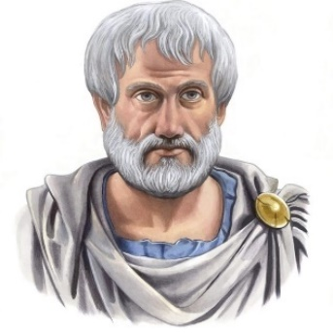
- (SBT-KNTT) Đối tượng nghiên cứu của vật lí là gì?
A. Các dạng vận động và tương tác của vật chất.
B. Quy luật tương tác của các dạng năng lượng.
C. Các dạng vận động của vật chất và năng lượng.
D. Quy luật vận động, phát triển của sự vật hiện tượng.
- Đối tượng nghiên cứu của Vật lí gồm
A. Vật chất và năng lượng
B. Các chuyển động cơ học và năng lượng
C. các dạng vận động của vật chất và năng lượng.
D. Các hiện tượng tự nhiên
- Mục tiêu của môn Vật lí là:
A. khám phá ra quy luật tổng quát nhất chi phối sự vận động của vật chất và năng lượng, cũng như tương tác giữa chúng ở mọi cấp độ: vi mô, vĩ mô.
B. khám phá ra quy luật tổng quát nhất chi phối sự vận động của vật chất và năng lượng.
C. khảo sát sự tương tác của vật chất ở mọi cấp độ: vi mô, vĩ mô.
D. khám phá ra quy luật vận động cũng như tương tác của vật chất ở mọi cấp độ: vi mô, vĩ mô
- Cấp độ vi mô là:
A. cấp độ dùng để mô phỏng vật chất nhỏ bé.
B. cấp độ to, nhỏ tùy thuộc vào quy mô được khảo sát
C. cấp độ dùng để mô phỏng tầm rộng lớn hay rất lớn của vật chất
D. cấp độ tinh vi khi khảo sát một hiện tượng vật lí.
- Cấp độ vĩ mô là:
A. cấp độ dùng để mô phỏng vật chất nhỏ bé.
B. cấp độ to, nhỏ tùy thuộc vào quy mô được khảo sát
C. cấp độ dùng để mô phỏng tầm rộng lớn hay rất lớn của vật chất
D. cấp độ tinh vi khi khảo sát một hiện tượng vật lí.
- Chọn câu đúng khi nói về phương pháp thực nghiệm:
A. Hai phương pháp thực nghiệm và lí thuyết hỗ trợ cho nhau, trong đó phương pháp lí thuyết có tính quyết định.
B. Phương pháp thực nghiệm sử dụng ngôn ngữ toán học và suy luận lí thuyết để phát hiện một kết quả mới.
C. Phương pháp thực nghiệm dùng thí nghiệm để phát hiện kết quả mới giúp kiểm chứng, hoàn thiện, bổ sung hay bác bỏ giả thuyết nào đó.
D. Kết quả được phát hiện từ phương pháp thực nghiệm cần được kiểm chứng bằng lí thuyết
- Chọn câu đúng khi nói về phương pháp lí thuyết:
A. Hai phương pháp thực nghiệm và lí thuyết hỗ trợ cho nhau, trong đó phương pháp lí thuyết có tính quyết định.
B. Phương pháp lí thuyết sử dụng ngôn ngữ toán học và suy luận lí thuyết để phát hiện một kết quả mới.
C. Phương pháp lí thuyết dùng thí nghiệm để phát hiện kết quả mới giúp kiểm chứng, hoàn thiện, bổ sung hay bác bỏ giả thuyết nào đó.
D. Kết quả được phát hiện từ phương pháp thực nghiệm cần được kiểm chứng bằng lí thuyết
- Cho các dữ kiện sau:
1. Kiểm tra giả thuyết 2. Hình thành giả thuyết 3. Rút ra kết luận
4. Đề xuất vấn đề 5. Quan sát hiện tượng, suy luận
Sắp xếp lại đúng các bước tìm hiểu thế giới tự nhiên dưới góc độ vật lí.
A. 1 – 2 – 3 – 4 – 5. B. 2 – 1 – 5 – 4 – 3.
C. 5 – 2 – 1 – 4 – 3 D. 5 – 4 – 2 – 1 – 3.
- Kết luận đúng về ảnh hưởng của vật lí đến một số lĩnh vực trong đời sống và kĩ thuật
A. Vật lí là cơ sở của khoa học tự nhiên và công nghệ.
B. Vật lí ảnh hưởng đến một số lĩnh vực: Thông tin liên lạc; Y tế; Công nghiệp; Nông nghiệp; Nghiên cứu khoa học.
C. Dựa trên nền tảng vật lý các công nghệ mới được sáng tạo với tốc độ vũ bão.
D. Tất cả các đáp án trên đều đúng.
- Kết luận sai về ảnh hưởng của vật lí đến một số lĩnh vực trong đời sống và kĩ thuật
A. Vật lí đem lại cho con người những lợi ích tuyệt vời và không gây ra một ảnh hưởng xấu nào.
B. Vật lí ảnh hưởng mạnh mẽ và có tác động làm thay đổi mọi lĩnh vực hoạt động của con người.
C. Kiến thức vật lí trong các phân ngành được áp dụng kết hợp để tạo ra kết quả tối ưu.
D. Vật lí là cơ sở của khoa học tự nhiên và công nghệ.
- Các hiện tượng vật lí nào sau đây liên quan đến phương pháp thực nghiệm:
A. Ô tô khi chạy đường dài có thể xem ô tô như là một chất điểm. | B. Thả rơi một vật từ trên cao xuống mặt đất. | C. Quả địa cầu là mô hình thu nhỏ của Trái đất. | D. Để biểu diễn đường truyền của ánh sáng người ta dùng tia sáng.
 | 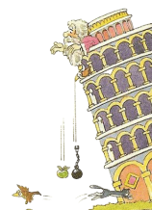 |  | 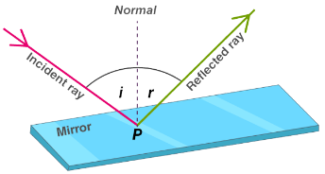
- Các hiện tượng vật lí nào sau đây không liên quan đến phương pháp thực nghiệm:
A. Tính toán quỹ đạo chuyển động của Thiên vương tinh dựa vào toán học.
B. Thả rơi một vật từ trên cao xuống mặt đất.
C. Kiểm tra sự thay đổi nhiệt độ trong quá trình nóng chảy hoặc bay hơi của một chất.
D. Ném một quả bóng lên trên cao
- Các hiện tượng vật lí nào sau đây liên quan đến phương pháp lí thuyết:
A. Ô tô khi chạy đường dài có thể xem ô tô như là một chất điểm.
B. Thả rơi một vật từ trên cao xuống mặt đất.
C. Kiểm tra sự thay đổi nhiệt độ trong quá trình nóng chảy hoặc bay hơi của một chất.
D. Ném một quả bóng lên trên cao
- Các hiện tượng vật lí nào sau đây không liên quan đến phương pháp lí thuyết:
A. Tính toán quỹ đạo chuyển động của Thiên vương tinh dựa vào toán học.
B. Quả địa cầu là mô hình thu nhỏ của Trái đất.
C. Để biểu diễn đường truyền của ánh sáng người ta dùng tia sáng.
D. Ném một quả bóng lên trên cao.

Câu trắc nghiệm đúng sai (4 điểm)

2
Thí sinh trả lời từ câu 1 đến câu 4. Trong mỗi ý a), b), c), d) ở mỗi câu, thí sinh chọn đúng hoặc sai.
Điểm tối đa của 01 câu hỏi là 1 điểm.
- Thí sinh chỉ lựa chọn chính xác 01 ý trong 1 câu hỏi được $0,1$ điểm.
- Thí sinh chỉ lựa chọn chính xác 02 ý trong 1 câu hỏi được $0,25$ điểm.
- Thí sinh chỉ lựa chọn chính xác 03 ý trong 1 câu hỏi được $0,50$ điểm.
- Thí sinh lựa chọn chính xác cả 04 ý trong 1 câu hỏi được 1 điểm.

- Đối tượng nghiên cứu và mục tiêu của Vật lý:
a. Đối tượng nghiên cứu của Vật lí gồm: các dạng vận động của vật chất và năng lượng | ⎕
b. Mục tiêu của Vật lí là khám phá ra quy luật tổng quát nhất chi phối sự vận động của vật chất và năng lượng, cũng như tương tác giữa chúng ở mọi cấp độ vi mô và vĩ mô | ⎕
c. Mục tiêu học tập môn Vật lí: Giúp học sinh hình thành, phát triển năng lực Toán học | ⎕
d. Cấp độ vĩ mô là là cấp độ dùng để mô phỏng vật chất nhỏ bé | ⎕

Câu 2: Quá trình phát triển của Vật lý
a. Giai đoạn 1: Các nhà triết học tìm hiểu thế giới tự nhiên dựa trên quan sát và suy luận chủ quan: từ năm 350 trước Công nguyên đến thế kỉ XVI (tiền Vật lí) | ⎕
b. Giai đoạn 2: Các nhà vật lý dùng phương pháp thực nghiệm để tìm hiểu thế giới tự nhiên: từ thế kỉ XVII đến cuối thế kỉ XIX (Vật lí cổ điển) | ⎕
c. Giai đoạn 3: Các nhà vật lý tập trung vào các mô hình thực nghiệm tìm hiểu thế giới vĩ mô: Từ cuối thế kỉ XIX đến nay (Vật lí hiện đại) | ⎕
d. Việc ứng dụng các thành tựu của vật lý vào công nghệ luôn mang lại lợi ích cho nhân loại, không có tác hại gì | ⎕

Câu 3: Lịch sử loài người đã trải qua 4 cuộc cách mạng công nghiệp dựa trên những kết quả nghiên cứu của Vật lí:
a. Cuộc cách mạng công nghiệp lần thứ nhất (thế kỉ XVIII): là sự xuất hiện các thiết bị dùng điện trong mọi lĩnh vực sản xuất và đời sống con người. | ⎕
b. Cuộc cách mạng công nghiệp lần thứ hai (thế kỉ XIX): thay thế sức lực cơ bắp bằng sức lực máy móc. | ⎕
c. Cuộc cách mạng công nghiệp lần thứ ba (những năm 70 của thế kỉ XX): là tự động hóa các quá trình sản xuất | ⎕
d. Cuộc cách mạng công nghiệp lần thứ tư (đầu thế kỉ XXI): là sử dụng trí tuệ nhân tạo, robot, internet toàn cầu, công nghệ vật liệu siêu nhỏ (nano); là sự xuất hiện các thiết bị thông minh. | ⎕
Câu 4: Các phương pháp nghiên cứu Vật lý
a. Gồm có phương pháp thực nghiệm, phương pháp lý thuyết và phương pháp mô hình | ⎕
b. Phương pháp thực nghiệm: dùng thí nghiệm để phát hiện kết quả mới giúp kiểm chứng, hoàn thiện, bổ sung hay bác bỏ giả thuyết nào đó. Kết quả mới này cần được giải thích bằng lí thuyết đã biết hoặc lí thuyết mới. | ⎕
c. Phương pháp mô hình: Dùng các mô hình để nghiên cứu, giải thích các tính chất của vật thật, tìm ra cơ chế hoạt động của nó. | ⎕
d. Phương pháp lí thuyết (là 1 trường hợp của phương pháp mô hình): sử dụng ngôn ngữ toán học và suy luận lí thuyết để phát hiện một kết quả mới. Kết quả mới này cần được kiểm chứng bằng thực nghiệm. | ⎕

Hướng dẫn giải đề
Câu trắc nghiệm nhiều phương án lựa chọn 6 điểm)

1
Thí sinh trả lời từ câu 1 đến câu 18. Mỗi câu hỏi thí sinh chỉ chọn một phương án.
(Mỗi câu trả lời đúng thí sinh được 0,25 điểm)
Câu | Đáp án | Câu | Đáp án
1 | C | 10 | C
2 | B | 11 | B
3 | C | 12 | D
4 | D | 13 | D
5 | C | 14 | A
6 | C | 15 | B
7 | A | 16 | A
8 | A | 17 | A
9 | C | 18 | D

Câu trắc nghiệm đúng sai (4 điểm)

2
Thí sinh trả lời từ câu 1 đến câu 4. Trong mỗi ý a), b), c), d) ở mỗi câu, thí sinh chọn đúng hoặc sai.
Điểm tối đa của 01 câu hỏi là 1 điểm.
- Thí sinh chỉ lựa chọn chính xác 01 ý trong 1 câu hỏi được $0,1$ điểm.
- Thí sinh chỉ lựa chọn chính xác 02 ý trong 1 câu hỏi được $0,25$ điểm.
- Thí sinh chỉ lựa chọn chính xác 03 ý trong 1 câu hỏi được $0,50$ điểm.
- Thí sinh lựa chọn chính xác cả 04 ý trong 1 câu hỏi được 1 điểm.
Câu | Lệnh hỏi | Đáp án (Đ/S) | Câu | Lệnh hỏi | Đáp án (Đ/S)
1 | a) | Đ | 3 | a) | S
1 | b) | Đ | 3 | b) | S
1 | c) | S | 3 | c) | Đ
1 | d) | S | 3 | d) | Đ
2 | a) | Đ | 4 | a) | S
2 | b) | Đ | 4 | b) | Đ
2 | c) | S | 4 | c) | Đ
2 | d) | S | 4 | d) | Đ
Hướng dẫn chi tiết:
- Đối tượng nghiên cứu và mục tiêu của Vật lý:
a. Đối tượng nghiên cứu của Vật lí gồm: các dạng vận động của vật chất và năng lượng
b. Mục tiêu của Vật lí là khám phá ra quy luật tổng quát nhất chi phối sự vận động của vật chất và năng lượng, cũng như tương tác giữa chúng ở mọi cấp độ vi mô và vĩ mô
c. Mục tiêu học tập môn Vật lí: Giúp học sinh hình thành, phát triển năng lực vật lí.
d. Cấp độ vĩ mô là cấp độ dùng để mô phỏng tầm rộng lớn hay rất lớn của vật chất
Câu 2: Quá trình phát triển của Vật lý
a. Giai đoạn 1: Các nhà triết học tìm hiểu thế giới tự nhiên dựa trên quan sát và suy luận chủ quan: từ năm 350 trước Công nguyên đến thế kỉ XVI (tiền Vật lí)
b. Giai đoạn 2: Các nhà vật lý dùng phương pháp thực nghiệm để tìm hiểu thế giới tự nhiên: từ thế kỉ XVII đến cuối thế kỉ XIX (Vật lí cổ điển)
c. Giai đoạn 3: Các nhà vật lý tập trung vào các mô hình lí thuyết tìm hiểu thế giới vi mô và sử dụng thí nghiệm để kiểm chứng: Từ cuối thế kỉ XIX đến nay (Vật lí hiện đại)
d. Việc ứng dụng các thành tựu của vật lý vào công nghệ không chỉ mang lại lợi ích cho nhân loại mà còn có thể làm ô nhiễm môi trường sống, hủy hoại hệ sinh thái,… nếu không được sử dụng đúng phương pháp, đúng mục đích.
Câu 3: Lịch sử loài người đã trải qua 4 cuộc cách mạng công nghiệp dựa trên những kết quả nghiên cứu của Vật lí:
a. Cuộc cách mạng công nghiệp lần thứ nhất (thế kỉ XVIII): thay thế sức lực cơ bắp bằng sức lực máy móc.
b. Cuộc cách mạng công nghiệp lần thứ hai (thế kỉ XIX): là sự xuất hiện các thiết bị dùng điện trong mọi lĩnh vực sản xuất và đời sống con người.
c. Cuộc cách mạng công nghiệp lần thứ ba (những năm 70 của thế kỉ XX): là tự động hóa các quá trình sản xuất
d. Cuộc cách mạng công nghiệp lần thứ tư (đầu thế kỉ XXI): là sử dụng trí tuệ nhân tạo, robot, internet toàn cầu, công nghệ vật liệu siêu nhỏ (nano); là sự xuất hiện các thiết bị thông minh.
Câu 4: Các phương pháp nghiên cứu Vật lý
a. Gồm có phương pháp thực nghiệm và phương pháp mô hình
b. Phương pháp thực nghiệm: dùng thí nghiệm để phát hiện kết quả mới giúp kiểm chứng, hoàn thiện, bổ sung hay bác bỏ giả thuyết nào đó. Kết quả mới này cần được giải thích bằng lí thuyết đã biết hoặc li thuyết mới.
c. Phương pháp mô hình: Dùng các mô hình để nghiên cứu, giải thích các tính chất của vật thật, tìm ra cơ chế hoạt động của nó.
d. Phương pháp lí thuyết (là 1 trường hợp của phương pháp mô hình): sử dụng ngôn ngữ toán học và suy luận lí thuyết để phát hiện một kết quả mới. Kết quả mới này cần được kiểm chứng bằng thực nghiệm.

ĐỀ ÔN TẬP SỐ 02
Câu trắc nghiệm nhiều phương án lựa chọn (6 điểm)

1
Thí sinh trả lời từ câu 1 đến câu 18. Mỗi câu hỏi thí sinh chỉ chọn một phương án.
(Mỗi câu trả lời đúng thí sinh được 0,25 điểm)
Câu 1: Chọn đáp án sai khi nói về những quy tắc an toàn khi làm việc với phóng xạ:
A. Giảm thời gian tiếp xúc với nguồn phóng xạ
B. Tăng khoảng cách từ ta đến nguồn phóng xạ
C. Đảm bảo che chắn những cơ quan trọng yếu của cơ thể
D. Mang áo phòng hộ và không cần đeo mặt nạ
Câu 2: Chọn đáp án sai. Cần tuân thủ các biển báo an toàn trong phòng thực hành nhằm mục đích:
A. Tạo ra nhiều sản phẩm mang lại lợi nhuận
B. Hạn chế các trường hợp nguy hiểm như: đứt tay, ngộ độc,…
C. Tránh được các tổn thất về tài sản nếu không làm theo hướng dẫn.
D. Chống cháy, nổ.
Câu 3: Chọn đáp án sai khi nói về những quy tắc an toàn trong phòng thí nghiệm:
A. Đọc kĩ hướng dẫn sử dụng thiết bị và quan sát các chỉ dẫn, các kí hiệu trên các thiết bị thí nghiệm.
B. Tắt công tắc nguồn thiết bị điện sau khi cắm hoặc tháo thiết bị điện.
C. Kiểm tra cẩn thận thiết bị, phương tiện, dụng cụ thí nghiệm trước khi sử dụng.
D. Chỉ tiến hành thí nghiệm khi được sự cho phép của giáo viên hướng dẫn thí nghiệm.
Câu 4: Kí hiệu DC hoặc dấu “-” mang ý nghĩa:
A. Dòng điện 1 chiều B. Dòng điện xoay chiều C. Cực dương D. Cực
Câu 5: Kí hiệu “+” hoặc màu đỏ mang ý nghĩa:
A. Đầu vào B. Đầu ra C. Cực dương D. Cực âm
Câu 6: Kí hiệu “Input (I)” mang ý nghĩa:
A. Đầu vào B. Đầu ra C. Cực dương D. Cực âm
Câu 7: Kí hiệu  mang ý nghĩa:
A. Không được phép bỏ vào thùng rác. B. Tránh ánh nắng chiếu trực tiếp
C. Dụng cụ đặt đứng D. Dụng cụ dễ vỡ
Câu 8: Kí hiệu 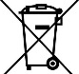 mang ý nghĩa:
A. Không được phép bỏ vào thùng rác. B. Tránh ánh nắng chiếu trực tiếp
C. Dụng cụ đặt đứng D. Dụng cụ dễ vỡ
Câu 9: Kí hiệu  mang ý nghĩa:
A. Không được phép bỏ vào thùng rác. B. Tránh ánh nắng chiếu trực tiếp
C. Dụng cụ đặt đứng D. Dụng cụ dễ vỡ
Câu 10: Biển báo  mang ý nghĩa:
A. Bình chữa cháy. B. Chất độc môi trường
C. Bình khí nén áp suất cao D. Dụng cụ dễ vỡ
Câu 11: Biển báo  mang ý nghĩa:
A. Tránh ánh nắng chiếu trực tiếp B. Nhiệt độ cao
C. Cảnh báo tia laser D. Nơi có chất phóng xạ
Câu 12: Biển báo  mang ý nghĩa:
A. Chất độc môi trường B. Cần mang bao tay chống hóa chất
C. Chất ăn mòn D. Cảnh báo vật sắc, nhọn
Câu 13: Biển báo  mang ý nghĩa:
A. Nhiệt độ cao B. Nơi cấm lửa
C. Tránh ánh nắng chiếu trực tiếp D. Chất dễ cháy
Câu 14: Biển báo  mang ý nghĩa:
A. Chất độc sức khỏe B. Lưu ý cẩn thận
C. Chất độc môi trường D. Nơi có chất phóng xạ
Câu 15: Biển báo 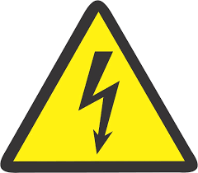 mang ý nghĩa:
A. Nơi nguy hiểm về điện B. Lưu ý cẩn thận
C. Cẩn thận sét đánh D. Cảnh báo tia laser
Câu 16: Biển báo  mang ý nghĩa:
A. Nơi nguy hiểm về điện B. Từ trường
C. Lưu ý vật dễ vỡ D. Nơi có chất phóng xạ
Câu 17: Biển báo  mang ý nghĩa:
A. Nhiệt độ cao B. Nơi cấm lửa
C. Tránh ánh nắng chiếu trực tiếp D. Chất dễ cháy
Câu 18: Biển báo  mang ý nghĩa:
A. Nơi có chất phóng xạ B. Nơi cấm sử dụng quạt
C. Tránh gió trực tiếp D. Lối thoát hiểm
Câu trắc nghiệm đúng sai (4 điểm)

2
Thí sinh trả lời từ câu 1 đến câu 4. Trong mỗi ý a), b), c), d) ở mỗi câu, thí sinh chọn đúng hoặc sai.
Điểm tối đa của 01 câu hỏi là 1 điểm.
- Thí sinh chỉ lựa chọn chính xác 01 ý trong 1 câu hỏi được $0,1$ điểm.
- Thí sinh chỉ lựa chọn chính xác 02 ý trong 1 câu hỏi được $0,25$ điểm.
- Thí sinh chỉ lựa chọn chính xác 03 ý trong 1 câu hỏi được $0,50$ điểm.
- Thí sinh lựa chọn chính xác cả 04 ý trong 1 câu hỏi được 1 điểm.
- Các qui tắc an toàn khi sử dụng thiết bị thí nghiệm
a. Sử dụng thiết bị điện: Sử dụng điện áp lớn hơn thông số qui định trên thiết bị để thiết bị hoạt động mạnh hơn | ⎕
b. Sử dụng thiết bị nhiệt và thủy tinh: Các thiết bị nung nóng có thể gây cháy hoặc nứt vỡ các bộ phận làm thủy tinh. | ⎕
c. Sử dụng các thiết bị quang học: Các thiết bị quang học rất dễ mốc, xước, nứt, vỡ và dính bụi bẩn, làm ảnh hưởng đến đường truyền tia sáng và sai lệch kết quả thí nghiệm. | ⎕
d. Tuân thủ quy tắc an toàn phòng cháy chữa cháy và an toàn khi sử dụng hóa chất dễ cháy, nổ. | ⎕
- Những hoạt động tuân thủ nguyên tắc an toàn khi sử dụng điện:
a. Bọc kĩ các dây dẫn điện bằng vật liệu cách điện. | ⎕
b. Kiểm tra mạch có điện bằng bút thử điện. | ⎕
c. Sửa chữa điện khi chưa ngắt nguồn điện. | ⎕
d. Chạm tay trực tiếp vào ổ điện, dây điện trần hoặc dây dẫn điện bị hở. | ⎕

- Ý nghĩa của các biển báo:
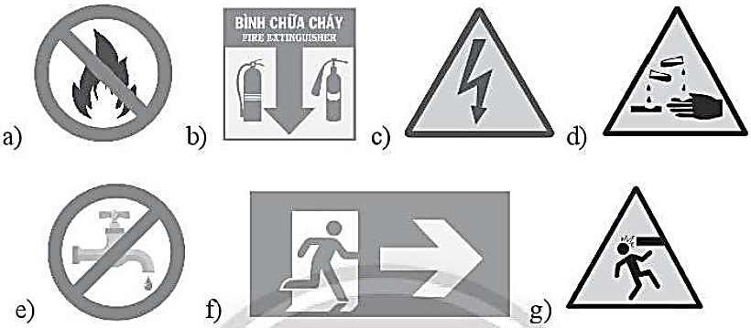
a. a là biển báo cấm lửa | ⎕
b. c là biển cảnh báo nguy hiểm có điện | ⎕
c. d là biển cảnh báo vị trí rửa tay | ⎕
d. b là biển thông báo vị trí cần được chữa cháy | ⎕
Câu 4: Quan sát hai thiết bị chuyển đổi điện áp
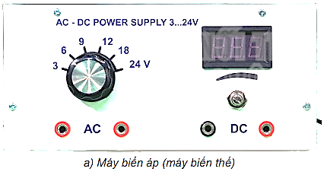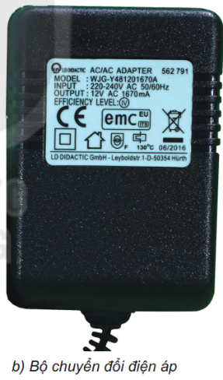

a. Cả hai đều dùng để biến đổi điện áp. | ⎕
b. Máy biến áp: chỉ dùng để biến đổi điện áp xoay chiều và một chiều. | ⎕
c. Bộ chuyển đổi điện áp: có thể được sử dụng với đầu vào một chiều hoặc xoay chiều để chuyển đổi chúng sang xoay chiều hoặc một chiều. | ⎕
d. Bộ chuyển đổi điện áp (Hình b) sử dụng điện áp vào là: 120 – 140V AC. | ⎕

Hướng dẫn giải đề
Câu trắc nghiệm nhiều phương án lựa chọn (6 điểm)

1
Thí sinh trả lời từ câu 1 đến câu 18. Mỗi câu hỏi thí sinh chỉ chọn một phương án.
(Mỗi câu trả lời đúng thí sinh được 0,25 điểm)
Câu | Đáp án | Câu | Đáp án
1 | D | 10 | C
2 | A | 11 | C
3 | B | 12 | D
4 | A | 13 | D
5 | C | 14 | A
6 | A | 15 | A
7 | C | 16 | B
8 | A | 17 | B
9 | B | 18 | A

Câu trắc nghiệm đúng sai (4 điểm)

2
Thí sinh trả lời từ câu 1 đến câu 4. Trong mỗi ý a), b), c), d) ở mỗi câu, thí sinh chọn đúng hoặc sai.
Điểm tối đa của 01 câu hỏi là 1 điểm.
- Thí sinh chỉ lựa chọn chính xác 01 ý trong 1 câu hỏi được $0,1$ điểm.
- Thí sinh chỉ lựa chọn chính xác 02 ý trong 1 câu hỏi được $0,25$ điểm.
- Thí sinh chỉ lựa chọn chính xác 03 ý trong 1 câu hỏi được $0,50$ điểm.
- Thí sinh lựa chọn chính xác cả 04 ý trong 1 câu hỏi được 1 điểm.
Câu | Lệnh hỏi | Đáp án (Đ/S) | Câu | Lệnh hỏi | Đáp án (Đ/S)
1 | a) | S | 3 | a) | Đ
1 | b) | Đ | 3 | b) | Đ
1 | c) | Đ | 3 | c) | S
1 | d) | Đ | 3 | d) | S
2 | a) | Đ | 4 | a) | Đ
2 | b) | Đ | 4 | b) | Đ
2 | c) | S | 4 | c) | S
2 | d) | S | 4 | d) | S
Hướng dẫn chi tiết :
- Các qui tắc an toàn khi sử dụng thiết bị thí nghiệm
a. Sử dụng thiết bị điện: Cần quan sát các kí hiệu và thông số trên thiết bị để sử dụng đúng chức năng, yêu cầu kĩ thuật.
b. Sử dụng thiết bị nhiệt và thủy tinh: Các thiết bị nung nóng có thể gây cháy hoặc nứt vỡ các bộ phận làm thủy tinh.
c. Sử dụng các thiết bị quang học: Các thiết bị quang học rất dễ mốc, xước, nứt, vỡ và dính bụi bẩn, làm ảnh hưởng đến đường truyền tia sáng và sai lệch kết quả thí nghiệm.
d. Tuân thủ quy tắc an toàn phòng cháy chữa cháy và an toàn khi sử dụng hóa chất dễ cháy, nổ.

a. Bọc kĩ các dây dẫn điện bằng vật liệu cách điện.
b. Kiểm tra mạch có điện bằng bút thử điện.
c. Sửa chữa điện khi chưa ngắt nguồn điện gây mất an toàn
d. Chạm tay trực tiếp vào ổ điện, dây điện trần hoặc dây dẫn điện bị hở gây mất an toàn
- Ý nghĩa của các biển báo:
a. a là biển báo cấm lửa
b. c là biển cảnh báo nguy hiểm có điện
c. d là biển cảnh báo hóa chất ăn mòn
d. b là biển thông báo vị trí để bình chữa cháy
Câu 4: Quan sát hai thiết bị chuyển đổi điện áp
a. Cả hai đều dùng để biến đổi điện áp.
b. Máy biến áp: chỉ dùng để biến đổi điện áp xoay chiều, chúng không thể hoạt động trong dòng điện một chiều.
c. Bộ chuyển đổi điện áp: có thể được sử dụng với đầu vào một chiều hoặc xoay chiều để chuyển đổi chúng sang xoay chiều hoặc một chiều.
d. Bộ chuyển đổi điện áp (Hình b) sử dụng điện áp vào là: 220 – 240V AC.

Đề về nhà
III
Câu trắc nghiệm nhiều phương án lựa chọn (6 điểm)

1
Thí sinh trả lời từ câu 1 đến câu 18. Mỗi câu hỏi thí sinh chỉ chọn một phương án.
(Mỗi câu trả lời đúng thí sinh được 0,25 điểm)
Câu 1: Biển báo  mang ý nghĩa:
A. Chất độc sức khỏe B. Chất ăn mòn
C. Chất độc môi trường D. Nơi rửa tay
Câu 2: Biển báo 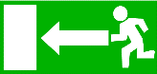 mang ý nghĩa:
A. Lối đi vào phòng thí nghiệm B. Phải rời khỏi đây ngay
C. Phòng thực hành ở bên trái D. Lối thoát hiểm
Câu 3: Biển báo  mang ý nghĩa:
A. Cần đeo mặt nạ phòng độc
B. Cần mang đồ bảo hộ cơ thể, chống hóa chất, chống nước
C. Cần mang kính bảo vệ mắt khỏi những hóa chất độc hại và đảm bảo thị lực của người trong phòng TN.
D. Bao tay chống hóa chất, chống khuẩn
Câu 4: Chọn đáp án sai khi nói về những quy tắc an toàn trong phòng thí nghiệm:
A. Tuyệt đối không tiếp xúc với các vật và các thiết bị thí nghiệm có nhiệt độ cao ngay khi có dụng cụ bảo hộ.
B. Tắt công tắc nguồn thiết bị điện trước khi cắm hoặc tháo thiết bị điện.
C. Chỉ cắm phích/giắc cắm của thiết bị điện vào ổ cắm khi hiệu điện thế của nguồn điện tương ứng với hiệu điện thế định mức của dụng cụ.
D. Phải bố trí dây điện gọn gàng, không bị vướng khi qua lại
Câu 5: Chọn đáp án sai khi nói về những quy tắc an toàn trong phòng thí nghiệm:
A. Không tiếp xúc trực tiếp với các vật và các thiết bị thí nghiệm có nhiệt độ cao khi không có dụng cụ bảo hộ.
B. Không để nước cũng như các dung dịch dẫn điện, dung dịch dễ cháy gần thiết bị điện.
C. Được phép tiến hành thí nghiệm khi đã mang đồ bảo hộ.
D. Giữ khoảng cách an toàn khi tiến hành thí nghiệm nung nóng các vật, thí nghiệm có các vật bắn ra, tia laser.
Câu 6: Chọn đáp án đúng khi nói về những quy tắc an toàn trong phòng thí nghiệm:
B. Tắt công tắc nguồn thiết bị điện sau khi cắm hoặc tháo thiết bị điện.
A. Tuyệt đối không tiếp xúc với các vật và các thiết bị thí nghiệm có nhiệt độ cao ngay khi có dụng cụ bảo hộ.
C. Được phép tiến hành thí nghiệm khi đã mang đồ bảo hộ.
D. Phải vệ sinh, sắp xếp gọn gàng, các thiết bị và dụng cụ thí nghiệm, bỏ chất thải thí nghiệm vào đúng nơi quy định sau khi tiến hành thí nghiệm.
âm
Câu 7: Kí hiệu AC hoặc dấu “~” mang ý nghĩa:
A. Dòng điện 1 chiều B. Dòng điện xoay chiều
C. Cực dương D. Cực âm
Câu 8: Kí hiệu “–” hoặc màu xanh mang ý nghĩa:
A. Đầu vào B. Đầu ra
C. Cực dương D. Cực âm
Câu 9: Kí hiệu “Output” mang ý nghĩa:
A. Đầu vào B. Đầu ra
C. Cực dương D. Cực âm
Câu 10: Kí hiệu  mang ý nghĩa:
A. Không được phép bỏ vào thùng rác. B. Tránh ánh nắng chiếu trực tiếp
C. Dụng cụ đặt đứng D. Dụng cụ dễ vỡ
Câu 11: Biển báo  mang ý nghĩa:
A. Tránh ánh nắng chiếu trực tiếp B. Nhiệt độ cao
C. Cảnh báo tia laser D. Nơi có nhiều khí độc
Câu 12: Biển báo  mang ý nghĩa:
A. Lưu ý cẩn thận B. Lối thoát hiểm
C. Cảnh báo tia laser D. Cảnh báo vật sắc, nhọn
Câu 13: Biển báo  mang ý nghĩa:
A. Chất độc sức khỏe B. Chất ăn mòn
C. Chất độc môi trường D. Nơi có chất phóng xạ
Câu 14: Biển báo  mang ý nghĩa:
A. Cần đeo mặt nạ phòng độc
B. Cần mang đồ bảo hộ cơ thể, chống hóa chất, chống nước
C. Cần mang kính bảo vệ mắt khỏi những hóa chất độc hại và đảm bảo thị lực của người trong phòng TN.
D. Bao tay chống hóa chất, chống khuẩn
Câu 15: Biển báo  mang ý nghĩa:
A. Cần đeo mặt nạ phòng độc
B. Cần mang đồ bảo hộ cơ thể, chống hóa chất, chống nước
C. Cần mang kính bảo vệ mắt khỏi những hóa chất độc hại và đảm bảo thị lực của người trong phòng TN.
D. Bao tay chống hóa chất, chống khuẩn
Câu 16: Biển báo  mang ý nghĩa:
A. Cần đeo mặt nạ phòng độc
B. Cần mang đồ bảo hộ cơ thể, chống hóa chất, chống nước
C. Cần mang kính bảo vệ mắt khỏi những hóa chất độc hại và đảm bảo thị lực của người trong phòng TN.
D. Bao tay chống hóa chất, chống khuẩn.
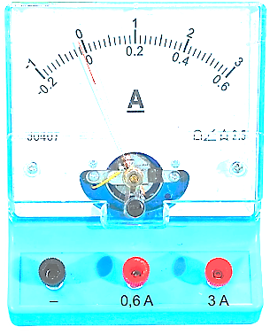
Câu 17. Cho thiết bị sau, Chọn đáp án sai
A. Thiết bị trên là Ampe kế
B. Thiết bị dùng để đo hiệu điện thế
C. Giới hạn đo của ampe kế ở hình là 3A.
D. Nếu sử dụng ampe kế để đo dòng điện vượt quá giới hạn đo thì có thể làm cho ampe kế bị hư hỏng.
Câu 18. Thao tác sử dụng thiết bị thí an toàn trong phòng thực hành là:
A. Để chất dễ cháy gần thí nghiệm mạch điện
B. Không đeo găng tay bảo hộ khi làm thí nghiệm với nhiệt độ cao
C. Thổi trực tiếp để tắt ngọn lửa đèn cồn
D. Mặc áo blouse, mang bao tay, kính bảo hộ trước khi vào phòng thí nghiệm.

Câu trắc nghiệm đúng sai (4 điểm)

2
Thí sinh trả lời từ câu 1 đến câu 4. Trong mỗi ý a), b), c), d) ở mỗi câu, thí sinh chọn đúng hoặc sai.
Điểm tối đa của 01 câu hỏi là 1 điểm.
- Thí sinh chỉ lựa chọn chính xác 01 ý trong 1 câu hỏi được $0,1$ điểm.
- Thí sinh chỉ lựa chọn chính xác 02 ý trong 1 câu hỏi được $0,25$ điểm.
- Thí sinh chỉ lựa chọn chính xác 03 ý trong 1 câu hỏi được $0,50$ điểm.
- Thí sinh lựa chọn chính xác cả 04 ý trong 1 câu hỏi được 1 điểm.
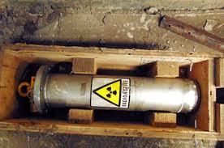
Câu 1: Những hoạt động tuân thủ nguyên tắc an toàn khi làm việc với các nguồn phóng xạ:

a. Sử dụng phương tiện phòng hộ cá nhân như quần áo phòng hộ, mũ, găng tay, áo chì | ⎕
b. Ăn uống, trang điểm trong phòng làm việc có chứa chất phóng xạ. | ⎕
c. Tẩy xạ khi bị nhiễm bẩn phóng xạ theo quy định. | ⎕
d. Đổ rác thải phóng xạ tại các khu tập trung tác thải sinh hoạt. | ⎕

Câu 2: Những hoạt động nào gây nguy hiểm khi vào phòng thí nghiệm

a. Nhờ giáo viên kiểm tra mạch điện trước khi bật nguồn điện | ⎕
b. Dùng tay ướt cắm điện vào nguồn điện. | ⎕
c. Thực hiện thí nghiệm nhanh và mạnh. | ⎕
d. Rửa sạch da khi tiếp xúc với hóa chất. | ⎕
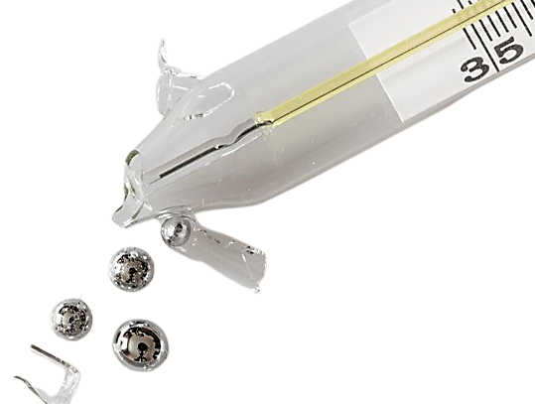
Câu 3: Trong quá trình thực hành tại phòng thí nghiệm, một bạn học sinh vô tình làm vỡ nhiệt kế thuỷ ngân và làm thuỷ ngân đổ ra ngoài như Hình 2.2. Em hãy giúp bạn học sinh đó đưa ra cách xử lí thuỷ ngân đổ ra ngoài đúng cách để đảm bảo an toàn.
a.Không báo cho giáo viên tại phòng thí nghiệm | ⎕
b. Sơ tán các bạn học sinh ở khu vực gần đó, tắt quạt và đóng hết cửa sổ để tránh việc thủy ngân phát tán trong không khí | ⎕
c. Người dọn dẹp phải sử dụng găng tay và khẩu trang để dọn sạch thủy ngân | ⎕
d. Tiếp xúc trực tiếp với thủy ngân bằng tay. | ⎕

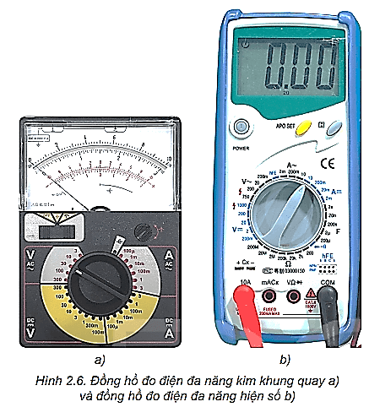
Câu 4: Điều chỉnh vị trí của kim đo, chọn thang đo và cắm vị trí của các dây đo trên đồng hồ đa năng (Hình 2.6) để đo hiệu điện thế, cường độ dòng điện và điện trở :

a. Điều chỉnh kim đo, thang đo trên đồng hồ vạn năng bằng cách vặn núm điều chỉnh ở giữa đồng hồ về vị trí cần tìm | ⎕
b. Vặn núm quay về bên trái để đo cường độ dòng điện | ⎕
c. Vặn núm về bên trái để đo hiệu điện thế | ⎕
d. AC là đo dòng một chiều, DC là đo dòng xoay chiều. | ⎕

Hướng dẫn giải đề
Câu trắc nghiệm nhiều phương án lựa chọn (6 điểm)

1
Thí sinh trả lời từ câu 1 đến câu 18. Mỗi câu hỏi thí sinh chỉ chọn một phương án.
(Mỗi câu trả lời đúng thí sinh được 0,25 điểm)
Câu | Đáp án | Câu | Đáp án
1 | B | 10 | D
2 | D | 11 | B
3 | D | 12 | A
4 | A | 13 | C
5 | C | 14 | A
6 | D | 15 | B
7 | B | 16 | C
8 | D | 17 | B
9 | B | 18 | D

Câu trắc nghiệm đúng sai (4 điểm)

2
Thí sinh trả lời từ câu 1 đến câu 4. Trong mỗi ý a), b), c), d) ở mỗi câu, thí sinh chọn đúng hoặc sai.
Điểm tối đa của 01 câu hỏi là 1 điểm.
- Thí sinh chỉ lựa chọn chính xác 01 ý trong 1 câu hỏi được $0,1$ điểm.
- Thí sinh chỉ lựa chọn chính xác 02 ý trong 1 câu hỏi được $0,25$ điểm.
- Thí sinh chỉ lựa chọn chính xác 03 ý trong 1 câu hỏi được $0,50$ điểm.
- Thí sinh lựa chọn chính xác cả 04 ý trong 1 câu hỏi được 1 điểm.
Câu | Lệnh hỏi | Đáp án (Đ/S) | Câu | Lệnh hỏi | Đáp án (Đ/S)
1 | a) | Đ | 3 | a) | S
1 | b) | S | 3 | b) | Đ
1 | c) | Đ | 3 | c) | Đ
1 | d) | S | 3 | d) | S
2 | a) | S | 4 | a) | Đ
2 | b) | Đ | 4 | b) | S
2 | c) | Đ | 4 | c) | Đ
2 | d) | S | 4 | d) | S
Hướng dẫn chi tiết các câu cần suy luận:
Câu 1 : Những hoạt động tuân thủ nguyên tắc an toàn khi làm việc với các nguồn phóng xạ
a. Sử dụng phương tiện phòng hộ cá nhân như quần áo phòng hộ, mũ, găng tay, áo chì
b. Ăn uống, trang điểm trong phòng làm việc có chứa chất phóng xạ là không an toàn
c. Tẩy xạ khi bị nhiễm bẩn phóng xạ theo quy định.
d. Đổ rác thải phóng xạ tại các khu tập trung tác thải sinh hoạt là không an toàn
Câu 2 : Những hoạt động nào gây nguy hiểm khi vào phòng thí nghiệm
a. Nhờ giáo viên kiểm tra mạch điện trước khi bật nguồn điện là đảm bảo an toàn khi vào phòng thí nghiệm
b. Dùng tay ướt cắm điện vào nguồn điện gây nguy hiểm khi vào phòng thí nghiệm
c. Thực hiện thí nghiệm nhanh và mạnh gây nguy hiểm khi vào phòng thí nghiệm
d. Rửa sạch da khi tiếp xúc với hóa chất là đảm bảo an toàn khi vào phòng thí nghiệm
Câu 3: Cách xử lí thuỷ ngân đổ ra ngoài đúng cách để đảm bảo an toàn
a. Báo cho giáo viên tại phòng thí nghiệm
b. Sơ tán các bạn học sinh ở khu vực gần đó, tắt quạt và đóng hết cửa sổ để tránh việc thủy ngân phát tán trong không khí
c. Người dọn dẹp phải sử dụng găng tay và khẩu trang để dọn sạch thủy ngân
d. Tuyệt đối không được tiếp xúc trực tiếp với thủy ngân bằng tay.
Câu 4 :
a. Điều chỉnh kim đo, thang đo trên đồng hồ vạn năng bằng cách vặn núm điều chỉnh ở giữa đồng hồ về vị trí cần tìm
b. Vặn núm quay về bên phải để đo cường độ dòng điện
c. Vặn núm về bên trái để đo hiệu điện thế
d. DC là đo dòng một chiều, AC là đo dòng xoay chiều.

ĐỀ ÔN TẬP SỐ 03
Câu trắc nghiệm nhiều phương án lựa chọn (4,5 điểm)

1
Thí sinh trả lời từ câu 1 đến câu 18. Mỗi câu hỏi thí sinh chỉ chọn một phương án.
(Mỗi câu trả lời đúng thí sinh được 0,25 điểm)
- (SBT-KNTT) Chọn đáp án có từ/cụm từ thích hợp để hoàn thành bảng sau:
Đơn vị | Kí hiệu | Đại lượng
kelvin | (1) | (2)
ampe | $$A$$ | $$(3)$$
candela | $$cd$$ | (4)
A. (1) K; (2) Khối lượng; (3) Cường độ dòng điện; (4) Lượng chất.
B. (1) K; (2) Nhiệt độ; (3) Cường độ dòng điện; (4) Cường độ ánh sáng.
C. (1) K; (2) Nhiệt độ; (3) Cường độ dòng điện; (4) Lượng chất.
D. (1) $K$; (2) Khối lượng; (3) Cường độ dòng điện; (4) Cường độ ánh sáng.
- (SBT-KNTT) Đơn vị nào sau đây không thuộc thứ nguyên $L$ [Chiều dài]?
A. Dặm. B. Hải lí. C. Năm ánh sáng. D. Năm.
- (SBT-KNTT) Chọn đáp án có từ/cụm từ thích hợp để hoàn thành các câu sau:
- Các số hạng trong phép cộng (hoặc trừ) phải có cùng (1)... và nên chuyển về cùng (2)...
- (3)... của một biểu thức vật lí phải có cùng thứ nguyên.
A. (1) đơn vị; (2) thứ nguyên; (3) Đại lượng.
B. (1) thứ nguyên; (2) đại lượng; (3) Hai vế.
C. (1) đơn vị; (2) đại lượng; (3) Hai vế.
D. (1) thứ nguyên; (2) đơn vị; (3) Hai vế.
- Sai số hệ thống
A. là sai số do cấu tạo dụng cụ gây ra.
B. là sai số do điểm 0 ban đầu của dụng cụ đo bị lệch.
C. không thể tránh khỏi khi đo.
D. là do chịu tác động của các yếu tố ngẫu nhiên bên ngoài.
- Chọn ý sai? Sai số ngẫu nhiên
A. không có nguyên nhân rõ ràng.
B. là những sai sót mắc phải khi đo.
C. có thể do khả năng giác quan của con người dẫn đến thao tác đo không chuẩn.
D. chịu tác động của các yếu tố ngẫu nhiên bên ngoài.
- Phép đo của một đại lượng vật lý
A. là những sai xót gặp phải khi đo một đại lượng vật lý.
B. là sai số gặp phải khi dụng cụ đo một đại lương vật lý.
C. là phép so sánh nó với một đại lượng cùng loại được quy ước làm đơn vị.
D. là những công cụ đo các đại lượng vật lý như thước, cân…vv.
- Chọn phát biểu sai ?
A. Phép đo trực tiếp là phép so sánh trực tiếp qua dụng cụ đo.
B. Các đại lượng vật lí luôn có thể đo trực tiếp.
C. Phép đo gián tiếp là phép đo thông qua từ hai phép đo trực tiếp trở lên.
D. Phép đo gián tiếp thông qua một công thức liên hệ với các đại lượng đo trực tiếp.
- Gọi $\overline{A}$ là giá trị trung bình, ΔA’ là sai số dụng cụ, $\overline{∆A}$ là sai số ngẫu nhiên, ΔA là sai số tuyệt đối. Sai số tỉ đối của phép đo là
A. $\text{δ}\text{A}=\frac{\text{Δ}\bar{\text{A}}}{\bar{A}}\text{.100\%}$ B. $\text{δ}\text{A}=\frac{\text{Δ}{\text{A}}^{'}}{\bar{A}}\text{.100\%}$
C. $\text{δ}\text{A}=\frac{\bar{A}}{Δ\bar{A}}\text{.100\%}$ D. $\text{δ}\text{A}=\frac{\text{Δ}\text{A}}{\bar{A}}\text{.100\%}$
- Đơn vị đo độ dài trong hệ thống đo lường chính thức ở nước ta là
A. đềximét (dm) B. mét (m) C. centimét (cm) D. milimét (mm).
- Chọn phát biểu sai? Sai số dụng cụ ΔA’ có thể
A. lấy nửa độ chia nhỏ nhất trên dụng cụ.
B. Lấy bằng một độ chia nhỏ nhất trên dụng cụ.
C. được tính theo công thức do nhà sản xuất quy định
D. loại trừ khi đo bằng cách hiệu chỉnh khi đo.
- Để đo chu vi ngoài của miệng cốc như hình vẽ. Em sẽ dùng thước nào để đo: | 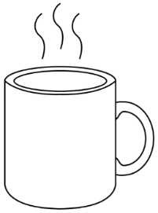
  A. thước dây | B. thước kẹp
  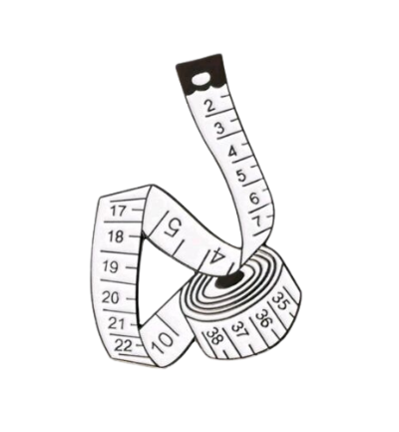 | 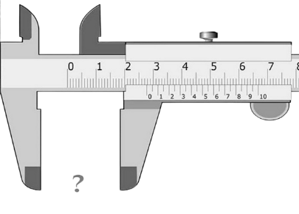
  C. com pa | D. thước thẳng
  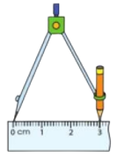 | 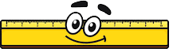
- Để đo độ sâu của cốc như hình vẽ. Em sẽ dùng thước nào để đo:
A. thước dây B. thước kẹp C. com pa D. thước thẳng
- Để đo đường kính trong của phần thân cốc và đáy cốc như hình vẽ. Em sẽ dùng thước nào để đo:
A. thước dây B. thước kẹp C. com pa D. thước thẳng
- Hãy cho biết giới hạn đo và độ chia nhỏ nhất của thước trong hình sau:  A. Giới hạn đo là 30 cm và độ chia nhỏ nhất là 1 mm.  B. Giới hạn đo là 30 cm và độ chia nhỏ nhất là 1 cm.  C. Giới hạn đo là 30 mm và độ chia nhỏ nhất là 1 mm.  D. Giới hạn đo là 3 cm và độ chia nhỏ nhất là 1 mm. | 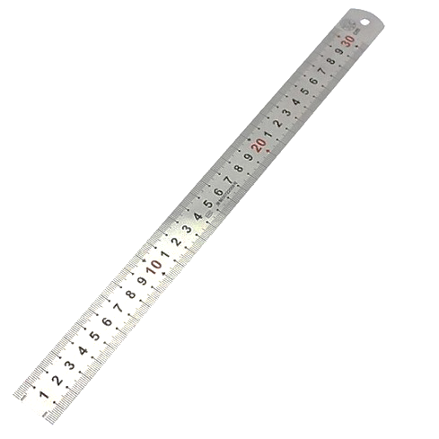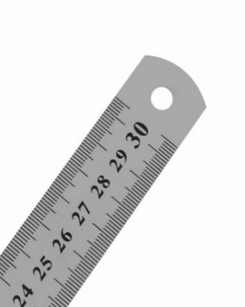
- Một người dùng bình chia độ (h.vẽ) để đo thể tích của chất lỏng. Hãy chỉ ra cách ghi kết quả đúng trong các trường hợp dưới đây.  A. 10,2 cm³ B. 10,50 cm³ C. 10,5 cm³ D. 10 | 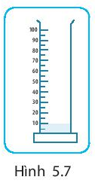

- Cho các bước đo thời gian của một hoạt động gồm:
(1) Đặt mắt nhìn đúng cách.
(2) Ước lượng thời gian hoạt động cần đo để chọn đồng hồ thích hợp.
(3) Hiệu chỉnh đồng hồ đo đúng cách.
(4) Đọc, ghi kết quả đo đúng quy định.
(5) Thực hiện phép đo thời gian.
Thứ tự đúng các bước thực hiện để đo thời gian của một hoạt động là:
A. (1), (2), (3), (4), (5) B. (3), (2), (5), (4), (1)
C. (2), (3), (1), (5), (4) D. (2), (1), (3), (5), (4).
- (SBT-KNTT) Một bánh xe có bán kính là $R=10,0±0,5cm.$ Sai số tương đối của chu vi bánh xe là
A. 0,05%. B. 5%. C. 10%. D. 25%.
- Một hộp quả cân có các quả cân loại 2 g, 5 g, 10 g, 50 g, 200 g, 200 mg, 500 g, 500 mg. Để cân một vật có khối lượng 257,5 g thì có thể sử dụng các quả cân nào? | 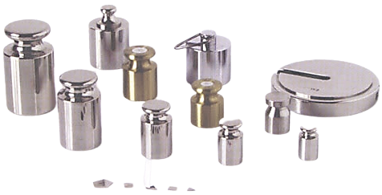
A. 200 g, 200 mg, 50 g, 5 g, 50 g.
B. 2 g, 5 g, 50 g, 200 g, 500 mg.
C. 2 g, 5 g, 10 g, 200 g, 500 g.
D. 2 g, 5 g, 10 g, 200 mg,
Câu trắc nghiệm đúng sai (4 điểm)

2
Thí sinh trả lời từ câu 1 đến câu 4. Trong mỗi ý a), b), c), d) ở mỗi câu, thí sinh chọn đúng hoặc sai.
Điểm tối đa của 01 câu hỏi là 1 điểm.
- Thí sinh chỉ lựa chọn chính xác 01 ý trong 1 câu hỏi được $0,1$ điểm.
- Thí sinh chỉ lựa chọn chính xác 02 ý trong 1 câu hỏi được $0,25$ điểm.
- Thí sinh chỉ lựa chọn chính xác 03 ý trong 1 câu hỏi được $0,50$ điểm.
- Thí sinh lựa chọn chính xác cả 04 ý trong 1 câu hỏi được 1 điểm.
- Hình 3.1 thể hiện nhiệt kế đo nhiệt độ t₁ (⁰C) và t₂ (⁰C) của một dung dịch trước và sau khi đun.

20 25 30
a)

60 65 70
b)
Hình 3.1. Nhiệt kế: a) trước; b) sau khi đun dung dịch

a) Giá trị đo nhiệt độ t₁ (⁰C) của một dung dịch trước khi đun là $t_{1}=24,0±0,5^{0}$
b) Giá trị đo nhiệt độ t₁ (⁰C) của một dung dịch sau khi đun là$t_{2}=68,0±0,{05}^{0}C.$
c) Sai số tuyệt đối của phép đo nhiệt độ này là 1,5⁰C
d) Kết quả độ tăng nhiệt độ của dung dịch là: t=t ̄±Δt=44,0 ±1,0⁰ C.

- Hai người cùng đo chiều dài của cánh cửa sổ, kết quả thu được như sau:
- Người thứ nhất: $d=120±1\text{ cm}$
- Người thứ hai: $d=120±2\text{ cm}$
a) Sai số tỷ đối được xác định bằng tỉ số giữa hai số tuyệt đối và giá trị trung bình của chiều dài cánh cửa số: $$δd= \frac{∆d}{\overline{d}}.100\%$$
b) Sai số tỷ đối của phép đo của người thứ nhất là 8,3%
c) Sai số tỷ đối của phép đo của người thứ hai là 1,67%

d) Người thứ hai đo chính xác hơn người thứ nhất vì sai số tỉ đối của người thứ nhất lớn hơn.

- Đo chiều dày của một cuốn sách bằng thước đo như hình , được kết quả: 2,3 cm; 2,4 cm; 2,5 cm; 2,4 cm. Tính giá trị trung bình chiều dày cuốn sách.
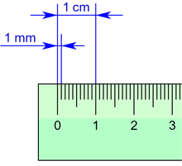
a) Giá trị trung bình của phép đo này là 2,4 cm
b) Sai số tuyệt đối trung bình của 4 lần đo được là 0,07 cm
c) Sai số tuyệt đối Δd là 0,02cm
d) Kết quả đo: $A=(2,4 ± 0,1) cm$

- Một học sinh muốn xác định gia tốc trọng trường g bằng cách thả rơi một quả bóng từ độ cao s và dùng đồng hồ để bấm thời gian rơi t của quả bóng, thu được bảng số liệu sau: (Độ chia nhỏ nhất của đồng hồ là 0,001s)
n | t (s)
1 | 0,398
2 | 0,399
3 | 0,408
a) Kết quả của thời gian là Δt=t ̄±Δt=0,402±0,005(s)
b) Phép đo thời gian là gián tiếp dựa vào đồng hồ.
c) Gia tốc trọng trường được xác định bằng biểu thức $g=\frac{2s}{t^{2}} .$Cho $\text{s = 798 ± 1mm}$ thì giá trị trung bình của gia tốc trọng trường $9876mm/s^{2}$
d) Kết quả của gia tốc trọng trường: $Δg=\bar{g}±Δg=9876±260(mm/s^{2})$

Câu trắc nghiệm trả lời ngắn (1,5 điểm)

3
Thí sinh trả lời từ câu 1 đến câu 6
Mỗi câu trả lời đúng thí sinh được 0,25 điểm
- Bảng 1. Ghi thời gian một quả banh rơi 3 lần liên tiếp
Thời gian rơi (s)
Lần 1 | Lần 2 | Lần 3
2,15 | 2,25 | 2,35
Giá trị trung bình của thời gian rơi là bao nhiêu giây?
- Hãy xác định sai số dụng cụ của cây bút chì trong trường hợp dưới đây theo đơn vị cm:
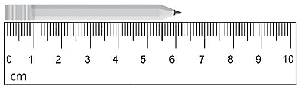
- Bảng sau Ghi thời gian một vật rơi giữa hai điểm cố định.
Thời gian rơi (s)
Lần 1 | Lần 2 | Lần 3 | Lần 4 | Lần 5
0,2027 | 0,2024 | 0,2023 | 0,2023 | 0,2022
Tìm sai số tuyệt đối trung bình theo đơn vị ${10}^{-4} s$
- Dùng một thước có ĐCNN là 1 mm và một đồng hồ đo thời gian có ĐCNN 0,01s để đo 5 lần thời gian chuyển động của chiếc xe đồ chơi chạy bằng pin từ điểm A (v_{A} = 0) đến điểm B . Các giá trị vào như bảng | 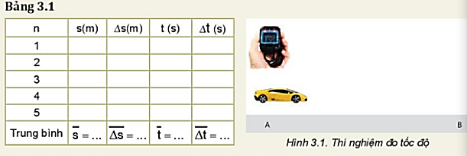
Lần đo (n) | s (m) | t (s)
1 | 0,649 | 3,49
2 | 0,651 | 3,51
3 | 0,654 | 3,54
4 | 0,653 | 3,53
5 | 0,650 | 3,50
Sai số tỉ đối của phép đo vận tốc là bao nhiêu $\%$ (Kết quả lấy đến 3 chữ số sau dấu phẩy thập phân).
- Lực $F$ tác dụng lên một tiết diện hình vuông cạnh $L$. Nếu sai số tỉ đối trong xác định $L$ là 2%. Sai số tỉ đối trong xác định xác định $F$ là 4% thì sai số tỉ đối của phép đo áp suất là bao nhiêu % ?
- Để tính gia tốc rơi tự do g, người ta có thể dùng công thức tính chu kì của một con lắc đơn gồm một vật nặng có kích thước nhỏ treo vào một dây nhẹ, không co giãn:
$T=2π\sqrt{\frac{l}{g}}$, trong đó, T là thời gian để vật nặng thực hiện một dao động và l là chiều dài sợi dây. Trong thí nghiệm với con lắc đơn, người ta đo được: $l=(0,350±0,005)$ m và $T=(1,18±0,02)$ s. Sai số tuyệt đối của phép đo này là bao nhiêu m/s²?
Hướng dẫn giải đề
Câu trắc nghiệm nhiều phương án lựa chọn (4,5 điểm)

1
Thí sinh trả lời từ câu 1 đến câu 18. Mỗi câu hỏi thí sinh chỉ chọn một phương án.
(Mỗi câu trả lời đúng thí sinh được 0,25 điểm)
Câu | Đáp án | Câu | Đáp án
1 | B | 10 | D
2 | D | 11 | A
3 | D | 12 | D
4 | B | 13 | C
5 | B | 14 | A
6 | C | 15 | D
7 | B | 16 | C
8 | D | 17 | B
9 | B | 18 | B
Hướng dẫn chi tiết các câu cần suy luận:
Câu 17. Sai số tương đối của bán kính: $δR= \frac{∆R}{R}.100\%$=5%
Chu vi hình tròn p=2πR
Suy ra $δp=δR$=5%
Câu trắc nghiệm đúng sai (4 điểm)

2
Thí sinh trả lời từ câu 1 đến câu 4. Trong mỗi ý a), b), c), d) ở mỗi câu, thí sinh chọn đúng hoặc sai.
Điểm tối đa của 01 câu hỏi là 1 điểm.
- Thí sinh chỉ lựa chọn chính xác 01 ý trong 1 câu hỏi được $0,1$ điểm.
- Thí sinh chỉ lựa chọn chính xác 02 ý trong 1 câu hỏi được $0,25$ điểm.
- Thí sinh chỉ lựa chọn chính xác 03 ý trong 1 câu hỏi được $0,50$ điểm.
- Thí sinh lựa chọn chính xác cả 04 ý trong 1 câu hỏi được 1 điểm.
Câu | Lệnh hỏi | Đáp án (Đ/S) | Câu | Lệnh hỏi | Đáp án (Đ/S)
1 | a) | Đ | 3 | a) | Đ
1 | b) | S | 3 | b) | S
1 | c) | S | 3 | c) | S
1 | d) | Đ | 3 | d) | Đ
2 | a) | Đ | 4 | a) | Đ
2 | b) | S | 4 | b) | S
2 | c) | Đ | 4 | c) | Đ
2 | d) | S | 4 | d) | Đ
Hướng dẫn chi tiết các câu cần suy luận:

- [Đ] Độ chia nhỏ nhất của dụng cụ đo là 1ºC nên sai số hệ thống là 0,5⁰
Giá trị đo nhiệt độ t₁ (⁰C) của một dung dịch trước khi đun là $t_{1}=24,0±0,5^{0}$.
- [S] Giá trị đo nhiệt độ t₁ (⁰C) của một dung dịch sau khi đun là$t_{2}=68,0±0,5^{0}C.$
- [ S] $∆t= ∆t_{1}+∆t_{1}$ = 0,5+0,5 = $1^{0}$
Vậy Sai số tuyệt đối của phép đo nhiệt độ này là 1,0⁰C
- [ Đ] Kết quả độ tăng nhiệt độ của dung dịch là: t=t ̄±Δt=44,0 ±1,0⁰ C.

- [Đ] Sai số tỷ đối được xác định bằng tỉ số giữa hai số tuyệt đối và giá trị trung bình của chiều dài cánh cửa số: $$δd= \frac{∆d}{\overline{d}}.100\%$$
- [S] Sai số tỷ đối của phép đo của người thứ nhất là
- [Đ] Sai số tỷ đối của phép đo của người thứ hai là
- [S] Do nên người thứ nhất đo chính xác hơn người thứ hai.

- [Đ] Giá trị trung bình của phép đo này là $\bar{d}=\frac{d_{1}+d_{2}+d_{3}+d_{4}}{4}=2,4cm$
- [S] Sai số tuyệt đối các lần đo
$$Δd_{1}=\bar{d}-d_{1}=0,1$$
$$Δd_{2}=\bar{d}-d_{2}=0$$
$$Δd_{3}=\bar{d}-d_{3}=0,1$$
$$Δd_{4}=\bar{d}-d_{4}=0$$
Sai số tuyệt đối trung bình của 4 lần đo được
$$\overline{∆d}= \frac{{∆d}_{1}+ ∆d_{2}+...+{∆d}_{4}}{n}=\frac{0,1+0+0,1+0}{4}=0,05 cm$$
- [S] Sai số tuyệt đối Δd là $∆d= \overline{∆d}+ {∆d}_{dc}=0,1 cm$
- [Đ] Kết quả đo: $d=(2,4 ± 0,1) cm$

- [Đ] Kết quả của thời gian là Δt=t ̄±Δt=0,402±0,005(s)
$$+ \bar{t}=\frac{t_{1}+t_{2}+t_{3}}{3}=0,4017s$$
$$+\left.\begin{aligned}&Δt_{1}=\bar{t}-t_{1}=0,0037s \\ &Δt_{2}=\bar{t}-t_{2}=0,0027s \\ &Δt_{3}=t_{3}-\bar{t}=0,0063s\end{aligned}\right\}\overline{Δt}=\frac{Δt_{1}+Δt_{2}+Δt_{3}}{3}=0,0042s$$
$$+ Δt=\overline{Δt}+Δt_{dh}=0,0042+0,0005=0,0047s≈0,005s$$
Kết quả của thời gian: $Δt=\bar{t}±Δt=0,402±0,005(s)$
- [S] Phép đo thời gian là trực tiếp dựa vào đồng hồ.
- [Đ] Cho $\text{s = 798 ± 1mm}$ và $g=\frac{2s}{t^{2}}$. Giá trị trung bình của gia tốc trọng trường
$$\bar{g}=\frac{2\bar{s}}{{\bar{t}}^{2}}=\frac{2.798}{0,402^{2}}=9876mm/s^{2}$$
- [Đ] Kết quả của gia tốc trọng trường: $Δg=\bar{g}±Δg$
$$δg=δs+2.δt⇔\frac{Δg}{\bar{g}}=\frac{Δs}{\bar{s}}+2\frac{Δt}{\bar{t}}$$
$$Δg=\left(\frac{Δs}{\bar{s}}+2\frac{Δt}{\bar{t}}\right).\bar{g}=\left(\frac{1}{798}+2\frac{0,005}{0,402}\right).9876=258≈260mm/s^{2}$$
Kết quả của gia tốc g: : $Δg=\bar{g}±Δg=9876±260(mm/s^{2})$
Câu trắc nghiệm trả lời ngắn (1,5 điểm)

3
Thí sinh trả lời từ câu 1 đến câu 6
Mỗi câu trả lời đúng thí sinh được 0,25 điểm
Câu | Đáp án | Câu | Đáp án
1 | 2,25 | 4 | 0,955
2 | 0,05 | 5 | 8
3 | 1,6 | 6 | 0,5
Hướng dẫn chi tiết:
- Giá trị trung bình của thời gian rơi
s.
- Sai số dụng cụ bằng nửa độ chia nhỏ nhất : $Δx=Δx_{đc}=\frac{0,1}{2}=0,05 cm.$
Kết quả đo: = 6,20 ± 0,05 cm.

Giá trị trung bình của thời gian rơi.
$$\overline{t}= \frac{t_{1}+t_{2}+t_{3}+t_{4}+t_{5}}{5}=0,2024 s$$
Sai số tuyệt đối ứng với 5 lần đo:
$$∆t_{1}=\left|\overline{t}- t_{1}\right|=3.{10}^{-4} s ; ∆t_{2}=\left|\overline{t}- t_{2}\right|=0 s ;$$
$$∆t_{3}=\left|\overline{t}- t_{3}\right|={10}^{-4} s ; ∆t_{4}=\left|\overline{t}- t_{4}\right|={10}^{-4} s ;$$
$$∆t_{5}=\left|\overline{t}- t_{5}\right|=2.{10}^{-4} s$$
⇒ Sai số tuyệt đối trung bình của phép đo:
$$\overline{∆t}= \frac{{∆t}_{1}+{∆t}_{2}+{∆t}_{3}+{∆t}_{4}+{∆t}_{5}}{5}=1,6.{10}^{-4} s$$

Lần đo (n) | s (m) | Δs (m) | t (s) | Δt (s)
1 | 0,649 | 0,0024 | 3,49 | 0,024
2 | 0,651 | 0,0004 | 3,51 | 0,004
3 | 0,654 | 0,0026 | 3,54 | 0,026
4 | 0,653 | 0,0016 | 3,53 | 0,016
5 | 0,650 | 0,0014 | 3,50 | 0,014
Trung bình | $\overline{s}=$ 0,6514 | $\overline{s}=$ 0,00168 | $\overline{t}=$ 3,514 | $\overline{t}=$ 0,0168
Sai số tuyệt đối của phép đo:
$$∆s=\overline{∆s}±∆s_{dc}= 0,00168+\frac{0,001}{2}=0,00218;$$
$$∆t=\overline{∆t}±∆t_{dc}= 0,0168+\frac{0,01}{2}=0,0218$$
Tính tốc độ trung bình:
$$\overline{v}=\frac{\overline{s}}{\overline{t}}= \frac{0,6514}{3,514}=0,1854 m/s$$
Tính sai số tỉ đối:
$$δt=\frac{∆t}{\overline{t}}.100\%= 0,620\%$$
$$δs=\frac{∆s}{\overline{s}}.100\%= 0,335\%$$
$$δv=δs+δt= 0,955\%$$

- P = F/S = F/L²
$δP=\frac{∆F}{\overline{F}}$+2$\frac{∆L}{L}$ =4%+2.2% = 8%
- Gia tốc rơi tự do: $g=4π^{2}.\frac{l}{T^{2}}=4π^{2}.\frac{0,350}{(1,18)^{2}}=9,92$ (m/s²)
Sai số tỉ đối: $\frac{Δg}{g}=\frac{Δl}{l}+2.\frac{ΔT}{T}=\frac{0,005}{0,350}+2.\frac{0,02}{1,18}=0,05$
Sai số tuyệt đối: (m/s²)

ĐỀ ÔN TẬP SỐ 04

Câu trắc nghiệm nhiều phương án lựa chọn (4,5 điểm)

1
Thí sinh trả lời từ câu 1 đến câu 18. Mỗi câu hỏi thí sinh chỉ chọn một phương án.
(Mỗi câu trả lời đúng thí sinh được 0,25 điểm)
(Mỗi câu trả lời đúng thí sinh được 0,25 điểm)
- Giới hạn đo của thước là
A. chiều dài lớn nhất ghi trên thước
B. chiều dài giữa hai vạch liên tiếp trên thước
C. chiều dài nhỏ nhất ghi trên thước
D. chiều dài giữa hai vạch chia nhỏ nhất trên thước.
- Độ chia nhỏ nhất của thước là
A. giá trị cuối cùng ghi trên thước
B. giá trị nhỏ nhất ghi trên thước
C. chiều dài giữa hai vạch chia liên tiếp trên thước
D. Cả ba đáp án trên đều sai.
- Đơn vị đo khối lượng trong hệ thống đo lường SI là
A. tấn. B. miligam. C. kilôgam D. gam.
- Đơn vị đo thời gian trong hệ thống đo lường chính thức ở nước ta là
A. tuần. B. ngày C. giây. D. giờ.
- Cho các số 13,1; 13,10; 1,3.10³; 1,30.10³; 1,3.10⁻³; 1,30.10⁻³. Có mấy số có hai chữ số có nghĩa ?
A. 1 B. 2 C. 4 D. 3
- Để xác định thành tích của vận động viên chạy 100 m người ta phải sử dụng loại đồng hồ nào sau đây? | 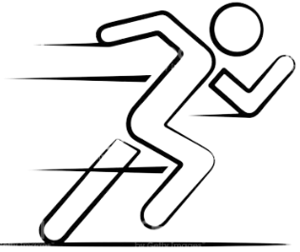
  A. Đồng hồ quả lắc. | B. Đồng hồ hẹn giờ.
  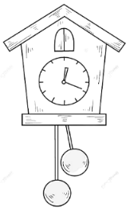 | 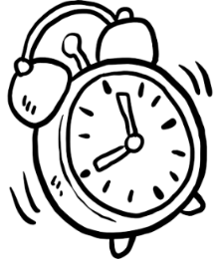
  C. Đồng hồ bấm giây | D. Đồng hồ đeo tay.
  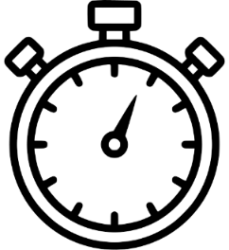 | 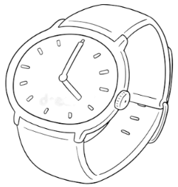

- GHĐ và ĐCNN của nhiệt kết như hình vẽ là  A. 50 ⁰C và 1⁰C.  B. 50 ⁰C và 2⁰C.  C. Từ 20⁰C đến 50⁰C và 1⁰C.  D. Từ 20⁰C đến 50⁰C và 2⁰C. | 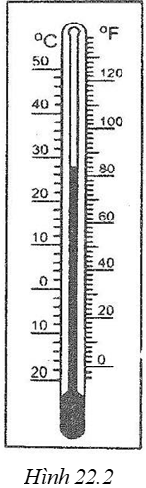

- Khi đo nhiều lần thời gian chuyển động của một viên bi trên mặt phẳng nghiêng mà thu được nhiều giá trị khác nhau, thì giá trị nào sau đây được lấy làm kết quả của phép đo? | 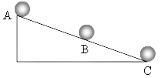
A. Giá trị của lần đo cuối cùng.
B. Giá trị trung bình của giá trị lớn nhất và giá trị nhỏ nhất.
C. Giá trị trung bình của tất cả các giá trị đo được.
D. Giá trị được lặp lại nhiều lần nhất.
- Cho các bước sau:
(1) Thực hiện phép đo nhiệt độ. (2) Ước lượng nhiệt độ của vật.
(3) Hiệu chỉnh nhiệt kế. (4) Lựa chọn nhiệt kế phù hợp.
(5) Đọc và ghi kết quả đo.
Các bước đúng khi thực hiện đo nhiệt độ của một vật là:
A. (2), (4), (3), (1), (5) B. (1), (4), (2), (3), (5)
C. (1), (2), (3), (4), (5) D. (3), (2), (4), (1), (5).
- Đường kính của một sợi dây đo bởi thước pame trong 5 lần đo bằng 2,620cm; 2,625cm; 2,630cm; 2,628c và 2,626cm. Bỏ qua sai số dụng cụ. Sai số tỉ đối bằng  A. 0,1% B. 0,2%  C. 0,3% D. 0,4% | 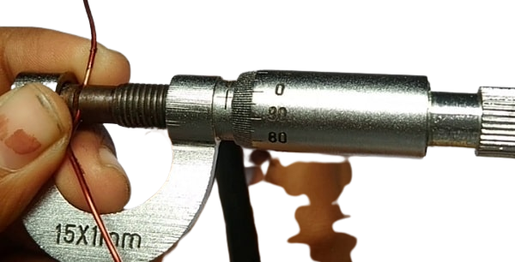
- Cạnh của một hình lập phương đo được là $a=(2,00±0,01)cm$. Thể tích và diện tích bề mặt của nó bằng  A. $\left(8,00±0,12\right)\text{c}{\text{m}}^{3},\left(24,0±0,24\right)\text{c}{\text{m}}^{2}$  B.$(8,00±0,01)\text{c}{\text{m}}^{3},(24,0±0,1)\text{c}{\text{m}}^{2}$ |  | 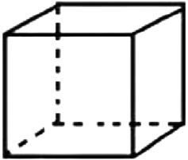
C.$(8,00±0,04)\text{c}{\text{m}}^{3},(24,0±0,06)\text{c}{\text{m}}^{2}$
D.$(8,00±0,0)\text{c}{\text{m}}^{3},(24,0±0,02)\text{c}{\text{m}}^{2}$
- Lực $F$ tác dụng lên một tiết diện hình vuông cạnh $L$. Nếu sai số tỉ đối trong xác định $L$ là 2%. Xác định $F$ là 4% thì sai số tỉ đối của phép đo áp suất là
A. 8% B. 6% C. 4% D. 2%
- Nguyên nhân nào sau đây gây ra sai số khi đo thời gian của một hoạt động?
A. Không hiệu chỉnh đồng hồ. B. Đặt mắt nhìn lệch.
C. Đọc kết quả chậm. D. Cả ba nguyên nhân trên.
- Nhiệt kết thủy ngân không thể đo nhiệt độ nào trong các nhiệt độ sau?
A. Nhiệt độ của nước đá. B. Nhiệt độ cơ thể người.
C. Nhiệt độ khí quyển. D. Nhiệt độ của một lò luyện kim.
- Cho các số 13,1; 13,10; 1,3.10³; 1,30.10³; 1,3.10⁻³; 1,30.10⁻³. Có mấy số có bốn chữ số có nghĩa ?
A. 1 B. 2 C. 4 D. 3
- (SBT-KNTT) Trong các phép đo dưới đây, đâu là phép đo trực tiếp?
(1) Dùng thước đo chiều cao.
(2) Dùng cân đo cân nặng.
(3) Dùng cân và ca đong đo khối lượng riêng của nước.
(4) Dùng đồng hồ và cột cây số đo tốc độ của người lái xe.
A. (1), (2). B. (1), (2), (4).
C. (2), (3), (4). D. (2), (4).
- (SBT-KNTT) Đáp án nào sau đây gồm có một đơn vị cơ bản và một đơn vị dẫn xuất?
A. Mét, kilôgam. B. Niutơn, mol. C. Paxcan. Jun. D. Candela, kenvin.
- Chọn phát biểu sai? Sai số dụng cụ ΔA’ có thể
A. lấy nửa độ chia nhỏ nhất trên dụng cụ.
B. Lấy bằng một độ chia nhỏ nhất trên dụng cụ.
C. được tính theo công thức do nhà sản xuất quy định
D. loại trừ khi đo bằng cách hiệu chỉnh khi đo.
Câu trắc nghiệm đúng sai (4 điểm)

2
Thí sinh trả lời từ câu 1 đến câu 4. Trong mỗi ý a), b), c), d) ở mỗi câu, thí sinh chọn đúng hoặc sai.
Điểm tối đa của 01 câu hỏi là 1 điểm.
- Thí sinh chỉ lựa chọn chính xác 01 ý trong 1 câu hỏi được $0,1$ điểm.
- Thí sinh chỉ lựa chọn chính xác 02 ý trong 1 câu hỏi được $0,25$ điểm.
- Thí sinh chỉ lựa chọn chính xác 03 ý trong 1 câu hỏi được $0,50$ điểm.
- Thí sinh lựa chọn chính xác cả 04 ý trong 1 câu hỏi được 1 điểm.
- Một học sinh thực hiện thí nghiệm đo gia tốc trọng trường g của chuyển động rơi tự do bằng cách cho một vật rơi không vận tốc đầu. Gia tốc trọng trường được xác định bằng biểu thức $g=\frac{2s}{t^{2}}$
Trong loạt thí nghiệm thứ nhất, vật được thả rơi một quãng đường s = 1,000 m. Thời gian vật rơi được cho bởi bảng sau
Lần rơi thứ | Thời gian rơi (s)
1 | 0,452
2 | 0,450
3 | 0,453
4 | 0,449
Cho biết sai số dụng cụ đo thời gian là 0,001 s.
- Thời gian rơi trung bình $\overline{t}=0,451$s
- Sai số tuyệt đối trung bình của phép đo thời gian là 0,003 s
- Sai số tuyệt đối của phép đo thời gian là 0,0025 s
- Gia tốc rơi tự do trung bình m/s².

- Giả sử chiều dài của hai đoạn thẳng có giá trị đo được lần lượt là a = 51 ± 1 cm và b = 49 ± 1 cm.
- Phép đo F = a + b có sai số tỉ đối 3%
- Phép đo F = a – b có sai số tỉ đối 100%
- Phép đo F = a x b có sai số tỉ đối 4%
- Phép đo F = a / b có sai số tỉ đối 0,4%

- Bảng thể hiện kết quả đo đường kính của một viên bi thép bằng thước kẹp có sai số dụng cụ là 0,02 mm.
Lần đo | d (mm)
1 | 6,32
2 | 6,32
3 | 6,32
4 | 6,32
5 | 6,34
6 | 6,34
7 | 6,32
8 | 6,34
9 | 6,32

- Giá trị trung bình của đường kính viên bi thép là 6,33 m
- Sai số tuyệt đối trung bình của phép đo 0,01 mm
- Sai số tỉ đối của phép đo là 0,03 mm
- Kết quả của phép đo là mm
- Đo chiều dày của một cuốn sách, , được kết quả: 2,3 cm; 2,4 cm; 2,5 cm; 2,4 cm. Sai số dụng cụ của thước đo chiều dày của cuốn sách là 0,05 cm.
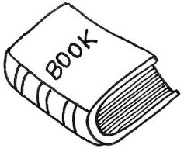
- Phép đo chiều dày cuốn sách là phép đo gián tiếp
- Sai số tuyệt đối trung bình của 4 lần đo là 0,05 cm
- Sai số tỉ đối của phép đo là 2,08%
- Kết quả phép đo: $A=2,4±0,1$ cm
Câu trắc nghiệm trả lời ngắn (1,5 điểm)

3
Thí sinh trả lời từ câu 1 đến câu 6
Mỗi câu trả lời đúng thí sinh được 0,25 điểm
- Dùng thước thẳng có giới hạn đo là 20cm và độ chia nhỏ nhất là 0,5cm để đo chiều dài chiếc bút máy. Nếu chiếc bút có độ dài cỡ 15cm thì phép đo này sai số tỷ đối là bao nhiêu %?
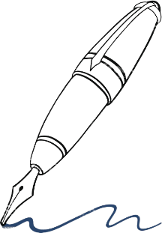
- Cạnh của một hình lập phương đo được là $a=(2,00±0,01)cm$. Sai số tuyệt đối của phép đo thể tích khối lập phương là bao nhiêu cm³?. (Kết quả lấy đến 2 chữ số sau dấu phẩy thập phân).
- Kết quả đo đường kính của một đường tròn là D = (40,1 ± 0,2) cm. Sai số tuyệt đối của phép đo diện tích này bằng bao nhiêu ? tính theo đơn vị10³ cm². (Kết quả lấy đến 2 chữ số sau dấu phẩy thập phân).
- Kết quả của phép đo chiều dài và chiều rộng của một hình chữ nhật lần lượt là L = (85,0 ± 0,2) cm và W = (29,5 ± 0,2) cm. Tính sai số tỉ đối của phép đo diện tích hình chữ nhật theo đơn vị %. (Kết quả lấy đến 1 chữ số sau dấu phẩy thập phân).
- Bảng thể hiện kết quả đo khối lượng của một túi trái cây bằng cân đồng hồ. Biết sai số dụng cụ là 0,1 kg. | 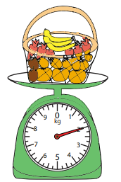
  Lần đo | m (kg)
  1 | 4,2
  2 | 4,4
  3 | 4,4
  4 | 4, 2
Sai số tuyệt đối của phép đo là bao nhiêu kg ?( Kết quả lấy đến 1 chữ số sau dấu phẩy thập phân).
Câu 6: Đường kính của một sợi dây đo bởi thước pame trong 5 lần đo bằng 2,620cm; 2,625cm; 2,630cm; 2,628c và 2,626cm. Bỏ qua sai số dụng cụ. Sai số tỉ đối bằng bao nhiêu %? (Kết quả lấy đến 1 chữ số sau dấu phẩy thập phân).

Hướng dẫn giải đề
Câu trắc nghiệm nhiều phương án lựa chọn (4,5 điểm)

1
Thí sinh trả lời từ câu 1 đến câu 18. Mỗi câu hỏi thí sinh chỉ chọn một phương án.
(Mỗi câu trả lời đúng thí sinh được 0,25 điểm)
Câu | Đáp án | Câu | Đáp án
1 | A | 10 | A
2 | C | 11 | A
3 | C | 12 | A
4 | C | 13 | D
5 | B | 14 | D
6 | C | 15 | A
7 | B | 16 | A
8 | C | 17 | B
9 | A | 18 | D
Hướng dẫn chi tiết các câu cần suy luận:
Câu 10. Giá trị đường kính trung bình:
$\overline{d}=\frac{2,620+2,625+2,630+2,628+2,626}{5}=2,6258cm≈2,626$cm
Sai số tuyệt đối của phép đo: mà bỏ qua sai số dụng cụ nên $Δd=\overline{Δd}=\frac{\left|2,626-2,620\right|+\left|2,626-2,625\right|+\left|2,626-2,630\right|+\left|2,626-2,628\right|+\left|2,626-2,626\right|}{5}=0,0026$cm.
Sai số tỉ đối của phép đo:
$\frac{Δd}{\overline{d}}=\frac{0,0026}{2,626}.100\%≈0,1\%$. Chọn A
Câu 11. + Thể tích của khối lập phương: cm³.
Sai số tỉ đối: $\frac{ΔV}{V}=3.\frac{Δa}{a}=3.\frac{0,01}{2,00}=0,015$cm³.
Sai số tuyệt đối của phép đo: cm³
Kết quả của phép đo:
+ Diện tích bề mặt: cm².
Sai số tỉ đối: $\frac{ΔS}{S}=6.2.\frac{Δa}{a}=12.\frac{0,01}{2,00}=0,06$cm².
Sai số tuyệt đối của phép đo: cm²
Kết quả của phép đo: $S=(24,00±0,24)cm^{2}$. Chọn A

Câu trắc nghiệm đúng sai (4 điểm)

2
Thí sinh trả lời từ câu 1 đến câu 4. Trong mỗi ý a), b), c), d) ở mỗi câu, thí sinh chọn đúng hoặc sai.
Điểm tối đa của 01 câu hỏi là 1 điểm.
- Thí sinh chỉ lựa chọn chính xác 01 ý trong 1 câu hỏi được $0,1$ điểm.
- Thí sinh chỉ lựa chọn chính xác 02 ý trong 1 câu hỏi được $0,25$ điểm.
- Thí sinh chỉ lựa chọn chính xác 03 ý trong 1 câu hỏi được $0,50$ điểm.
- Thí sinh lựa chọn chính xác cả 04 ý trong 1 câu hỏi được 1 điểm.
Câu | Lệnh hỏi | Đáp án (Đ/S) | Câu | Lệnh hỏi | Đáp án (Đ/S)
1 | a) | Đ | 3 | a) | S
1 | b) | S | 3 | b) | Đ
1 | c) | Đ | 3 | c) | S
1 | d) | S | 3 | d) | Đ
2 | a) | S | 4 | a) | S
2 | b) | Đ | 4 | b) | Đ
2 | c) | S | 4 | c) | Đ
2 | d) | Đ | 4 | d) | Đ
Hướng dẫn chi tiết các câu cần suy luận:

- [Đ] Thời gian rơi trung bình : $\overline{t}=\frac{0,452+0,450+0,453+0,449}{4}=0,451$s
Lần rơi thứ | Thời gian rơi (s) | Sai số thời gian (s)
1 | 0,452 | 0,001
2 | 0,450 | 0,001
3 | 0,453 | 0,002
4 | 0,449 | 0,002

- [S] Sai số tuyệt đối trung bình của phéo đo thời gian :
$\overline{Δt}=\frac{0,001+0,001+0,002+0,002}{4}=0,0015$s
- [Đ] Sai số tuyệt đối của phép đo thời gian: 0,0015 + 0,001 = 0,0025 s
- [S] Gia tốc rơi tự do trung bình: $\overline{g}=\frac{2s}{(\overline{t})^{2}}=\frac{2.1,000}{(0,451)^{2}}=9,833$m/s².

a. [S] F = a + b → $δF=\frac{∆F}{F}=\frac{∆a+∆b}{\overline{a}+\overline{b}}=\frac{1+1}{51+49}=0,02$=2%
b. [Đ] F = a – b → $δF=\frac{∆F}{F}=\frac{∆a+∆b}{\overline{a}-\overline{b}}=\frac{1+1}{51-49}=1$=100%
c. [Đ] F = a x b → $δF=δa+δb=\frac{∆a}{\overline{a}}+\frac{∆b}{\overline{b}}=\frac{1}{51}+\frac{1}{49}≈0.04$=4%
d. [S] F = a/b → $δF=δa+δb=\frac{∆a}{\overline{a}}+\frac{∆b}{\overline{b}}=\frac{1}{51}+\frac{1}{49}≈0.04$=4%

- [S] Giá trị trung bình của đường kính viên bi thép:
$\overline{d}=\frac{d_{1}+d_{2}+d_{3}+d_{4}+d_{5}+d_{6}+d_{7}+d_{8}+d_{9}}{9}≈6,33$mm
- [Đ] Sai số tuyệt đối trung bình của phép đo:
$$∆d_{1}=\left|\overline{d}-d_{1}\right|=\left|6,33-6,32\right|=0,01 mm=∆d_{2}=∆d_{3}=∆d_{4}=∆d_{7}=∆d_{9}$$
$$∆d_{5}=\left|\overline{d}-d_{5}\right|=\left|6,33-6,34\right|=0,01 mm=∆d_{6}=∆d_{8}$$
Sai số tuyệt đối trung bình của phép đo:
$$∆\overline{d}= \frac{{∆d}_{1}+ {∆d}_{2}+…+d_{9}}{9}=0,01 mm$$
- [S] Sai số tuyệt đối của phép đo là:
$$∆d= \overline{∆d}+ {∆d}_{dc}=0,01+0,02=0,03 mm$$
- [Đ] Kết quả của phép đo là $d=(6,33±0,03)$ mm

- [S] Phép đo chiều dày cuốn sách là phép đo trực tiếp
- [Đ]
Giá trị trung bình của chiều dày cuốn sách:
$$\overline{A}= \frac{2,3+2,4+2,5+2,4}{4}=2,4 cm$$
Sai số tuyệt đối ($∆A_{i})$ ứng với mỗi lần đo:
$∆A_{1}=\left|\overline{A}- A_{1}\right|=0,1 cm$; $∆A_{2}=\left|\overline{A}- A_{2}\right|=0 cm$
$∆A_{1}=\left|\overline{A}- A_{1}\right|=0,1 cm$; $∆A_{2}=\left|\overline{A}- A_{2}\right|=0 cm$
Sai số tuyệt đối trung bình của n lần đo được xác định theo công thức:
$$\overline{∆A}= \frac{{∆A}_{1}+ ∆A_{2}+...+{∆A}_{n}}{n}=\frac{0,1+0+0,1+0}{4}=0,05 cm$$
c) [Đ] Sai số tỉ đối $δA=\overline{∆A}$/ $\overline{A}$ = 2,08%
d) [Đ] Sai số tuyệt đối $∆A$: $∆A= \overline{∆A}+ {∆A}_{dc}=0,1 cm$
Kết quả phép đo: $A=2,4±0,1$ cm
Câu trắc nghiệm trả lời ngắn (1,5 điểm)

3
Thí sinh trả lời từ câu 1 đến câu 6
Mỗi câu trả lời đúng thí sinh được 0,25 điểm
Câu | Đáp án | Câu | Đáp án
1 | 0,25 | 4 | 0,9
2 | 0,12 | 5 | 0,2
3 | 0,01 | 6 | 0,1
Hướng dẫn chi tiết:
- Sai số tuyệt đối của phép đo bằng ½ độ chia nhỏ nhất của thước thẳng: $Δl=\frac{0,5}{2}=0,25$cm.
Sai số tỉ đối của phép đo: $\frac{Δl}{\overline{l}}=\frac{0,25}{15}=0,0167=1,67\%$
- Thể tích của khối lập phương: cm³.
Sai số tỉ đối:
Sai số tuyệt đối của phép đo: cm³
- Diện tích bên trong đường tròn:
$$S=πR^{2}=π(\frac{D}{2})^{2}=\frac{π}{4}.D^{2}=\frac{π}{4}.(40,1)^{2}=1,26.10^{3}cm^{2}$$
Sai số tỉ đối: $\frac{ΔS}{S}=2.\frac{ΔD}{D}=2.\frac{0,2}{40,1}=0,01$cm
Sai số tuyệt đối của phép đo: $ΔS=0,01.S=0,01.1,26.10^{3}≈0,01.10^{3}$cm²
- Diện tích của hình chữ nhật:
$S=L.W=85,0.29,5=25,1.10^{2}$ (cm²)
Sai số tỉ đối của phép đo:
$\frac{ΔS}{S}=\frac{ΔL}{L}+\frac{ΔW}{W}=\frac{0,2}{85,0}+\frac{0,2}{29,5}=0,009$ = 0,9%
- Giá trị trung bình khối lượng của túi trái cây là:
$$\overline{m}=\frac{m_{1}+m_{2}+m_{3}+m_{4}}{4}=\frac{4,2+4,4+4,4+4,2}{4}=4,3kg$$
Sai số tuyệt đối ứng với mỗi lần đo là:
$$Δm_{1}=\left|\overline{m}-m_{1}\right|=\left|4,3-4,2\right|=0,1kg$$
$$Δm_{2}=\left|\overline{m}-m_{2}\right|=\left|4,3-4,4\right|=0,1kg$$
$$Δm_{3}=\left|\overline{m}-m_{3}\right|=\left|4,3-4,4\right|=0,1kg$$
$$Δm_{4}=\left|\overline{m}-m_{4}\right|=\left|4,3-4,2\right|=0,1kg$$
Sai số tuyệt đối trung bình của phép đo:
$$Δ\overline{m}=\frac{Δm_{1}+Δm_{2}+Δm_{3}+Δm_{4}}{4}=\frac{0,1+0,1+0,1+0,1}{4}=0,1kg$$
Sai số tuyệt đối của phép đo là:
$$∆m= \overline{∆m}+ {∆m}_{dc}=0,1+0,1=0,2 kg$$
- Giá trị đường kính trung bình:
$\overline{d}=\frac{2,620+2,625+2,630+2,628+2,626}{5}=2,6258cm≈2,626$cm
Sai số tuyệt đối của phép đo: $Δd=\overline{Δd}+Δd_{dc}$ mà bỏ qua sai số dụng cụ nên
$Δd=\overline{Δd}=\frac{\left|2,626-2,620\right|+\left|2,626-2,625\right|+\left|2,626-2,630\right|+\left|2,626-2,628\right|+\left|2,626-2,626\right|}{5}=0,0026$cm.
Sai số tỉ đối của phép đo:
$$\frac{Δd}{\overline{d}}=\frac{0,0026}{2,626}.100\%≈0,1\%$$

ĐỀ ÔN TẬP SỐ 05

Câu trắc nghiệm nhiều phương án lựa chọn (4,5 điểm)

1
Thí sinh trả lời từ câu 1 đến câu 18. Mỗi câu hỏi thí sinh chỉ chọn một phương án.
(Mỗi câu trả lời đúng thí sinh được 0,25 điểm)
Câu 1: Độ dịch chuyển và quãng đường đi được của vật có độ lớn bằng nhau khi vật
- chuyển động thẳng và chỉ đổi chiều 2 lần.
- chuyển động thẳng và chỉ đổi chiều 1 lần.
- chuyển động tròn.
- chuyển động thẳng và không đổi chiều.
Câu 2: Hệ quy chiếu gồm
- mốc thời gian và đồng hồ đo thời gian.
- hệ tọa độ và đồng hồ đo thời gian.
- hệ tọa độ, mốc thời gian và đồng hồ đo thời gian.
- hệ tọa độ và mốc thời gian.
Câu 3: Đại lượng nào dưới đây là đại lượng vectơ?

A. Tốc độ chuyển động. B. Quãng đường.
C. Độ dịch chuyển. D. Thời gian.
Câu 4: Một người đi xe máy từ nhà đến bến xe bus cách nhà 3 km về phía Tây. Đến bến xe, người đó lên xe bus đi tiếp 15 km về phía Nam. Quãng đường người đó đã đi và độ lớn độ dịch chuyển tổng hợp của người đó lần lượt là

A. 20 km; 16,8 km. B. 18 km; 16,8 km.
C. 20 km; 15,3 km. D. 18 km; 15,3 km.
Câu 5: Một xe ô tô xuất phát từ tỉnh A, đi đến tỉnh B; rồi lại trở về vị trí xuất phát ở tỉnh A. Xe này đã dịch chuyển so với vị trí xuất phát một đoạn là
A. d = AB. B. d = 2AB. C. d = - AB. D. d = 0.
Câu 6: Biết $\vec{d_{1}}$ là độ dịch chuyển 5 m về phía Nam, $\vec{d_{2}}$là độ dịch chuyển 8 m về phía Bắc. Độ dịch chuyển tổng hợp $\vec{d}$ có
- độ lớn là 13 m, hướng trùng với hướng Bắc.
- độ lớn là 3 m, hướng trùng với hướng Bắc.
- độ lớn là 13 m, hướng trùng với hướng Nam.
- độ lớn là 3 m, hướng trùng với hướng Nam.
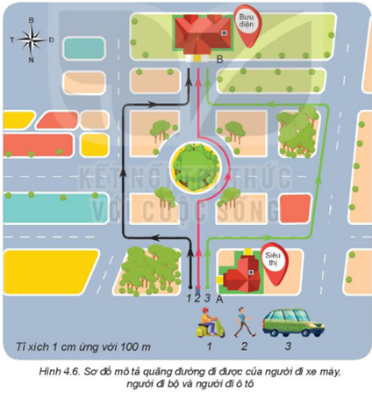
Câu 7: Trong hình 4.6 người đi xe máy (1), người đi bộ (2), người đi ô tô (3) đều khởi hành từ siêu thị A để đi đến bưu điện B. Hãy so sánh độ lớn của quãng đường đi được và độ dịch chuyển của ba chuyển động ở Hình 4.6.
A. s₂< s₁<s_{3.} B. s₂< s₃<s₁
C. s₁< s₂<s₃ D. s₃< s₂<s₁

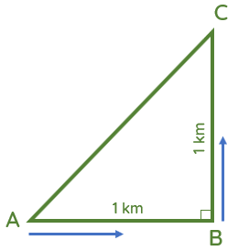
Câu 8: Một người đi xe máy từ nhà (vị trí A) đến nơi làm việc (vị trí C). Do cần phải đổ xăng nên người đó đi tới trạm xăng (vị trí B) rồi mới đến nơi làm việc. Vị trí của nhà, trạm xăng và nơi làm việc được biểu diễn trên hình vẽ. Quãng đường người đó đã đi và độ dịch chuyển của người đó lần lượt là:
- S = 2 km, d = 1,4 km (hướng 45⁰ Đông – Bắc).
- S = 2 km, d = 1,4 km (hướng 45⁰ Tây – Bắc).
- S = 1,4 km, d = 2 km (hướng 45⁰ Đông – Bắc).
- S = 1,4 km, d = 2 km (hướng 45⁰ Đông – Nam).
Câu 9: Một người đi thang máy từ tầng G lên tới tầng cao nhất của toà nhà cách tầng G 80 m, rồi đi xuống tầng hầm cách tầng G 5 m. Độ dịch chuyển và quãng đường đi được của người đó trong cả chuyến đi lần lượt là
- 80 m và 165 m. B. 5 m và 165 m.
C. 5 m và 85 m. D. 80 m và 85 m.
Câu 10: Một người đi xe máy đi thẳng 6 km theo hướng Đông, sau đó rẽ trái đi thẳng theo hướng Bắc 3 km rồi quay sang hướng Tây đi 3 km. Quãng đường đi được và độ lớn độ dịch chuyển của xe máy lần lượt là
- 9 km và 6 km. B. 12 km và 6 km.
C. 12 km và 4,2 km. D. 9 km và 4,2 km.
Câu 11: Một ô tô chuyển động trên đường thẳng. Tại thời điểm t₁, ô tô ở cách vị trí xuất phát 5 km. Tại thời điểm t₂, ô tô ở cách vị trí xuất phát 12 km Từ t₁ đến t₂, độ dịch chuyển của ô tô đã thay đổi một đoạn là
- d = 7 km. B. d = 17km.
C. d = - 7 km. D. d = - 17km.
Câu 12: Biết $\vec{d_{1}}$ là độ dịch chuyển 10 m về phía đông còn là độ dịch chuyển 6 m về phía tây. Độ dịch chuyển tổng hợp $\vec{d}=\vec{d_{1}}+3\vec{d_{2}}$là
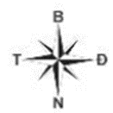
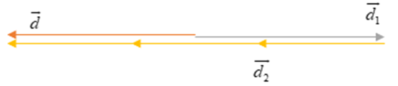
- d = 8 m về phía Đông.
- d= 8 m về phía Tây.
- d = 16m về phía Đông.
- d = 16m về phía Tây.
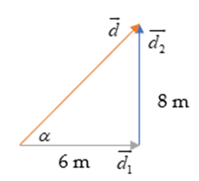
Câu 13: Biết $\vec{d_{1}}$ là độ dịch chuyển 6 m về phía Đông còn $\vec{d_{2}}$ là độ dịch chuyển 8 m về phía Bắc. Độ lớn, phương và chiều của độ dịch chuyển $\vec{d}$là
- d = 14m hướng 45⁰ Đông – Bắc.
- d = 14m hướng 53⁰ Tây – Bắc.
- d = 10m hướng 45⁰ Tây – Bắc.
- d = 10m hướng 53⁰ Đông – Bắc.
Câu 14: Hai người đi xe đạp từ A đến C, người thứ nhất đi theo đường từ A đến B rồi từ B đến C, người thứ hai đi thẳng từ A đến C (hình vẽ). Quãng đường đi được và độ dịch chuyển của người thứ nhất và người thứ 2 lần lượt là
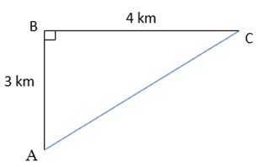
- s₁ = 7 km, d₁ = 5 km; s₂ = 5 km, d₂ = 5 km.
- s₁ = 5 km, d₁ = 5 km; s₂ = 5 km, d₂ = 5 km.
- s₁ = 5 km, d₁ = 7 km; s₂ = 5 km, d₂ = 5 km.
- s₁ = 5 km, d₁ = 5 km; s₂ = 7 km, d₂ = 5 km.
Câu 15: Một người bơi từ bờ này sang bờ kia của một con sông rộng 50 m theo hướng vuông góc với bờ sông. Do nước sông chảy mạnh nên quãng đường người đó bơi gấp 2 lần so với khi bơi trong bể bơi. Vị trí điểm tới cách điểm đối diện với điểm khởi hành của người bơi là
A. 100 m. B. 50 m.
C. 86,6 m. D. 150m
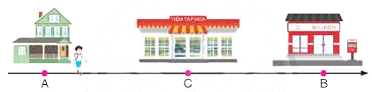
Câu 16: Xét quãng đường AB dài 1000 m với A là vị trí nhà của em và B là vị trí của bưu điện (Hình vẽ). Tiệm tạp hóa nằm tại vị trí C là trung điểm của AB. Nếu chọn nhà em làm gốc tọa độ và chiều dương hướng từ nhà em đến bưu điện. Độ dịch chuyển và quãng đường đi được của em khi đi từ nhà đến bưu điện rồi quay lại tiệm tạp hóa là
A. d = 500 m, s =1000m. B. d = 1000 m, s = 1500m.
C. d = 1500 m, s =500m. D. d = 500 m, s =1500m.
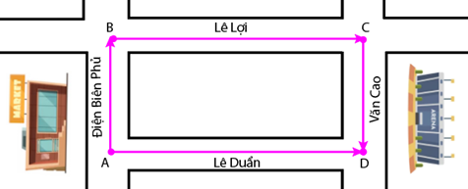
Câu 17: Một vận động viên chạy từ một siêu thị (A) đến cổng Sân Vận Động (D) theo đường Điện Biên Phủ qua Lê Lợi rồi mới đến Sân vận động ở đường Văn Cao. Độ dịch chuyển và quãng đường chạy được của người vận động viên này là
- $d =\vec{AD }$; s = AB + BC + CD + AD
- $\vec{d}=AD$; s = AB.
- $\vec{d}=\vec{AD }$; s = AB + BC
- $d=AD$; s = AB + BC + CD.
Câu 18: Bạn A đi xe đạp từ nhà qua trạm xăng, tới siêu thị mua đồ rồi quay về nhà cất đồ, sau đó đi xe đến trường. Chọn hệ tọa độ có gốc là vị trí nhà bạn A, trục Ox trùng với đường đi từ nhà bạn A tới trường. Quãng đường đi được và độ dịch chuyển của bạn A trong cả chuyến đi trên là
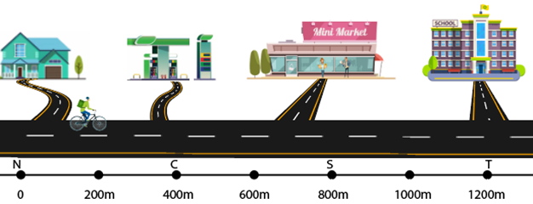
- s = 1200 m; d = 1800 m.
- s = 2800m; d=1200m.
- s = 1800m; d=1200m.
- s = 1800m; d=2800m.

Câu trắc nghiệm đúng sai (4 điểm)

2
Thí sinh trả lời từ câu 1 đến câu 4. Trong mỗi ý a), b), c), d) ở mỗi câu, thí sinh chọn đúng hoặc sai.
Điểm tối đa của 01 câu hỏi là 1 điểm.
- Thí sinh chỉ lựa chọn chính xác 01 ý trong 1 câu hỏi được $0,1$ điểm.
- Thí sinh chỉ lựa chọn chính xác 02 ý trong 1 câu hỏi được $0,25$ điểm.
- Thí sinh chỉ lựa chọn chính xác 03 ý trong 1 câu hỏi được $0,50$ điểm.
- Thí sinh lựa chọn chính xác cả 04 ý trong 1 câu hỏi được 1 điểm.
Câu 1 : Nhận định sau là đúng hay sai ?
a) Nếu các độ dịch chuyển ${\vec{d}}_{1}$ và ${\vec{d}}_{2}$ vuông góc nhau (${\vec{d}}_{1}⊥{\vec{d}}_{2}$) thì $d=\sqrt{d_{1}^{2}-d_{2}^{2}}$.
b) Một người đi bộ 3 km theo hướng nam rồi 2 km theo hướng tây. Độ dịch chuyển tổng hợp là d = 2,2 km, hướng của độ dịch chuyển lệch
về phía tây 45⁰ so với hướng nam.
c) Biết ${\vec{d}}_{1}$là độ dịch chuyển 3m về phía Đông, còn ${\vec{d}}_{2}$ là độ dịch chuyển 4m về
phía Bắc. Độ lớn, phương, chiều của độ dịch chuyển tổng hợp là 5m, hướng đông - bắc 53°.
d) Biết $\vec{d_{1}}$ là độ dịch chuyển 10 m về phía đông còn $\vec{d_{2}}$ là độ dịch chuyển 6m
về phía tây. Độ dịch chuyển tổng hợp là $4m$.

Câu 2 : Hai anh em bơi trong bể bơi thiếu niên có chiều dài 25 m. Hai anh em xuất phát từ đầu bể bơi đến cuối bể bơi thì người em dừng lại nghỉ, còn người anh quay lại bơi tiếp về đầu bể mới nghỉ.
a. Nếu chuyển động thẳng không đổi chiều, quãng đường bằng độ dịch chuyển | ⎕
b. Quãng đường bơi được của người anh là 50m | ⎕
c. Độ dịch chuyển của người anh là 50m | ⎕
d. Độ dịch chuyển của người em là 25m | ⎕
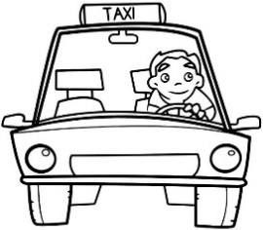
Câu 3: Một người lái xe ô tô đi thẳng 6 km theo hướng Tây, sau đó rẽ trái đi thẳng theo hướng Nam 4 km rồi quay sang hướng Đông đi 3 km.
a. Độ dịch chuyển là 1 đại lượng véc tơ, có thể nhận giá trị dương, âm hoặc bằng 0 | ⎕
b. Quãng đường đi được là 1 đại lượng véc tơ, không âm | ⎕
c. Quãng đường đi được của ô tô là 15km | ⎕
d. Độ dịch chuyển của ô tô là 5km | ⎕
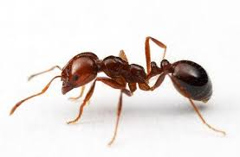
Câu 4 : Một con kiến chuyển động từ điểm A đến B rồi lại quay lại điểm C (C là điểm chính giữa AB). Biết AB bằng 100 cm. Chọn trục Ox trùng với AB, gốc O trùng với A, chiều dương hướng từ A đến B.
a) Quãng đường khi con kiến đi từ A đến B là 100cm.
b) Quãng đường con kiến đi từ A đến B rồi về C là 50cm.
c) Độ dời của con kiến khi đi từ A đến B rồi về C là 150cm.
d) Độ dời của con kiến khi đi từ A đến B rồi quay lại về A là 200cm.
Câu trắc nghiệm trả lời ngắn (1,5 điểm)

3
Thí sinh trả lời từ câu 1 đến câu 6
Mỗi câu trả lời đúng thí sinh được 0,25 điểm
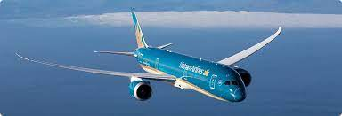
Câu 1: Cho biết Giờ Phối hợp Quốc Tế gọi tắt UTC. So với 0 giờ Quốc Tế, Việt Nam ở múi giờ thứ 7 (UTC+7) và Nhật Bản ở múi giờ thứ 9 (TUC+ 9). Ngày 20/12/2021, máy bay VN300, thuộc hãng hàng không Vietnam Airlines, khởi hành từ Tp. Hồ Chí Minh lúc 0 giờ 20 phút và đến Tp. Tokyo lúc 7 giờ 45 phút, theo giờ địa phương. Thời gian di chuyển của chuyến bay này là bao nhiêu phút?
Câu 2: Một người đi xe máy từ nhà đến bến xe bus cách nhà 5 km về phía đông. Đến bến xe, người đó lên xe bus đi tiếp 12 km về phía bắc. Độ dịch chuyển tổng hợp của người đó là bao nhiêu km?
Câu 3: Biết ${\vec{d}}_{1}$ là độ dịch chuyển 10 m về phía đông còn ${\vec{d}}_{2}$ là độ dịch chuyển 6 m về phía tây. Xác định độ dịch chuyển tổng hợp $\vec{d}$ trong trường hợp $\vec{d}={\vec{d}}_{1}+3{\vec{d}}_{2}$ theo đơn vị m?
Câu 4: Một ô tô chuyển động trên đường thẳng. Tại thời điểm t₁, ô tô ở cách vị trí xuất phát 15 km. Tại thời điểm t₂, ô tô ở cách vị trí xuất phát 30 km Từ t₁ đến t₂, độ dịch chuyển của ô tô đã thay đổi một đoạn là bao nhiêu km?
Câu 5: Một người đi từ nhà tới cơ quan cách nhà 4 km. Trước đó người này đi theo hướng ngược lại 200 m để mua đồ ăn sáng. Cho rằng cả ba địa điểm này đều nằm trên một đường thẳng. Độ dịch chuyển của người đó khi đi từ nhà tới cơ quan là bao nhiêu km?

Câu 6: Hai người đi xe đạp từ A đến C. Người thứ nhất đi theo đường từ A đến B, rồi từ B đến C. Người thứ hai đi thẳng từ A đến C. Cả hai đều về đích cùng lúc. Độ dịch chuyển của người thứ nhất là bao nhiêu km?( Kết quả lấy đến 1 chữ số sau dấu phẩy thập phân).

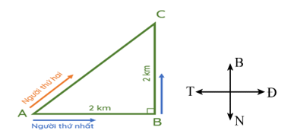
Hướng dẫn giải đề
Câu trắc nghiệm nhiều phương án lựa chọn (4,5 điểm)

1
Thí sinh trả lời từ câu 1 đến câu 18. Mỗi câu hỏi thí sinh chỉ chọn một phương án.
(Mỗi câu trả lời đúng thí sinh được 0,25 điểm)
Câu | Đáp án | Câu | Đáp án
1 | D | 10 | C
2 | C | 11 | A
3 | C | 12 | B
4 | D | 13 | D
5 | D | 14 | A
6 | B | 15 | C
7 | A | 16 | D
8 | A | 17 | D
9 | B | 18 | B
Hướng dẫn chi tiết các câu cần suy luận:
Câu 4: Quãng đường đã đi: s=3+15=18 km.
Độ dịch chuyển: d= $\sqrt{3^{2}+{15}^{2}}$=15,3 km.
Câu 6 : Độ dịch chuyển: d=8−5=3 m và có hướng trùng với hướng Bắc.
Câu 8 : Quãng đường đi được S = 1+1 = 2km
Độ dịch chuyển d= $\sqrt{1^{2}+1^{2}}$=1,4km
tan $α$ = 1/1 = 1. Suy ra $α=45$⁰

Câu 9 : Quãng đường người đó đã đi là s=80+80+5=165 m.
Độ dịch chuyển của người đó là: d=5 m (do vị trí ban đầu của người là ở tầng G, vị trí cuối là ở tầng hầm cách tầng G 5 m).
Câu 10 :
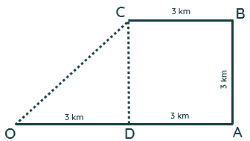
Quãng đường đi được: s=OA+AB+BC=6+3+3=12 km
Độ dịch chuyển: $d=OC=\sqrt{3^{2}+3^{2}}$= =4,2 km
Câu 12 : → Độ dịch chuyển tổng hợp 8 m về phía Tây.
Câu 13 : Độ lớn : ; Hướng: $\text{cos}α=\frac{6}{10}⇒α=53^{0}$ Vậy, hướng của độ dịch chuyển là hướng 53⁰ Đông – Bắc.
Câu 14 :
Người thứ nhất:
- Quãng đường đi được: s₁ = AB + BC = 3 + 4 = 7 km
- Độ dịch chuyển: . Độ lớn: .
Người thứ hai:
- Quãng đường đi được:
- Độ dịch chuyển: . Độ lớn: d₂=AC= 5km
Câu 15: $AB=\sqrt{100^{2}-50^{2}}≈86,6m$
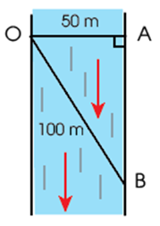

Câu 16: d = AC = 500 m; s = AB + BC = 1000 + 500 = 1500 m.
Câu trắc nghiệm đúng sai (4 điểm)

2
Thí sinh trả lời từ câu 1 đến câu 4. Trong mỗi ý a), b), c), d) ở mỗi câu, thí sinh chọn đúng hoặc sai.
Điểm tối đa của 01 câu hỏi là 1 điểm.
- Thí sinh chỉ lựa chọn chính xác 01 ý trong 1 câu hỏi được $0,1$ điểm.
- Thí sinh chỉ lựa chọn chính xác 02 ý trong 1 câu hỏi được $0,25$ điểm.
- Thí sinh chỉ lựa chọn chính xác 03 ý trong 1 câu hỏi được $0,50$ điểm.
- Thí sinh lựa chọn chính xác cả 04 ý trong 1 câu hỏi được 1 điểm.
Câu | Lệnh hỏi | Đáp án (Đ/S) | Câu | Lệnh hỏi | Đáp án (Đ/S)
1 | a) | S | 3 | a) | Đ
1 | b) | S | 3 | b) | S
1 | c) | Đ | 3 | c) | S
1 | d) | Đ | 3 | d) | Đ
2 | a) | Đ | 4 | a) | Đ
2 | b) | Đ | 4 | b) | S
2 | c) | S | 4 | c) | S
2 | d) | Đ | 4 | d) | S
Hướng dẫn chi tiết các câu cần suy luận:
Câu 1 :
a) [S] Nếu các độ dịch chuyển ${\vec{d}}_{1}$ và ${\vec{d}}_{2}$ vuông góc nhau (${\vec{d}}_{1}⊥{\vec{d}}_{2}$) thì $d=\sqrt{d_{1}^{2}+d_{2}^{2}}$
b) [S] Độ dịch chuyển tổng hợp :
$d=\sqrt{d_{1}^{2}+d_{2}^{2}}$=$\sqrt{3^{2}+2^{2}}=3,6 km$
$\tan{α}=\frac{2}{3}⇒α={33,7}^{0}$ , độ dịch chuyển tổng hợp có hướng lệch về phía tây 33,7⁰ so với hướng nam.
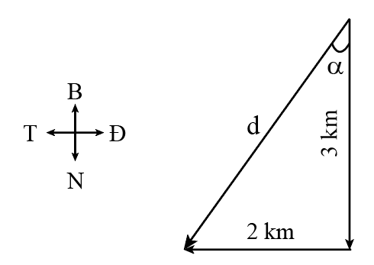
c) [Đ] Biết ${\vec{d}}_{1}$là độ dịch chuyển 3m về phía Đông, còn ${\vec{d}}_{2}$ là độ dịch chuyển 4m về phía Bắc. Độ lớn, phương, chiều của độ dịch chuyển là
$d=\sqrt{d_{1}^{2}+d_{2}^{2}}$=$\sqrt{3^{2}+4^{2}}=5m$ , $\tan{α}=\frac{4}{3}⇒α={53}^{0}$
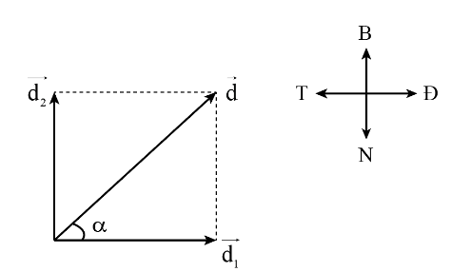
Vậy độ dịch chuyển tổng hợp có độ lớn 5m, hướng đông - bắc 53°.
d) [Đ] Biết là độ dịch chuyển 10 m về phía đông còn là độ dịch chuyển 6m về phía tây. Độ dịch chuyển tổng hợp là ${d=d}_{1}-d_{2}=4m$.
Câu 2 :
a) [Đ] Nếu chuyển động thẳng không đổi chiều, quãng đường bằng độ dịch chuyển
b) [Đ] Quãng đường bơi được của người anh là S = 25+25 = 50m
c) [S] Độ dịch chuyển của người anh là: d1 = 0 – 0 = 0 (m)
d) [Đ] Độ dịch chuyển của người em là: d2 = 25 – 0 = 25 (m)
Câu 3 :
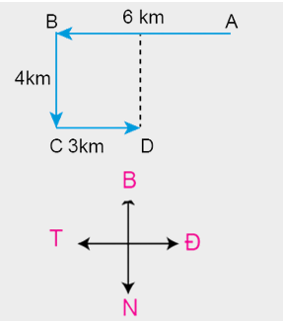
a)[Đ] Độ dịch chuyển là 1 đại lượng véc tơ, có thể nhận giá trị dương, âm hoặc bằng 0
b) [S] Quãng đường đi được là 1 đại lượng véc tơ, không âm
c) [S] Quãng đường đi được của ô tô là: 6 + 4 + 3 = 13 (km)
d)[Đ] + Độ dịch chuyển:
Ta có: BH = CD = 3 km; HD = BC = 4 km;
AH = AB - BH = 6 - 3 = 3 km$AD= \sqrt{{AH}^{2}+{HD}^{2}} = \sqrt{3^{2}+4^{2}}=5 (km)$

Câu 4 :
a) [Đ] Quãng đường khi con kiến đi từ A đến B là 100cm.
b) [S] Quãng đường con kiến đi từ A đến B rồi về C là 150cm.
c) [S] Độ dời của con kiến khi đi từ A đến B rồi về C là 50cm.
d) [S] Độ dời của con kiến khi đi từ A đến B rồi quay lại về A là 0cm.
Câu trắc nghiệm trả lời ngắn (1,5 điểm)

3
Thí sinh trả lời từ câu 1 đến câu 6
Mỗi câu trả lời đúng thí sinh được 0,25 điểm
Câu | Đáp án | Câu | Đáp án
1 | 325 | 4 | 15
2 | 13 | 5 | 4
3 | 8 | 6 | 2,8
Hướng dẫn chi tiết:
Câu 1: Lúc Tokyo là 9 giờ thì Việt Nam là 7h nên lúc Tokyo là 7h45 phút thì ở Việt Nam là 5h45 phút
Thời gian di chuyển của máy bay này là: t = 5h45’-0h20’=5h25’= 325 phút.
Câu 2: d= $\sqrt{5^{2}+{12}^{2}}=13 km.$
Câu 3:
Ta có độ dịch chuyển tổng hợp: $\vec{d}={\vec{d}}_{1}+{\vec{d}}_{2}$
${\vec{d}}_{1}$ và ${\vec{d}}_{2}$ ngược chiều nên d = 3d₂ – d₁ = 8 m hướng về phía tây.
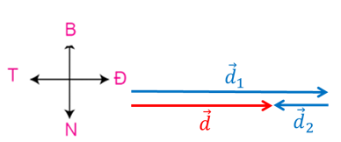
Câu 4: Do ô tô chuyển động trên một đường thẳng nên d=30-15=15km.
Câu 5: Độ dịch chuyển có độ lớn bằng khoảng cách từ vị trí đầu tới vị trí cuối. Vì vậy độ dịch chuyển của người này là 4 km (tính từ nhà tới cơ quan).
Câu 6: d=AC=$\sqrt{{AB}^{2}+{BC}^{2}}=\sqrt{2^{2}+2^{2}}$ = 2,8 km.

ĐỀ ÔN TẬP SỐ 06

Câu trắc nghiệm nhiều phương án lựa chọn (4,5 điểm)

1
Thí sinh trả lời từ câu 1 đến câu 18. Mỗi câu hỏi thí sinh chỉ chọn một phương án.
(Mỗi câu trả lời đúng thí sinh được 0,25 điểm)
Câu1: Phát biểu nào là sai khi nói về độ dịch chuyển?
- Độ dịch chuyển và quãng đường đi được có thể bằng nhau trong trường hợp đặc biệt.
- Độ dịch chuyển chỉ cho biết độ dài, không cho biết hướng của sự thay đổi vị trí.
- Độ dịch chuyển được biểu diễn bằng một mũi tên nối vị trí đầu và vị trí cuối của chuyển động, có độ dài tỉ lệ với độ lớn của độ dịch chuyển.
- Độ dịch chuyển là một đại lượng vectơ.
Câu 2: Biết $\vec{d_{1}}$ là độ dịch chuyển 6 m về phía Tây, $\vec{d_{2}}$là độ dịch chuyển 8 m về phía Bắc. Độ dịch chuyển tổng hợp $\vec{d}$ có độ lớn là
A. 4 m. B. 10 m. C. 14 m. D. 2 m.
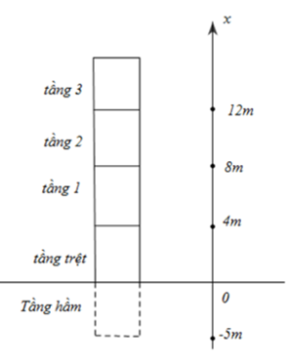
Câu 3: Một thang máy mang một người từ tầng trệt đi xuống tầng hầm sâu 5m, rồi lên đến tầng 3. Biết rằng mỗi tầng cách nhau 4m. Trục tọa độ có gốc và chiều dương như hình vẽ. Quãng đường chuyển động khi người này lên đến tầng 3?
A. 22 m. B. 17 m.
C. 29 m. D. 34 m.
Câu 4: Một người chạy bộ theo đường thẳng AB = 50m, từ A đến B rồi quay về A. Gốc tọa độ O ở trong khoảng AB, Cách A một khoảng 10m, chiều dương từ A đến B. Độ dời từ A khi người này đến O là
A. 20m.B B. 10m. C. 0m. D. 40m.
Câu 5: Bạn Việt đi xe đạp đến trường theo đường thẳng như hình vẽ. Khi đến quán báo, bạn sực nhớ đã quên một cuốn sách ở nhà nên quay về nhà lấy sách rồi đạp xe đến trường. Độ dời khi bạn quay từ quán báo về nhà và độ dời khi bạn từ quán báo đến trường lần lượt là
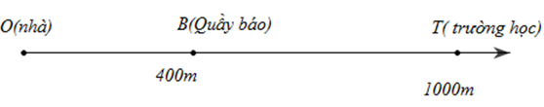
- 400m và 600m.
- 400m và 1000m.
- - 400m và 1000m.
- - 400m và 600m.
Câu 6: Một người tập thể dục chạy trên một đường thẳng. Lúc đấy người đó chạy với vận tốc trung bình 5m/s trong thời gian 4 phút. Sau đó người ấy giảm tốc độ còn 4m/s trong thời gian 3 phút. Người đó chạy được trên quãng đường bằng bao nhiêu?
A. 1,2km B. 0,72km C. 1,920km D. 2km
Câu 7: Một vật chuyển động dọc theo chiều (+) trục Ox với vận tốc không đổi thì
A. tọa độ của vật luôn có giá trị (+)
B. vận tốc của vật luôn có giá trị (+)
C. tọa độ và vận tốc của vật luôn có giá trị (+)
D. tọa độ luôn trùng với quãng đường
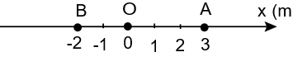
Câu 8: Một vật bắt đầu chuyển động từ điểm O đến điểm A, sau đó chuyển động về điểm B (hình vẽ). Quãng đường và độ dời của vật tương ứng bằng
A. 2m; -2m. B. 8m; -2m.
C. 2m; 2m. D. 8m; -8m.
Câu 9: Một người lái ô tô đi thẳng 6 km theo hướng Tây, sau đó rẽ trái đi thẳng theo hướng Nam 4 km rồi quay sang hướng Đông đi 3 km. Quãng đường đi được và độ dịch chuyển của ô tô lần lượt là
A. 13 km; 5km. B. 13 km; 13 km. C. 4 km; 7 km. D. 7 km; 13km.
Câu 10: Một người bơi ngang từ bờ bên này sang bờ bên kia của một dòng sông rộng 50 m có dòng chảy theo hướng từ Bắc xuống Nam. Do nước sông chảy mạnh nên khi sang đến bờ bên kia thì người đó đã trôi xuôi theo dòng nước 50 m. Độ dịch chuyển của người đó là
A. 50m. B. $50\sqrt{2}$ m. C. 100 m. D. $100\sqrt{2}$ m
Câu 11: Có 3 điểm nằm dọc theo trục Ox (có chiều từ A đến B) theo thứ tự là A, B và C. Cho AB = 200 m, BC = 300 m. Một người xuất phát từ A qua B đến C rồi quay lại B và dừng lại ở B. Hỏi quãng đường và độ lớn độ dịch chuyển của người này trong cả chuyến đi là bao nhiêu? Chọn gốc tọa độ tại A.
A. s = 800 m và d = 200 m. B. s = 200 m và d = 200 m.
C. s = 500 m và d = 200 m. D. s = 800 m và d = 300 m.
Câu 12: Hai người đi xe đạp từ A đến C, người thứ nhất đi theo đường từ A đến B, rồi từ B đến C; người thứ hai đi thẳng từ A đến C (Hình vẽ). Cả hai đều về đích cùng một lúc. Hãy chọn kết luận sai.
A. Người thứ nhất đi được quãng đường 8 km.  B. Độ dịch chuyển của người thứ nhất và người thứ hai bằng nhau.  C. Độ dịch chuyển và quãng đường đi được của người thứ nhất bằng nhau.  D. Độ dịch chuyển của người thứ nhất là 5,7 km, hướng 45⁰ Đông – Bắc. | 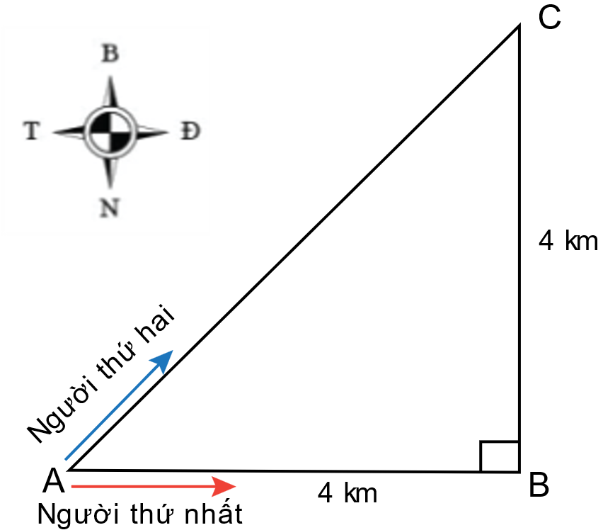

Câu 13: Một người đi xe máy từ nhà đến bến xe bus cách nhà 6 km về phía đông. Đến bến xe, người đó lên xe bus đi tiếp 20 km về phía bắc. Quãng đường đi được trong cả chuyến đi và độ dịch chuyển tổng hợp của người đó là
A. s = 20,88 km, d = 22 km. B. s = 26 km, d = 20,88 km.
C. s = 22 km, d = 28 km. D. s = 26 km, d = 28 km.
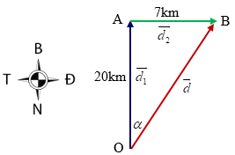
Câu 14: Một ô tô đi 20km theo hướng Bắc và sau đó đi 7km theo hướng Đông. Tìm độ dịch chuyển của ô tô.
- 27km; lệch so với hướng Bắc góc 70,7⁰ về phía Đông.
- 21,2km; lệch so với hướng Bắc góc 70,7⁰ về phía Đông.
- 21,2km; lệch so với hướng Bắc góc 19,3⁰ về phía Đông.
- 27km; lệch so với hướng Bắc góc 19,3⁰ về phía Đông.
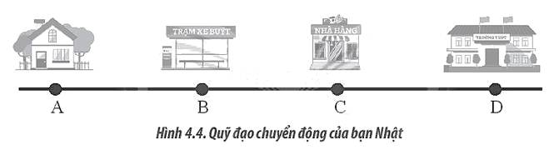
Câu 15: Trên đoạn đường thẳng có các vị trí A là nhà bạn Nhật, B là trạm xe buýt, C là nhà hàng và D là trường học. Độ dịch chuyển của bạn Nhật khi đi từ trường học về trạm xe buýt là
- d = AB > 0
- d = AD > 0
- d = BD < 0
- d = CD < 0
Câu 16: Xét quãng đường AB dài 1000 m với A là vị trí nhà của em, B là vị trí bưu điện, C là tiệp tạp hoá nằm tại trung điểm của AB. Nếu chọn nhà em làm gốc toạ độ và chiều dương dương từ nhà em đến bưu điện. Độ dịch chuyển của em khi đi từ nhà đến bưu điện và khi đi từ nhà đến tiệm tạp hoá rồi quay lại nhà là
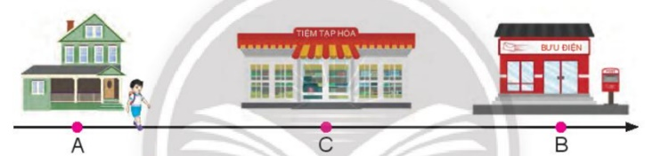
- d = 1000m; d = 0m.
- d = 500m; d = 0m.
- d = 1000m; d = 500m.
- d = 0m; d = 1000m.
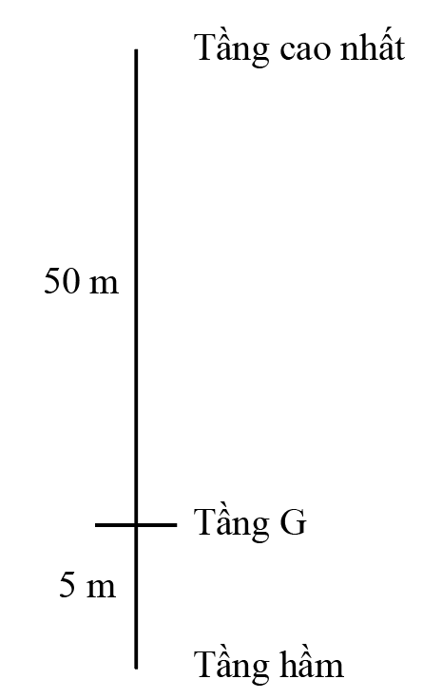
Câu 17: Một người đi thang máy từ tầng G xuống tầng hầm cách tầng G 5m, rồi lên tới tầng cao nhất của toà nhà cách tầng G 50m. Độ dịch chuyển và quãng đường đi được của người đó khi đi từ tầng hầm lên tầng cao nhất là
- s = 60m, d = 50m
- s = 50m, d = 50m
- s = 55m, d = 55m
- s = 50m, d = 60m
Câu 18: Bạn A đi xe đạp từ nhà qua trạm xăng rồi tới siêu thị mua đồ, rồi quay về nhà cất đồ. Sau đó đi xe đến trường. Chọn hệ toạ độ có gốc là vị trí nhà bạn A, trục Ox trùng với đường đi từ nhà A tới trường. Chọn chiều dương là chiều từ
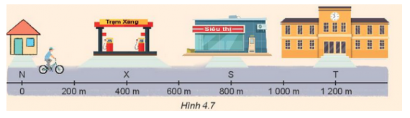
nhà đến trường. Quãng đường đi được và độ dịch chuyển của A khi đi từ trạm xăng tới siêu thị là
- s = 400m, d = - 400m
- s = 400m, d = 400m
- s = 400m, d = 800m
- s = 400m, d = - 800m
Câu trắc nghiệm đúng sai (4 điểm)

2
Thí sinh trả lời từ câu 1 đến câu 4. Trong mỗi ý a), b), c), d) ở mỗi câu, thí sinh chọn đúng hoặc sai.
Điểm tối đa của 01 câu hỏi là 1 điểm.
- Thí sinh chỉ lựa chọn chính xác 01 ý trong 1 câu hỏi được $0,1$ điểm.
- Thí sinh chỉ lựa chọn chính xác 02 ý trong 1 câu hỏi được $0,25$ điểm.
- Thí sinh chỉ lựa chọn chính xác 03 ý trong 1 câu hỏi được $0,50$ điểm.
- Thí sinh lựa chọn chính xác cả 04 ý trong 1 câu hỏi được 1 điểm.
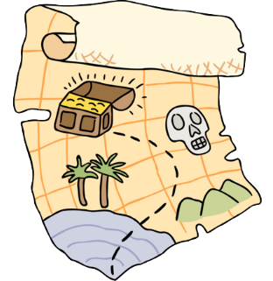
Câu 1 : Em của An chơi trò tìm kho báu ở ngoài vườn với các bạn của mình. Em của An giấu kho báu của mình là một chiếc vòng nhựa vào trong một chiếc giày rồi viết mật thư tìm kho báu như sau: Bắt đầu từ gốc cây ổi, đi 10 bước về phía bắc, sau đó đi 4 bước về phía tây, 15 bước về phía nam, 5 bước về phía đông và 5 bước về phía bắc là tới chỗ giấu kho báu.
a) Quãng đường phải đi (theo bước) để tìm ra kho báu
là 15 bước.
b) Vị trí kho báu cách cây ổi 1 bước theo hướng đông.
c) Độ dịch chuyển để tìm ra kho báu là d = 39 bước
(theo hướng đông).
d) Quãng đường phải di chuyển để tìm được kho báu
và trở về vị trí bắt đầu là 40 bước.
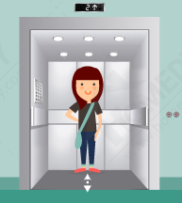
Câu 2 : Một người đi thang máy từ tầng G xuống tầng hầm cách tầng G 5m, rồi lên tới tầng cao nhất của toà nhà cách tầng G 50m.
a) Độ dịch chuyển khi đi từ tầng hầm lên tầng cao nhất là 55m.
b) Quãng đường đi được của cả chuyến đi là 65m.
c) Độ dịch chuyển của cả chuyến đi là 40m.
d) Quãng đường đi được từ tầng hầm lên tầng cao nhất là 55m.
Câu 3 : Biết $\vec{d_{1}}$ là độ dịch chuyển 2 m về phía Đông, $\vec{d_{2}}$là độ dịch chuyển 1 m về phía Bắc.
a) Độ dịch chuyển tổng hợp d = 5m.
b) Độ dịch chuyển có hướng Đông – Bắc 26,6⁰.
c) Quãng đường đi được bằng độ dịch chuyển
d) Nếu $\vec{d_{2}}$là độ dịch chuyển 1 m về phía Nam thì độ dịch chuyển là 2,2 m
hướng Đông – Nam 26,6⁰.
Câu 4: Bạn A đi từ nhà đến trường và đi từ trường đến siêu thị (Hình vẽ). biết cứ 100 m bạn A đi hết 25 s
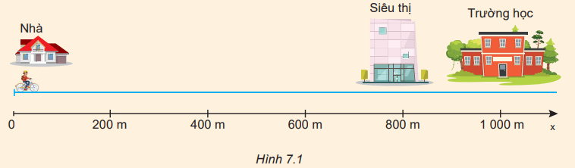

a) Quãng đường bạn A đi được khi đi từ nhà đến trường là s = 1000 m.
b) Độ dịch chuyển của bạn A khi đi từ trường đến siêu thị d = 200 m.
c) Thời gian bạn A đi từ nhà đến trường là t = 250s.
d) Tốc độ của bạn A khi đi từ trường đến siêu thị là v=4m/s
Câu trắc nghiệm trả lời ngắn (1,5 điểm)

3
Thí sinh trả lời từ câu 1 đến câu 6
Mỗi câu trả lời đúng thí sinh được 0,25 điểm
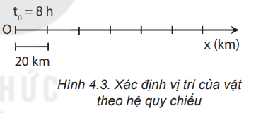
Câu 1: Biết vật chuyển động thẳng, mỗi giờ đi được 40 km. Hỏi vị trí của vật A trên trục Ox vẽ ở Hình bên tại thời điểm 11 h là bao nhiêu km?
Câu 2: Một người lái ô tô đi thẳng 10 km theo hướng Đông, sau đó rẽ trái đi thẳng theo hướng Bắc 4 km rồi quay sang hướng Tây đi 5 km. Hỏi quãng đường đi được của ô tô là bao nhiêu km?
Câu 3: Một ô tô đi trên con đường bằng phẳng với v = 60 km/h, trong thời gian 5 phút, sau đó lên dốc 3 phút với v = 40 km/h. Quãng đường ô tô đã đi trong cả giai đoạn là bao nhiêu km?
Câu 4: Một ô tô chuyển động trên đường thẳng. Tại thời điểm t₁, ô tô ở cách vị trí xuất phát 10 km. Tại thời điểm t₂, ô tô ở cách vị trí xuất phát 18 km Từ t₁ đến t₂, độ dịch chuyển của ô tô đã thay đổi một đoạn bằng bao nhiêu km?
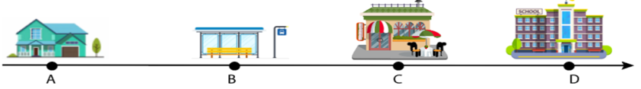
Câu 5: Trên đoạn đường thẳng có các vị trí A là nhà của bạn Nhật, B là trạm xe buýt, C là nhà hàng và D là trường học. Độ dịch chuyển của bạn Nhật đi từ nhà đến trường học là bao nhiêu km. Biết AB=1km, BC = 3km,
CD = 5km.
Câu 6:
Một người bơi từ bờ này sang bờ kia của một con sông rộng 50 m theo hướng vuông góc với bờ sông. Do nước sông chảy mạnh nên quãng đường người đó bơi gấp 2 lần so với khi bơi trong bể bơi. | 

Hỏi vị trí điểm tới cách điểm đối diện với điểm khởi hành của người bơi là bao nhiêu mét? (Kết quả lấy 1 đến 1 chữ số sau dấu phẩy thập phân).
Hướng dẫn giải đề
Câu trắc nghiệm nhiều phương án lựa chọn (4,5 điểm)

1
Thí sinh trả lời từ câu 1 đến câu 18. Mỗi câu hỏi thí sinh chỉ chọn một phương án.
(Mỗi câu trả lời đúng thí sinh được 0,25 điểm)
Câu | Đáp án | Câu | Đáp án
1 | B | 10 | B
2 | B | 11 | A
3 | A | 12 | C
4 | B | 13 | B
5 | D | 14 | C
6 | C | 15 | C
7 | B | 16 | A
8 | A | 17 | C
9 | A | 18 | B
Hướng dẫn chi tiết các câu cần suy luận:
Câu 3. Thang máy di chuyển từ tầng trệt - tầng hầm - tầng trệt - tầng 1 - tầng 2 - tầng 3:
Quãng đường chuyển động khi người này lên đến tầng 3 là: S=5.2+4+4+4=22m
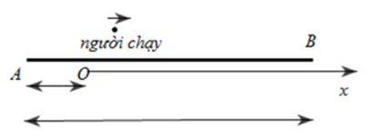
Câu 4:
d = x₀ – x_{A}= 0- (-10) = 10m

Câu 5:
Độ dời khi đi từ quán báo về nhà: d = 0 – (400) = -400m
Độ dời khi bạn từ quán báo đến trường: d = 1000 - 400 = 600m

Câu 6: s = 5. 4.60 + 4.3.60 = 1920m
Câu 9: - Quãng đường đi được của ô tô là: s = AB + BC + CD = 6 + 4 + 3 = 13 km
- Độ dịch chuyển của ô tô là: d=AD=$\sqrt{3^{2}+4^{2}}=5km$ Theo hướng Tây Nam
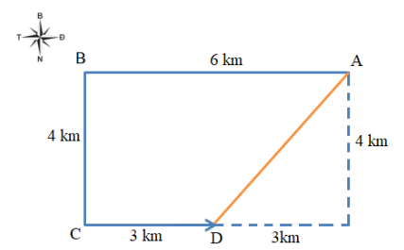
Câu 10 : Độ dịch chuyển d = OB = $\sqrt{{50}^{2}+{50}^{2}}$ = $50\sqrt{2}$m
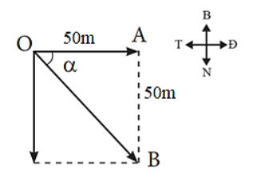
Câu 11 :
Quãng đường đi được là s = AB + BC + BC = 200 + 300 + 300 = 800 (m).
Độ lớn độ dịch chuyển là d = AB = 200 (m).
Câu 13 : s =6+20=26km ; d = $\sqrt{6^{2}+{20}^{2}}$ =20,88km
Câu 14 : d = $\sqrt{7^{2}+{20}^{2}}$ = 21,2km ; tanα = 7/20 nên α = 19,3⁰
Câu trắc nghiệm đúng sai (4 điểm)

2
Thí sinh trả lời từ câu 1 đến câu 4. Trong mỗi ý a), b), c), d) ở mỗi câu, thí sinh chọn đúng hoặc sai.
Điểm tối đa của 01 câu hỏi là 1 điểm.
- Thí sinh chỉ lựa chọn chính xác 01 ý trong 1 câu hỏi được $0,1$ điểm.
- Thí sinh chỉ lựa chọn chính xác 02 ý trong 1 câu hỏi được $0,25$ điểm.
- Thí sinh chỉ lựa chọn chính xác 03 ý trong 1 câu hỏi được $0,50$ điểm.
- Thí sinh lựa chọn chính xác cả 04 ý trong 1 câu hỏi được 1 điểm.
Câu | Lệnh hỏi | Đáp án (Đ/S) | Câu | Lệnh hỏi | Đáp án (Đ/S)
1 | a) | S | 3 | a) | S
1 | b) | Đ | 3 | b) | Đ
1 | c) | S | 3 | c) | S
1 | d) | Đ | 3 | d) | Đ
2 | a) | Đ | 4 | a) | Đ
2 | b) | S | 4 | b) | S
2 | c) | S | 4 | c) | Đ
2 | d) | Đ | 4 | d) | Đ
Hướng dẫn chi tiết các câu cần suy luận:
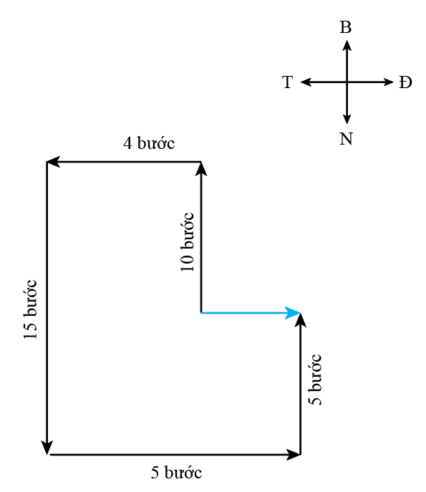
Câu 1 :
a) Quãng đường phải đi (theo bước) để tìm ra kho báu là s = 10 + 4 + 15 + 5 + 5 = 39 bước
b) Vị trí kho báu cách cây ổi 1 bước theo hướng đông.
c) Độ dịch chuyển để tìm ra kho báu là d = 1 bước (theo hướng đông).
d) Quãng đường phải di chuyển để tìm được kho báu và trở về vị trí bắt đầu là 40 bước.
Câu 2 :
a) [Đ] Độ dịch chuyển khi đi từ tầng hầm lên tầng cao nhất là 55m.
b) [S] Quãng đường đi được của cả chuyến đi là : 5+5+ 50=60 m.
c) [S] Độ dịch chuyển của cả chuyến đi là 50m.
d)[Đ] Quãng đường đi được từ tầng hầm lên tầng cao nhất là 55m.

Câu 3 :
a) [S] Độ dịch chuyển tổng hợp d = $\sqrt{2^{2}+1^{2}}$ = 2,2 m.
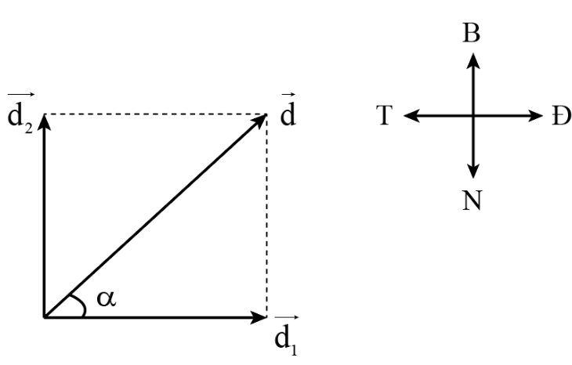
b) [Đ] Độ dịch chuyển có hướng Đông – Bắc : tanα = ½, suy ra α= 26,6⁰.
c) [S] s = 2+1 = 3m
d) [Đ] Nếu $\vec{d_{2}}$là độ dịch chuyển 1 m về phía Nam thì độ dịch chuyển là 2,2 m hướng Đông – Nam 26,6⁰.
Câu 4 :
a)[Đ] Quãng đường bạn A đi được khi đi từ nhà đến trường là s = 1000 m.
b) [S] Độ dịch chuyển của bạn A khi đi từ trường đến siêu thị d = 800-1000 =- 200 m (do bạn A đi ngược chiều dương).
c) [Đ] Thời gian bạn A đi từ nhà đến trường là t = $\frac{1000}{100}.25=$250s.
d)[Đ]Tốc độ của bạn A khi đi từ trường đến siêu thị là v=$\frac{s}{t}$=200/50=4m/s.
Câu trắc nghiệm trả lời ngắn (1,5 điểm)

3
Thí sinh trả lời từ câu 1 đến câu 6
Mỗi câu trả lời đúng thí sinh được 0,25 điểm
Câu | Đáp án | Câu | Đáp án
1 | 120 | 4 | 8
2 | 19 | 5 | 9
3 | 7 | 6 | 86,6
Hướng dẫn chi tiết:
Câu 1: v = 40(km/h); Δt=t₁−t₀ = 3h; Δs=v.Δt =120(km)
Câu 2: S = 10+4+5=19 (km)
Câu 3: s₁ = v_{1.}t₁ =60.$\frac{5}{60}=5km$; s₂ = v_{2.}t₂ =40.$\frac{3}{60}=2km$; s = s₁+s₂ =7km.
Câu 4: $d=\left|d_{1}-d_{2}\right|$ = $\left|10-18\right|$ = 8km.
Câu 5: d=AD= 1+3+5= 9km.
Câu 6:
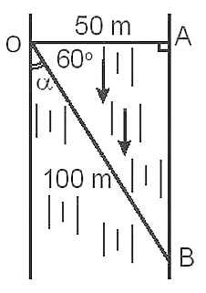
Coi độ rộng của bể bơi bằng độ rộng của con sông và bằng OA = 50 m. Do quãng đường người đó bơi trên sông gấp 2 lần khi bơi trong bể bơi có nước đứng yên nên: OB = 2.OA = 100 m
Suy ra, độ dịch chuyển d = 100 m theo hướng hợp với bờ sông một góc
α = 300 (vì tam giác AOB là nửa tam giác đều)
Vị trí điểm tới cách điểm đối diện với điểm khởi hành của người bơi chính là điểm B.
Nên AB = $\sqrt{{100}^{2}-{50}^{2}}$ ≈ 86,6 m

ĐỀ ÔN TẬP SỐ 07

Câu trắc nghiệm nhiều phương án lựa chọn (4,5 điểm)

1
Thí sinh trả lời từ câu 1 đến câu 18. Mỗi câu hỏi thí sinh chỉ chọn một phương án.
(Mỗi câu trả lời đúng thí sinh được 0,25 điểm)
- (SBT-KNTT) Một người chuyển động thẳng có độ dịch chuyển $d_{1}$ tại thời điểm $t_{1}$ và độ dịch chuyển $d_{2}$ tại thời điểm $t_{2}.$ Vận tốc trung bình của vật trong khoảng thời gian từ $t_{1}$ đến $t_{2}$ là:
A. B.
C. D.
- (SBT-KNTT) Tính chất nào sau đây là của vận tốc, không phải của tốc độ của một chuyển động?
A. Đặc trưng cho sự nhanh chậm của chuyển động.
B. Có đơn vị là km/h.
C. Không thể có độ lớn bằng 0.
D. Có phương xác định.
- (4.1 SBT) Tốc độ là đại lượng đặc trưng cho
A. tính chất nhanh hay chậm của chuyển động.
B. sự thay đổi hướng của chuyển động.
C. khả năng duy trì chuyển động của vật.
D. sự thay đổi vị trí của vật trong không gian.
- (SBT-CTST) Trong các phát biểu sau đây, phát biểu nào là đúng?
(1) Chuyển động có tính chất tương đối.
(2) Hệ quy chiếu đứng yên là hệ quy chiếu gắn với vật làm gốc được quy ước là đứng yên.
(3) Độ lớn của vận tốc tuyệt đối luôn lớn hơn tổng độ lớn của vận tốc tương đối và vận tốc kéo theo.
(4) Độ lớn của vận tốc tuyệt đối luôn nhỏ hơn độ lớn của vận tốc tương đối.
(5) Hình dạng quỹ đạo chuyển động của vật cũng có tính chất tương đối và phụ thuộc vào hệ quy chiếu của người quan sát.
A. (1), (2), (5). B. (1), (3), (5).
C. (2), (4), (5). D. (2), (3), (5).
- Chuyển động thẳng đều là chuyển động thẳng trong đó
A. Chất điểm thực hiện được những độ dời bằng nhau trong những khoảng thời gian bất kỳ.
B. Chất điểm thực hiện được những độ dời bất kỳ trong những khoảng thời gian bằng nhau.
C. Chất điểm thực hiện được những quảng đường bằng nhau bất kỳ trong những khoảng thời gian bằng nhau bất kỳ.
D. Chất điểm thực hiện được những độ dời bằng nhau trong những khoảng thời gian bằng nhau.
- Công thức nào sao đây có thể dùng để tính tốc độ trung bình của chuyển động thẳng, không đổi hướng.
A. v = s/t B. v = v_{o} + 1/2 a.t²
C. v = (v₁ + v₂)/2 D. Cả A và C
- Trong các trường hợp dưới đây, tốc độ nào là tốc độ trung bình:
A. viên đạn bay khỏi nòng súng với tốc độ 600m/s
B. tốc độ chuyển động của búa máy khi va chạm là 8m/s
C. xe lửa chạy với tốc độ 40km/h khi chạy từ HN đến HP
D. Cả A, B, C đều đúng
- Chọn câu đúng
A. Độ lớn vận tốc trung bình bằng tốc độ trung bình.
B. Khi chất điểm chuyển động thẳng chỉ theo một chiều thì bao giờ vận tốc trung bình cũng bằng tốc độ trung bình
C. Độ lớn vận tốc tức thời bằng tốc độ tức thời.
D. Vận tốc tức thời cho ta biết chiều chuyển động, do đó bao giờ cũng có giá trị dương.
- Chọn câu sai. Một người đi bộ trên một con đường thẳng. Cứ đi được 10m thì người đó lại nhìn đồng hồ và đo khoảng thời gian đã đi. Kết quả đo được ghi trong bảng sau:
TT | 1 | 2 | 3 | 4 | 5 | 6 | 7 | 8 | 9
Δx(m) | 10 | 10 | 10 | 10 | 10 | 10 | 10 | 10 | 10
Δt(s) | 8 | 8 | 10 | 10 | 12 | 12 | 12 | 14 | 14
A. Vận tốc trung bình trên đoạn đường 10m lần thứ 1 là 1,25m/s.
B. Vận tốc trung bình trên đoạn đường 10m lần thứ 3 là 1,00m/s.
C. Vận tốc trung bình trên đoạn đường 10m lần thứ 5 là 0,83m/s.
D. Vận tốc trung bình trên cả quãng đường là 0,8 m/s.
- Lúc 7h sáng một ô tô bắt đầu khởi hành đến một địa điểm cách đó 30km. Lúc 7h 20 phút ôtô còn cách nơi định đến 10km. Vận tốc của chuyển động đều của ô tô là:
A. 30km/h B. 90km/h C. 60km/h. D. tất cả đều sai
- Một vật chuyển động thẳng đều trong 6h đi được 180km, khi đó tốc độ của vật là:
A. 900m/s. B. 30km/h. C. 900km/h. D. 30m/s.
- Từ A một chiếc xe chuyển động thẳng trên một quãng đường dài 10 km, rồi sau đó lập tức quay về về A. Thời gian của hành trình là 20 phút. Tốc độ trung bình và vận tốc trung bình của xe trong thời gian này là
A. 20 km/h; 0 km/h B. 30 km/h; 30 km/h
C. 60 km/h; 0 km/h D. 60 km/h; 60 km/h.
- Một người đi bộ trên một đường thẳng với vận tốc không đổi 2m/s. Thời gian để người đó đi hết quãng đường 780m là  A. 6min15s  B. 7min30s  C. 6min30s  D. 7min15s | 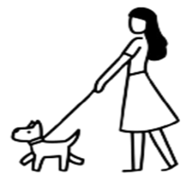
- Một ôtô chạy trên một đường thẳng, lần lượt đi qua 3 điểm A, B, C cách đều nhau một khoảng 12km. Xe đi đoạn AB hết 20min, đoạn BC hết 30min. Vận tốc trung bình trên
A. Đoạn AB lớn hơn trên đoạn BC.  B. Đoạn AB nhỏ hơn trên đoạn BC.  C. Đoạn AC lớn hơn trên đoạn AB.  D. Đoạn AC nhỏ hơn trên đoạn BC. | 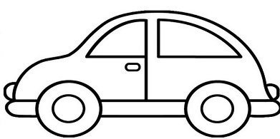
- Trên một đoạn đường thẳng dài 120 km, một chiếc xe chạy với tốc độ trung bình là 60 km/h. Biết rằng trên 30 km đầu tiên, nó chạy với tốc độ trung bình là 40 km/h, còn trên đoạn đường 70 km tiếp theo, nó chạy với tốc độ trung bình là 70 km/h. Tốc độ trung bình của xe trên đoạn đường còn lại là
A. 40 km/h. B. 60 km/h. C. 80 km/h. D. 75 km/h.
- Một người chạy thể dục buổi sáng, trong 10 phút đầu chạy được 3,0 km; dừng lại nghỉ trong 5 phút, sau đó chạy tiếp 1500 m còn lại trong 5 phút. Tốc độ trung bình của người đó trong cả quãng đường là | 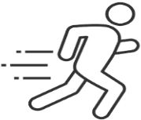
A. 300 mét/phút. B. 225 mét/phút.
C. 75 mét/phút. D. 200 mét/phút.
- Hai người đi bộ theo một chiều trên một đường thẳng AB, cùng xuất phát tại vị trí A, với vận tốc lần lượt là 1,5m/s và 2,0m/s, người thứ hai đến B sớm hơn người thứ nhất 5,5min. Quãng đường AB dài | 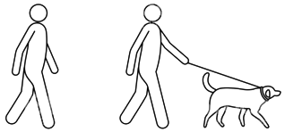
A. 220m B. 1980m C. 283m D. 1155m
- Một ôtô chạy trên đường thẳng. Trên nửa đầu của đường đi, ôtô chạy với tốc độ không đổi bằng 50km/h. Trên nửa sau, ôtô chạy với tốc độ không đổi bằng 60km/h. Tốc độ trung bình của ôtô trên cả quãng đường là
A. 55,0km/h B. 50,0km/h C. 60,0km/h D. 54,5km/h

Câu trắc nghiệm đúng sai (4 điểm)

2
Thí sinh trả lời từ câu 1 đến câu 4. Trong mỗi ý a), b), c), d) ở mỗi câu, thí sinh chọn đúng hoặc sai.
Điểm tối đa của 01 câu hỏi là 1 điểm.
- Thí sinh chỉ lựa chọn chính xác 01 ý trong 1 câu hỏi được $0,1$ điểm.
- Thí sinh chỉ lựa chọn chính xác 02 ý trong 1 câu hỏi được $0,25$ điểm.
- Thí sinh chỉ lựa chọn chính xác 03 ý trong 1 câu hỏi được $0,50$ điểm.
- Thí sinh lựa chọn chính xác cả 04 ý trong 1 câu hỏi được 1 điểm.
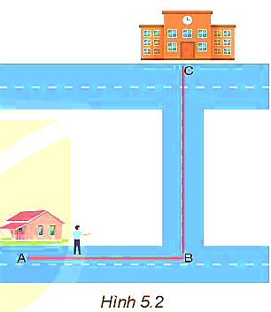
- Bạn A đi học từ nhà đến trường theo lộ trình ABC (Hình vẽ). Biết bạn A đi đoạn đường AB = 400 m hết 6 phút, đoạn đường BC = 300 m hết 4 phút.
a. Độ dài quãng đường từ nhà đến trường là 600m | ⎕
b. Tốc độ trung bình của bạn A kh đi từ nhà đến trường là 1,167m/s | ⎕
c. Độ dịch chuyển của bạn A là 700m | ⎕
d. Vận tốc trung bình của bạn A khi đi từ nhà đến trường là 0,83 m/s | ⎕

- Một người bơi dọc trong bể dài $50m.$ Bơi từ đầu bể tới cuối bể hết $20s,$ bơi tiếp từ cuối bể về đầu bể hết $22s.$ Chọn chiều dương của độ dịch chuyển là chiều từ đầu bể bơi đến cuối bể bơi.
a. Độ dịch chuyển của người khi bơi từ đầu bể tới cuối bể rồi về đầu bể là 100m. | ⎕
b. Tốc độ trung bình khi bơi từ đầu bể đến cuối bể là 2,5 m/s. | ⎕
c. Tốc độ trung bình trong quãng đường cả bơi đi lẫn về là 2,38 m/s. | ⎕
d. Vận tốc trung bình trong quãng đường cả bơi đi lần về là 0. | ⎕
- Bạn A đi từ nhà đến trường và đi từ trường đến siêu thị. Coi chuyển động của bạn A là chuyển động đều và biết cứ 100m bạn A đi hết 25s.
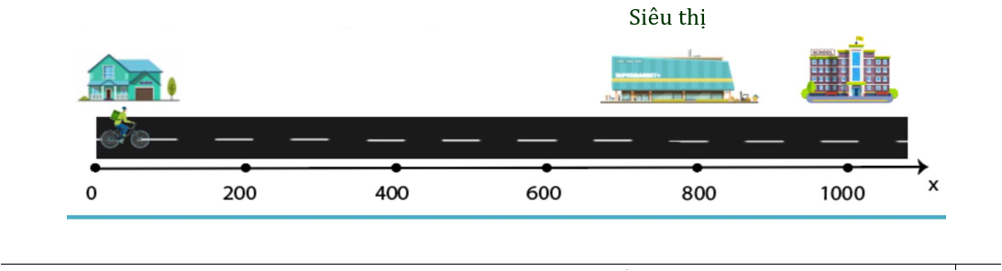
a. Độ dịch chuyển của người khi đi từ nhà đến trường rồi quay về siêu thị là 1200m. | ⎕
b. Quãng đường đi từ trường tới siêu thị là 200m. | ⎕
c. Tốc độ trung bình của người đi từ nhà đến trường là 4 m/s. | ⎕
d. Vận tốc trung bình trong của người khi đi từ nhà đến trường rồi đi tới siêu thị là 2,67 m/s. | ⎕
- Một con kiến bò quanh miệng của một cái chén được 1 vòng hết 3 giây. Bán kính của miệng chén là 3 cm.
a. Quãng đường con kiến bò được là 6cm | ⎕
  b. Độ dịch chuyển của con kiến là 0 | ⎕
c. Tốc độ trung bình của kiến là 0 | ⎕
d. Vận tốc trung bình kiến là 2π cm/s. | ⎕

Câu trắc nghiệm trả lời ngắn (1,5 điểm)

3
Thí sinh trả lời từ câu 1 đến câu 6
Mỗi câu trả lời đúng thí sinh được 0,25 điểm
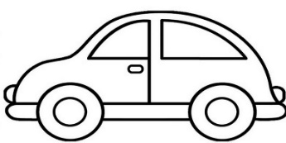
- Cho một xe ô tô chạy trên một quãng đường trong 5h. Biết 2h đầu xe chạy với tốc độ trung bình 60km/h và 3h sau xe chạy với tốc độ trung bình 40km/h. Tính tốc trung bình của xe trong suốt thời gian chuyển động theo đơn vị km/h
- Một người đi xe máy từ địa điểm A đến địa điểm B cách nhau 4,8km. Nửa quãng đường đầu, xe mấy đi với v₁, nửa quãng đường sau đi với v₂ bằng một phần hai v₁. Xác định v₁ sao cho sau 15 phút xe máy tới địa điểm B. Kết quả theo đơn vị m/s | 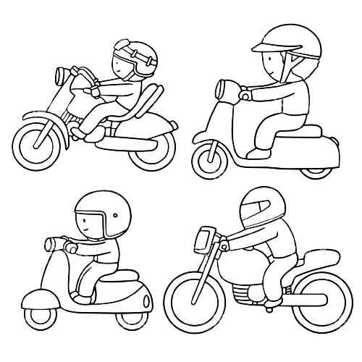
- Một người đi xe máy chuyển động theo 3 giai đoạn: Giai đoạn 1 chuyển động thẳng đều với v₁ = 30 km/h trong 10km đầu tiên; giai đoạn 2 chuyển động với v₂ = 40km/h trong 30 phút; giai đoạn 3 chuyển động trên 4km trong 10 phút. Tính tốc độ trung bình trên cả đoạn đường theo đơn vị km/h
- Một ôtô đi trên quãng đường AB với v = 72km/h. Nếu giảm vận tốc đi 18km/h thì ôtô đến B trễ hơn dự định 45 phút. Tính quãng đường AB theo đơn vị km.
- Một ôtô chạy trên đoạn đường thẳng từ A đến B phải mất khoảng thời gian t. Trong nửa đầu của khoảng thời gian này ô tô có tốc độ là 60km/h. Trong nửa khoảng thời gian cuối ô tô có tốc độ là 40km/h. Tính tốc độ trung bình trên cả đoạn AB theo đơn vị km/h
- Một ô tô đi trên quảng đường thẳng, trong 2/3 thời gian đầu đi với tốc độ 12m/s; trong thời gian còn lại đi với tốc độ 8m/s, tính tốc độ trung bình của ô tô trên cả quảng đường. theo đơn vị km/h (kết quẳ lấy đến 1 số sau dấu phẩy thập phân)

Hướng dẫn giải đề
Câu trắc nghiệm nhiều phương án lựa chọn (4,5 điểm)

1
Thí sinh trả lời từ câu 1 đến câu 18. Mỗi câu hỏi thí sinh chỉ chọn một phương án.
(Mỗi câu trả lời đúng thí sinh được 0,25 điểm)
Câu | Đáp án | Câu | Đáp án
1 | B | 10 | C
2 | D | 11 | B
3 | A | 12 | C
4 | A | 13 | C
5 | D | 14 | A
6 | A | 15 | C
7 | C | 16 | A
8 | C | 17 | B
9 | D | 18 | D
Hướng dẫn chi tiết các câu cần suy luận:
Câu 9: v_{tb} = s/t = 0,9m/s
Câu 10: v_{tb} = s/t = 60km/h
Câu 11: v_{tb} = s/t = 180/6 = 30 km/h.
Câu 12: v_{tb} = s/t = 20/ (1/3) = 60 km/h.
Câu 13: t = s/v = 780/2 = 390s = 6min30s.
Câu 15: s = 120 – 30 – 70 = 20 km.
t = s/v = 120/60 = 2h
t₁ = s₁/v₁ = 30/40 = 0,75h
t₂ = s₂/v₂ = 70/70 = 1h
Vậy t₃ = t – t₁ – t₂ = 0,25h
v_{tb3} = s₃/t₃ = 20/0,25 = 80 km/h.
Câu 16:
V_{tb} = $\frac{s}{t}=\frac{3000+1500}{15}=300m/phút$
Câu 17:
$\frac{\frac{s}{2}}{1,5}-\frac{\frac{s}{2}}{2}=330$ → s = 1980 m.
Câu 18: v_{tb} = $\frac{s}{\frac{\frac{s}{2}}{50}+\frac{\frac{s}{2}}{60}}=54,5 km/h$.
Câu trắc nghiệm đúng sai (4 điểm)

2
Thí sinh trả lời từ câu 1 đến câu 4. Trong mỗi ý a), b), c), d) ở mỗi câu, thí sinh chọn đúng hoặc sai.
Điểm tối đa của 01 câu hỏi là 1 điểm.
- Thí sinh chỉ lựa chọn chính xác 01 ý trong 1 câu hỏi được $0,1$ điểm.
- Thí sinh chỉ lựa chọn chính xác 02 ý trong 1 câu hỏi được $0,25$ điểm.
- Thí sinh chỉ lựa chọn chính xác 03 ý trong 1 câu hỏi được $0,50$ điểm.
- Thí sinh lựa chọn chính xác cả 04 ý trong 1 câu hỏi được 1 điểm.
Câu | Lệnh hỏi | Đáp án (Đ/S) | Câu | Lệnh hỏi | Đáp án (Đ/S)
1 | a) | S | 3 | a) | S
1 | b) | Đ | 3 | b) | Đ
1 | c) | S | 3 | c) | Đ
1 | d) | Đ | 3 | d) | Đ
2 | a) | S | 4 | a) | S
2 | b) | Đ | 4 | b) | Đ
2 | c) | Đ | 4 | c) | S
2 | d) | Đ | 4 | d) | S
Hướng dẫn chi tiết các câu cần suy luận:
Câu 1:
a. [S] - Độ dài quãng đường từ nhà đến trường là:
s = AB + BC = 400 + 300 = 700 (m)
b. [Đ]- Thời gian đi từ nhà đến trường là:
t = 6 + 4 = 10 (phút)
- Tốc độ trung bình của bạn A khi đi từ nhà đến trường là:
$$v=\frac{s}{t}=\frac{700}{10}=70 \left(\frac{m}{phút}\right)≈1,167 (\frac{m}{s})$$
c. [S] - Độ dịch chuyển của bạn A là:
d = AC = $\sqrt{{AB}^{2}+{BC}^{2}}$ = $\sqrt{{400}^{2}+{300}^{2}}$ = 500 (m)
c. [Đ] - Vận tốc trung bình của bạn A khi đi từ nhà đến trường là:
$$v=\frac{d}{t}=\frac{500}{10}=50 \left(\frac{m}{phút}\right)≈0,83 (\frac{m}{s})$$
Câu 2:
a. [S] d = 0.
b. [Đ] v_{tb} = s/t = 50/20 = 2,5 m/s.
c. [Đ] v_{tb} = s/t = 100/42 = 2,38 m/s.
d. [Đ] v=d/t = 0.

Câu 3:
a. [S] d = 800 m.
b. [Đ] s = 1000 – 800 = 200 m.
c. [Đ] v_{tb} = s/t = 1000/250 = 4 m /s.
d. [Đ] v_{tb} = s/t = 1200/300 = 2,67 m/s.
Câu 4:
a. [S] Khi con kiến bò quanh miệng chén 1 vòng thì đi được quãng đường:
s = chu vi hình tròn = 2πR = 2π.3 = 6π cm.
b. [Đ] Vì vị trí đầu và vị trí cuối trùng nhau nên độ dịch chuyển d = 0.
c. [S] Tốc độ trung bình của kiến là
d. [S] Vận tốc trung bình kiến là
Câu trắc nghiệm trả lời ngắn (1,5 điểm)

3
Thí sinh trả lời từ câu 1 đến câu 6
Mỗi câu trả lời đúng thí sinh được 0,25 điểm
Câu | Đáp án | Câu | Đáp án
1 | 48 | 4 | 162
2 | 8 | 5 | 50
3 | 34 | 6 | 10,7
Hướng dẫn chi tiết:
Câu 1:
+ Ta có tốc trung bình của xe trong suốt thời gian chuyển động là: $v_{tb}=\frac{s_{1}+s_{2}}{t_{1}+t_{2}}$
+ Quãng đường đi trong 2h đầu: s₁ = v₁.t₁ = 120 km
quãng đường đi trong 3h sau: s₂ = v₂.t₂ = 120 km
$$v_{tb}=\frac{s_{1}+s_{2}}{t_{1}+t_{2}}=\frac{120+120}{2+3}=48 (\frac{km}{h})$$
Câu 2:
+ Ta có $S_{1}=v_{1}.t_{1}⇒t_{1}=\frac{S_{1}}{v_{1}}=\frac{S}{2.v_{1}}=\frac{4800}{2.v_{1}}=\frac{2400}{v_{1}}$
+ $S_{2}=v_{2}.t_{2}⇒t_{2}=\frac{S_{2}}{v_{2}}=\frac{S}{2.\frac{v_{1}}{2}}=\frac{S}{v_{1}}=\frac{4800}{v_{1}}$
+ Mặt khác: $t_{1}+t_{2}=900⇒\frac{2400}{v_{1}}+\frac{4800}{v_{1}}=900⇒v_{1}=8\left(\frac{m}{s}\right)$
Câu 3:
+ Thời gian xe máy chuyển động giai đoạn đầu $t_{1}=\frac{S_{1}}{v_{1}}=\frac{10}{30}=\frac{1}{3}\left(h\right)$ ;
+ Quãng đường giai đoạn hai chuyển động $S_{2}=v_{2}t_{2}=40.\frac{1}{2}=20\left(km\right)$
+ Tổng quãng đường và thời gian vật chuyển động
$$S=S_{1}+S_{2}+S_{3}=10+20+4=34\left(km\right)$$
$$t=t_{1}+t_{2}+t_{3}=\frac{1}{3}+\frac{1}{2}+\frac{1}{6}=1h$$
$$⇒v_{tb}=\frac{S}{t}=\frac{34}{1}=34\left(km/h\right)$$
Câu 4:
+ Ta có $v_{1}=72\left(km/h\right)⇒v_{2}=72-18=54\left(km/h\right)$;$t_{1}⇒t_{2}=t_{1}+\frac{3}{4}$
+ Mà $S=v_{1}.t_{1}=v_{2}.t_{2}⇒72t_{1}=54\left(t_{1}+\frac{3}{4}\right)⇒t_{1}=2,25h$
+ $S=v_{1}.t_{1}=72.2,25=162\left(km\right)$
Câu 5 :
+ Trong nửa thời gian đầu: $S_{1}=v_{1}.t_{1}=60.\frac{t}{2}=30t$
+ Trong nửa thời gian cuối: $S_{2}=v_{2}.t_{2}=40.\frac{t}{2}=20t$
+ Mà ta có: $v_{tb}=\frac{S}{t}=\frac{S_{1}+S_{2}}{t_{1}+t_{2}}=\frac{30t+20t}{t}=50\left(km/h\right)$
Câu 6 :
+ Gọi t là tổng thời gian vật chuyển động: t₁ = 2t/3; t₂ = t/3
+ Ta có tốc độ trung bình của xe trong suốt thời gian chuyển động là:
$$v_{tb}=\frac{s_{1}+s_{2}}{t_{1}+t_{2}}=\frac{v_{1}t_{1}+v_{2}t_{2}}{t}=\frac{12.\frac{2}{3}t+8.\frac{1}{3}t}{t}≈10,7m/s$$

ĐỀ ÔN TẬP SỐ 08

Câu trắc nghiệm nhiều phương án lựa chọn (4,5 điểm)

1
Thí sinh trả lời từ câu 1 đến câu 18. Mỗi câu hỏi thí sinh chỉ chọn một phương án.
(Mỗi câu trả lời đúng thí sinh được 0,25 điểm)

- Hãy chỉ ra phát biểu sai:
A. Quỹ đạo của chuyển động thẳng đều là đường thẳng.
B. Tốc độ trung bình của chuyển động thẳng đều trên mọi đoạn đường là như nhau
C. Trong chuyển động thẳng đều, quãng đường vật đi được tỉ lệ thuận với thời gian chuyển động.
D. Chuyển động đi lại của một pittông trong xylanh là chuyển động thẳng đều.
- Chọn ý sai. Chuyển động thẳng đều có
A. quỹ đạo là một đường thẳng.
B. quãng đường vật đi được hằng nhau trong những khoảng thời gian bằng nhau
C. tốc độ trung bình trên mọi quãng đường bằng nhau.
D. tốc độ tăng đều sau những quãng đường bằng nhau.
- Chuyển động thẳng đều là chuyển động
A. thẳng có vận tốc không đổi cả về hướng và độ lớn.
C. có vận tốc không đổi phương.
B. mà vật đi được những quãng đường bằng nhau
D. có quãng đường đi tăng tỉ lệ với vận tốc.
- Hãy nêu đầy đủ các tính chất đặc trưng cho chuyển động thẳng đều của một vật
A. Vật đi được những quãng đường bằng nhau trong những khoảng thời gian bằng nhau bất kì.
B. Vectơ vận tốc của vật có độ lớn không đổi, có phương luôn trùng với quỹ đạo và hướng theo chiều chuyển động của vật.
C. Quãng đường đi được của vật tỉ lệ thuận với khoảng thời gian chuyển động.
D. Bao gồm các đặc điểm nêu trong các câu B và C.
- Điều nào sau đây là sai với vật chuyển động thẳng đều?
A. Quỹ đạo là đường thẳng, vận tốc không thay đổi theo thời gian.
B. Vectơ vận tốc không thay đổi theo thời gian.
C. Vectơ vận tốc của vật thay đổi theo thời gian.
D. Vật đi được những quãng đường bằng nhau trong những khoảng thời gianbằng nhau bất kì.
- Chỉ ra câu sai. Chuyển động thẳng đều có những đặc điểm sau:
A. Quỹ đạo là đường thẳng.
B. Tốc độ trung bình trên mọi quảng đường là như nhau.
C. Tốc độ không đổi từ lúc xuất phát đến lúc dừng lại.
D. Vật đi được những quãng đường bằng nhau trong những khoảng thời gianbằng nhau bất kì.
- Trường hợp nào sau đây nói đến vận tốc trung bình:
A. Vận tốc của người đi bộ là 5 km/h.
B. Khi ra khỏi nòng súng, vận tốc của viên đạn là 480 m/s.
C. Số chỉ của tốc kế gắn trên xe máy là 56 km/h.
D. Khi đi qua điểm A, vận tốc của vật là 10 m/s.
- Lúc 7h sáng một ô tô bắt đầu khởi hành đến một địa điểm cách đó 30km. Lúc 7h 20 phút ôtô còn cách nơi định đến 10km. Sau đó ô tô giảm tốc độ xuống chỉ còn 20km/h. Thời điểm mà ô tô đến mục tiêu là:
A. 7h30min B. 7h45min C. 7h50min. D. 8h30min
- Lúc 1 giờ 30 trưa một học sinh đi xe máy từ nhà đến trường cách nhau 30km. Lúc 1 giờ 50 phút, xe máy còn cách trường là 10km. Vận tốc của chuyển động đều của xe máy là?
A. 30km/h B. 60km/h C. 90km/h D. Tất cả đều sai
- Một xe chuyển động thẳng không đổi chiều; 2 giờ đầu xe chạy với tốc độ trung bình 60km/h, 3 giờ sau xe chạy với tốc độ trung bình 40km/h. Tốc độ trung bình của xe trong suốt thời gian chạy là
A. 50km/h B. 48km/h C. 44km/h D. 34km/h
- Một chiếc xe chạy trên đoạn đường 40 km với tốc độ trung bình là 80 km/h, trên đoạn đường 40 km tiếp theo với tốc độ trung bình là 40 km/h. Tốc độ trung bình của xe trên đoạn đường 80 km này là:
A. 53 km/h. B. 65 km/h. C. 60 km/h. D. 50 km/h.
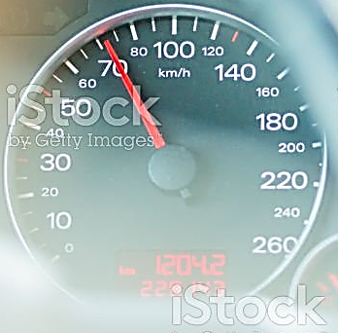
- Tốc kế của một ôtô đang chạy chỉ 70km/h tại thời điểm t. Để kiểm tra xem đồng hồ tốc kế đó chỉ có đúng không, người lái xe giữ nguyên vận tốc, một người hành khách trên xe nhìn đồng hồ và thấy xe chạy qua hai cột cây số bên đường cách nhau 1 km trong thời gian 1min. Số chỉ của tốc kế
A. Bằng vận tốc của của xe
C. Nhỏ hơn vận tốc của xe
B. Lớn hơn vận tốc của xe
D. Bằng hoặc
- Một ô tô chạy trên một đoạn đường thẳng từ địa điểm A đến địa điểm B phải mất một khoảng thời gian t. Tốc độ của ô tô trong một phần ba đầu của khoảng thời gian này là 30 km/h, trong một phần ba tiếp theo của khoảng thời gian này là 60 km/h. Tốc độ trung bình trong cả quá trình đi từ A đến B là 50 km/h. Tốc độ của ô tô trong một phần ba còn lại của khoảng thời gian t là
A. 43 km/h. B. 100 km/h. C. 60 km/h. D. 47 km/h.
- Một người đi xe đạp trên một đoạn thẳng AB. Trên 1/3 đoạn đường đầu đi với vận tốc v₁ = 20 km/h, 1/3 đoạn giữa đi với vận tốc v₂ = 15 km/h và đoạn cuối với vận tốc v₃ = 10 km/h. Tốc độ trung bình của xe đạp trên cả đoạn đường AB gần giá trị nào nhất  A. 18 km/h B. 9,8 km/h C. 19 km/h D. 14,8 km/h |  | 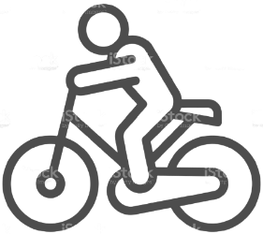
- Một máy bay cất cánh từ Hà Nội đi Bắc Kinh vào hồi 9 giờ 30 phút theo giờ Hà Nội và đến Bắc Kinh vào lúc 14 giờ 30 phút cùng ngày theo giờ địa phương. Biết rằng giờ Bắc Kinh nhanh hơn giờ Hà Nội 1 giờ. Biết tốc độ trung bình của máy bay là 1000 km/h. Coi máy bay bay theo đường thẳng. Khoảng cách từ Hà Nội đến Bắc Kinh là | 
A. 4000 km. B. 6000 km. C. 3000 km. D. 5000 km.
- Khi hắt hơi mạnh mắt có thể nhắm lại trong 500ms. Nếu một phi công đang lái máy bay Airbus A320 với tốc độ 1040 km/h thì quãng đường máy bay có thể bay được trong thời gian này gần giá trị nào nhất?  A. 144 m B. 150 m  C. 1040 m D. 1440 m | 
- Một vật chuyển động đều từ A đến B rồi rẽ phải một góc 90⁰ để đến C. Biết AB = 600m; BC = 800m và thời gian đi mất 20 phút. Đường đi và độ dời của chuyển động trên là bao nhiêu?
A. s = d = 1400 m B. s = 1400 m; d = 1000 m
C. s = d = 800 m D. s = d = 600 m
- Một vật chuyển động đều từ A đến B rồi rẽ phải một góc 90⁰ để đến C. Biết AB = 600m; BC = 800m và thời gian đi mất 20 phút. Tốc độ trung bình và vậ tốc trung bình của vật bằng
A. 70m/phút; 50m/phút B. 50m/phút; 70m/phút
C. 70m/phút; 70m/phút D. 50m/phút; 50m/phút

Câu trắc nghiệm đúng sai (4 điểm)

2
Thí sinh trả lời từ câu 1 đến câu 4. Trong mỗi ý a), b), c), d) ở mỗi câu, thí sinh chọn đúng hoặc sai.
Điểm tối đa của 01 câu hỏi là 1 điểm.
- Thí sinh chỉ lựa chọn chính xác 01 ý trong 1 câu hỏi được $0,1$ điểm.
- Thí sinh chỉ lựa chọn chính xác 02 ý trong 1 câu hỏi được $0,25$ điểm.
- Thí sinh chỉ lựa chọn chính xác 03 ý trong 1 câu hỏi được $0,50$ điểm.
- Thí sinh lựa chọn chính xác cả 04 ý trong 1 câu hỏi được 1 điểm.
- Một người bơi dọc theo chiều dài 100m của bể bơi hết 60s rồi quay về lại chỗ xuất phát trong 70s.
a. Độ dịch chuyển của người khi bơi dọc theo bể rồi quay lại chỗ xuất phát là 200m. | ⎕
b. Tốc độ trung bình khi bơi dọc theo hết bể rồi quay lại chỗ xuất phát là 1,53 m/s. | ⎕
c. Quãng đường của người đó khi bơi dọc theo bể rồi quay lại chỗ xuất phát là 0. | ⎕
d. Vận tốc trung bình khi người bơi dọc theo bể rồi quay lại chỗ xuất phát là 0. | ⎕
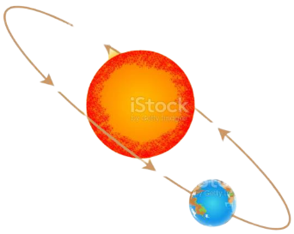
- Trái Đất quay một vòng quanh Mặt Trời trong thời gian 365 ngày 6 giờ. Xem chuyển động này gần đúng là chuyển động tròn và khoảng cách từ Trái Đất đến Mặt Trời khoảng
a. Độ dịch chuyển của Trái Đất khi nó hoàn thành một vòng quanh Mặt Trời là 3π.10¹¹ m. | ⎕
b. Quãng đường của Trái Đất quanh Mặt Trời là 3π.10⁸ km. | ⎕
c. Tốc độ trung bình của Trái Đất khi quay một vòng quanh Mặt Trời là 107,5.10³km/h. | ⎕
d. Vận tốc trung bình của Trái Đất khi quay một vòng quanh Mặt Trời là 0. | ⎕
- Một ô tô chạy từ A với tốc độ 50 km/h đi thẳng về phía Đông. Sau khi đi được 30 km, ô tô đổi hướng đi thẳng về phía Bắc trong 1 giờ với tốc độ 40 km/h thì đến B.
a. Tốc độ trung bình trên đoạn AB của ô tô là 90 km/h. | ⎕
b. Độ dịch chuyển của ô tô khi đi từ A đến B là 50 km. | ⎕
c. Thời gian ô tô đi từ A đến B là 1h. | ⎕
d. Vận tốc trung bình của ô tô khi xe đi từ A đến B là 31,25 km/h. | ⎕
- Một chiếc xe ô tô đi từ Ninh Bình đến một xã miền núi để làm từ thiện. Khoảng 1 giờ đầu thì ô tô đi với vận tốc 50km/h, nhưng trong 2 giờ tiếp theo ô tô chỉ đi được với vận tốc 40km/h. Còn lại 3 giờ cuối ô tô đi với vận tốc 20km/h.
a. Tổng thời gian ô tô đi quãng đường là 6h. | ⎕
b. Tốc độ tức thời sau 1 giờ đầu là 50 km/h. | ⎕
c. Tổng quãng đường ô tô đi được là 190 km. | ⎕
d. Vận tốc trung bình của ô tô trên cả quãng đường là 25 km/h. | ⎕

Câu trắc nghiệm trả lời ngắn (1,5 điểm)

3
Thí sinh trả lời từ câu 1 đến câu 6
Mỗi câu trả lời đúng thí sinh được 0,25 điểm
- Một người đi xe đạp trên 2/3 đoạn đường đầu với tốc độ trung bình 10km/h và 1/3 đoạn đừơng sau với tốc độ trung bình 20km/h. Tính tốc độ trung bình của người đi xe đạp trên cả quãng đường? Kết quả tính theo đơn vị km/h
- Một người đua xe đạp đi trên 1/3 quãng đường đầu với 25km/h. Tính tốc độ của người đó đi trên đoạn đường còn lại. Biết rằng v_{tb} = 20km/h. Kết quả tính theo đơn vị km/h, lấy đến 1 số sau dấu phẩy thập phân
- Một nguời đi xe máy từ Hà Nam về Phủ Lý với quãng đường 45km. Trong nửa thời gian đầu đi với vận tốc v_{1,} nửa thời gian sau đi với v₂ = $\frac{2}{3}v_{1}$ . Xác định v₁ biết sau 1h30 phút nguời đó đến B. Kết quả tính theo đơn vị km/h
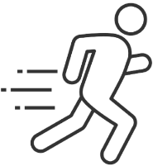
- Một người tập thể dục chạy trên đường thẳng trong $10min.$ Trong $4min$ đầu chạy với vận tốc $4m/{s},$ trong thời gian còn lại giảm vận tốc còn $3m/{s}.$ Vận tốc trung bình trên cả quãng đường chạy là bao nhiêu m/s (kết quả lấy đến 1 số sau dấu phẩy thập phân)
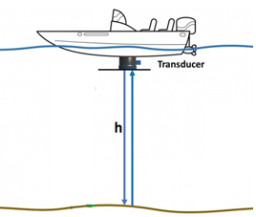
- Một tàu ngầm sử dụng hệ thống phát sóng âm để đo độ sâu của biển. Hệ thống phát ra các sóng âm và đo thời gian quay trở lại của sóng âm sau khi chúng bị phản xạ tại đáy biển. Tại một vị trí trên mặt biển, thời gian mà hệ thống ghi nhận được là $0,13 s$ kể từ khi sóng âm được truyền đi. Tính độ sâu mực nước biển theo đơn vị dm. Biết tốc độ truyền sóng âm trong nước khoảng $1500 m/s$.

- Trong 1 lần thử xe ôtô, người ta đo được vị trí của xe sau những khoảng thời gian bằng nhau. (xem bảng) Hãy xác định tốc độ trung bình của ôtô trong 3 giây cuối cùng theo đơn vị cm/s

x (m) | 0 | 2,3 | 9,2 | 20,7 | 36,8 | 57,5
t (s) | 0 | 1,0 | 2,0 | 3,0 | 4,0 | 5,0
Hướng dẫn giải đề
Câu trắc nghiệm nhiều phương án lựa chọn (4,5 điểm)

1
Thí sinh trả lời từ câu 1 đến câu 18. Mỗi câu hỏi thí sinh chỉ chọn một phương án.
(Mỗi câu trả lời đúng thí sinh được 0,25 điểm)
Câu | Đáp án | Câu | Đáp án
1 | D | 10 | B
2 | D | 11 | A
3 | A | 12 | B
4 | D | 13 | C
5 | C | 14 | D
6 | C | 15 | A
7 | A | 16 | A
8 | C | 17 | B
9 | B | 18 | A
Hướng dẫn chi tiết các câu cần suy luận:
Câu 9: S = 20km thì t = 20 phút
S = 10km thì t = 10/20 = 0,5h = 30 phút
Thời gian đi: 20 phút + 30 phút = 50 phút
Thời điểm ô tô đến mục tiêu: 7h50 phút
Câu 10: $v_{tb}=\frac{S}{t}$=$\frac{2.60+3.40}{5}=48km/h$
Câu 11: $v_{tb}=\frac{S}{t}$=$\frac{80}{0,5+1}=53,3km/h$
Câu 13: $v_{tb}=\frac{S}{t}$=$\frac{\frac{t}{3}.30+\frac{t}{3}.60+\frac{t}{3}.v_{3}}{t}=50$ Suy ra v₃ = 60km/h
Câu 14: : $v_{tb}=\frac{S}{t}$=$\frac{\frac{t}{3}.20+\frac{t}{3}.15+\frac{t}{3}.10}{t}=15km/h$
Câu 15: $v_{tb}=\frac{S}{t}$ với v_{tb} = 1000km/h; t = 13-9 = 4h Suy ra S = 4000km
Câu 16: v=1040km/h=288,8889m/s
t=500ms=0,5s𝑡=500𝑚𝑠=0,5𝑠
Quảng đường máy bay có thể bay được là:
S=vt=288,8889.0,5=144,4444m
Câu 17: Quãng đường đi: S = AB+ BC = 600 + 800 = 1400(m)
Độ dời: x = AC = $\sqrt{{600}^{2}+{800}^{2}}$​=1000 (m)
Câu 18: Tốc độ trung bình: v_{tb} = s/t = 1400/20 = 70 m/phút.
Vận tốc trung bình: v = d/t = 100/20 = 5 m/phút.

Câu trắc nghiệm đúng sai (4 điểm)

2
Thí sinh trả lời từ câu 1 đến câu 4. Trong mỗi ý a), b), c), d) ở mỗi câu, thí sinh chọn đúng hoặc sai.
Điểm tối đa của 01 câu hỏi là 1 điểm.
- Thí sinh chỉ lựa chọn chính xác 01 ý trong 1 câu hỏi được $0,1$ điểm.
- Thí sinh chỉ lựa chọn chính xác 02 ý trong 1 câu hỏi được $0,25$ điểm.
- Thí sinh chỉ lựa chọn chính xác 03 ý trong 1 câu hỏi được $0,50$ điểm.
- Thí sinh lựa chọn chính xác cả 04 ý trong 1 câu hỏi được 1 điểm.
Câu | Lệnh hỏi | Đáp án (Đ/S) | Câu | Lệnh hỏi | Đáp án (Đ/S)
1 | a) | S | 3 | a) | S
1 | b) | Đ | 3 | b) | Đ
1 | c) | S | 3 | c) | S
1 | d) | Đ | 3 | d) | Đ
2 | a) | S | 4 | a) | Đ
2 | b) | Đ | 4 | b) | S
2 | c) | Đ | 4 | c) | Đ
2 | d) | Đ | 4 | d) | S
Hướng dẫn chi tiết các câu cần suy luận:
Câu 1:
a. [S] Độ dịch chuyển: d = 0.
b. [Đ] v_{tb} = s/t = 200/130 = 1,53 m/s.
c. [S] s = 200 m.
d. [Đ] v =d/t =0.
Câu 2:
a. [S] Độ dịch chuyển: d = 0.
b. [Đ] Quãng đường chính là chu vi quĩ đạo s =2π R = 2π.1,5.10⁸ = 3π.10⁸ km.
c. [Đ] Tốc độ trung binh v_{tb} = s/t = 3π.10⁸/(365.24 +6) = 107,5.10³ km/h.
d. [Đ] Vận tốc trung bình: v =d/t = 0.
Câu 3:
a. [S] Ta có: t₁ = s₁/v₁ = 30/50 = 0,6h.
s₂ = v₂.t₂ = 40 km.
v_{tb} = s/t = (s₁+s₂)/(t₁ + t₂) = 43,75 km/h.
b. [Đ] Độ dịch chuyển: d = $\sqrt{{30}^{2}+{40}^{2}}=50 km$
c. [S] Thời gian đi: t = 1 +0,6 = 1,6 h.
d. [Đ] v = d/t = 31,25 km/h.
Câu 4:
a. [Đ] t = 1+2+3= 6h.
b. [S] Vận tốc trung bình là 50 km/h
c. [Đ] s = s₁ + s₂ + s₃ = 1.50 + 2.40 + 3.20 = 190 km.
d. [S] v_{tb} = d/t = 190/6 = 31,7 km/h.
Câu trắc nghiệm trả lời ngắn (1,5 điểm)

3
Thí sinh trả lời từ câu 1 đến câu 6
Mỗi câu trả lời đúng thí sinh được 0,25 điểm
Câu | Đáp án | Câu | Đáp án
1 | 12 | 4 | 3,4
2 | 18,2 | 5 | 975
3 | 24 | 6 | 1600
Hướng dẫn chi tiết:
Câu 1:
+ Gọi s là tổng thời gian vật chuyển động: s₁ = 2s/3; s₂ = s/3
+ Ta có tốc độ trung bình của xe trong suốt thời gian chuyển động là:
$$v_{tb}=\frac{s_{1}+s_{2}}{t_{1}+t_{2}}=\frac{s}{\frac{s_{1}}{v_{1}}+\frac{s_{2}}{v_{2}}}=\frac{s}{\frac{2s}{3.10}+\frac{s}{3.20}}=\frac{1}{\frac{2}{3.10}+\frac{1}{3.20}}=12\frac{km}{h}.$$
Câu 2:
+ Theo bài ra ta có $S_{1}=v_{1}.t_{1}⇒t_{1}=\frac{S_{1}}{v_{1}}=\frac{S}{75}$
$$+ S_{2}=v_{2}.t_{2}⇒t_{2}=\frac{S_{2}}{v_{2}}=\frac{2S}{3v_{2}}$$
+ Theo bài ra ta có $v_{tb}=\frac{S}{t}=\frac{S}{t_{1}+t_{2}}=20km/h⇒\frac{S}{\frac{S}{75}+\frac{2S}{3v_{2}}}=20\left(km/h()\right)$
$$⇒225v_{2}=60v_{2}+3000⇒v_{2}=18,2 \left(km/h\right)$$
Câu 3:
Ta có: t₁ = t₂ = 1.5/2 = 0,75 h.
Mà s₁ + s₂ = 45
→ v₁.0,75 + 2/3.v₁.0,75 = 45
→ v₁ = 24 km/h.
Câu 4:
- Giai đoạn 1: trong 4 phút đầu chạy với vận tốc 4 m/s
- Giai đoạn 2: trong thời gian còn lại tương ứng với t₂ = 10 - 4 = 6 phút chạy với vận tốc 3 m/s.
Trong quá trình chuyển động thẳng, người này không đổi chiều chuyển động nên quãng đường và độ dịch chuyển bằng nhau.
d = s = v₁t₁+ v₂t₂ = 4.4.60 + 3.6.60 = 2040 m
Vận tốc trung bình:
$$v_{tb}=\frac{s}{t}=\frac{2040}{10.60}=3,4 m/s$$
Câu 5:
Độ sâu mực nước biển: = 975dm
Câu 6:
Trong 3 giây cuối cùng: $v_{tb}=\frac{\left|x_{5}-x_{2}\right|}{t_{5}-t_{2}}=\frac{57,5-9,2}{5-2}=16,1m/s$=1600cm/s

ĐỀ ÔN TẬP SỐ 09

Câu trắc nghiệm nhiều phương án lựa chọn (4,5 điểm)

1
Thí sinh trả lời từ câu 1 đến câu 18. Mỗi câu hỏi thí sinh chỉ chọn một phương án.
(Mỗi câu trả lời đúng thí sinh được 0,25 điểm)
Câu 1: Từ công thức ${\vec{v}}_{13}={\vec{v}}_{12}+{\vec{v}}_{23}$. Kết luận nào sau đây là sai:
A. Ta luôn có v₁₃ $≥$ v₁₂ – v₂₃.
B. Nếu${\vec{v}}_{12}↑↓{\vec{v}}_{23}$ và $\left|{\vec{v}}_{12}\right|>\left|{\vec{v}}_{23}\right|$ thì v₁₃ = v₁₂ - v₂₃.
C. Nếu ${\vec{v}}_{12}↑↑{\vec{v}}_{23}$ thì v₁₃ = v₁₂ + v₂₃.
D. Nếu ${\vec{v}}_{12}⊥{\vec{v}}_{23}$ thì $v_{13}=\sqrt{v_{12}^{2}+v_{23}^{2}}$.
Câu 2: Trong các yếu tố sau, yếu tố nào có tính tương đối:
A. Quỹ đạo. B. Vận tốc.
C. Tọa độ. D. Cả 3 đều đúng.
Câu 3: Theo công thức cộng vận tốc thì:
A. Vận tốc tổng bằng vận tốc thành phần.
B. Vận tốc tổng luôn lớn hơn tổng 2 vận tốc thành phần.
C. Vectơ vận tốc tổng là vectơ đường chéo.
D. Vận tốc tổng luôn nhỏ hơn hiệu 2 vận tốc thành phần.
Câu 4: Hãy tìm phát biểu sai
A. Đối với các hệ quy chiếu khác nhau thì quỹ đạo là khác nhau.
B. Trong các hệ quy chiếu khác nhau thì vận tốc của cùng một vật là khác nhau.
C. Khoảng cách giữa hai điểm trong không gian là tương đối.
D. Tọa độ của một chất điểm phụ thuộc vào hệ quy chiếu.
Câu 5: Một ô tô đang chạy trên đường, trong các câu sau đây câu nào không đúng?
A. Ô tô chuyển động so với mặt đường. B. Ô tô đứng yên so với người lái xe.
C. Ô tô chuyển động so với người lái xe. D. Ô tô chuyển động so với cây bên đường.
Câu 6: Nói quỹ đạo có tính tương đối?
A. Vì quỹ đạo thông thường là đường cong chứ không phải đường thẳng.
B. Vì vật chuyển động nhanh chậm khác nhau ở từng thời điểm.
C. Vì quỹ đạo của vật phụ thuộc vào hệ quy chiếu.
D. Vì quỹ đạo của vật phụ thuộc vào tốc độ chuyển động.
Câu 7: Một đoàn tàu hỏa đang chuyển động đều. Nhận xét nào sau đây không chính xác?
A. Đối với toa tàu thì các toa khác đều đứng yên.
B. Đối với đầu tàu thì các toa tàu chuyển động chạy chậm hơn.
C. Đối với nhà ga đoàn tàu có chuyển động.
D. Đối với tàu nhà ga có chuyển động.
Câu 8: Vận tốc của hệ quy chiếu chuyển động đối với hệ quy chiếu đứng yên gọi là:
A. Vận tốc tương đối. B. Vận tốc tuyệt đối.
C. Vận tốc kéo theo. D. Vận tốc trung bình.
Câu 9: Công thức nào sau đây biểu diễn đúng công thức tổng hợp hai vận tốc bất kỳ:
A. v₁₃ = v₁₂ + v₂₃ B. v₁₃ = v₁₂ - v₂₃ $v_{13}=v_{12}- v_{23}$
C.${ v}_{13}^{2}=v_{12}^{2}+v_{23}^{2}$$v_{13}^{2}=v_{12}^{2}+ \vec{v_{23}}$ D.${\vec{v}}_{13}={\vec{v}}_{12}+{\vec{v}}_{23}$
Câu 10: Để tổng hợp hai vận tốc vuông góc với nhau.
A. Ta dùng phép cộng vecto. B. Ta dùng quy tắc hình bình hành
C. Ta dùng phép trừ vecto. D. Tùy vào từng bài toán mà ta có thể dùng phép cộng hoặc trừ vecto.
Câu 11: Một ca nô xuất phát từ điểm A bên này sông sang điểm B bên kia sông theo phương vuông góc với bờ sông. Vì nước chảy với vận tốc 3m/s nên ca nô đến bên kia sông tại điểm C với vận tốc 5m/s so với bờ. Hỏi ca nô có vận tốc so với nước bằng bao nhiêu?  A. 2m/s  B. 3m/s  C. 4m/s.  D. 5m/s | 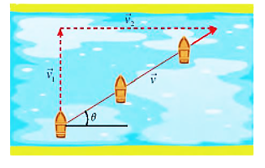
Câu 12: Một chiếc xe chạy qua cầu với vận tốc 8 m/s theo hướng Nam - Bắc. Một chiếc thuyền chuyển động với vận tốc 6 m/s theo hướng Tây - Đông. Vận tốc của xe đối với thuyền là
A. 2m/s B. 10m/s C. 14m/s D. 28m/s.
Câu 13: Một toa tàu đang chuyển động thẳng đều trên đường ngang với tốc độ v₁ = 10m/s. Một hành khách ngồi trên toa tàu, ném quả bóng tennis từ độ cao h xuống sàn theo phương thẳng đứng với tốc độ ban đầu so với tàu 2m/s. Chọn hệ quy chiếu gắn với đường ray, vận tốc của quả bóng ngay khi hành khách ném có độ lớn bằng
A. 10,2m/s. B. 12,0m/s. C. 8,0m/s. D. 3,5m/s.
Câu 14: Hai vật A và B chuyển động ngược chiều nhau với vận tốc lần lượt là v₁ = 1,1m/s; v₂ = 0,5m/s. Hỏi sau 10s khoảng cách giữa hai vật giảm đi bao nhiêu?
A. 5m B. 6m
C. 11m D. 16m.
Câu 15: Hai bến sông A và B cách nhau 18km. Tính khoảng thời gian t để một ca nô xuôi dòng nước từ A đến B rồi lại ngay lập tức chạy ngược dòng trở về A. Cho biết vận tốc của ca nô đối với dòng nước là 16,2 km/h và vận tốc dòng nước đối với bờ sông là 1,5m/s | 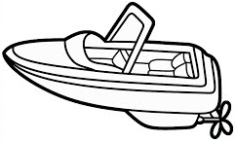
A. 1h 40ph B. 1h 20ph
C. 2h30ph D. 2h10ph
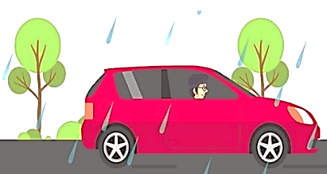
Câu 16: Một ô tô chạy với vận tốc 50km/h trong trời mưa. Mưa rơi theo phương thẳng đứng. Trên cửa kính bên xe, các vệt nước mưa rơi hợp với phương thẳng đứng một góc 60⁰. Vận tốc của giọt mưa đối với mặt đất là
A. 62,25km/h. B. 57,73km/h.
C. 28,87km/h. D. 43,3km/h.
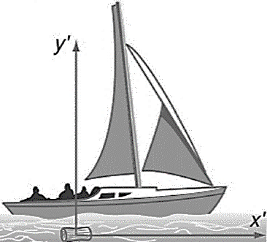
Câu 17: Một chiếc thuyền chạy ngược dòng trên một đoạn sông thẳng, sau 1 giờ đi được 9 km so với bờ. Một đám củi khô trôi trên đoạn sông đó, sau 1 phút trôi được 50 m so với bờ. Vận tốc của thuyền so với nước là
A. 12 km/h. B. 6 km/h.
C. 9 km/h. D. 3 km/h.
Câu 18: Hai ô tô cùng chuyển động đều trên đường thẳng. Nếu hai ô tô đi ngược chiều thì cứ 20 phút khoảng cách của chúng giảm 30km. Nếu chúng đi cùng chiều thì cứ sau 10 phút khoảng cách giữa chúng giảm 10 km. Tính vận tốc mỗi xe. | 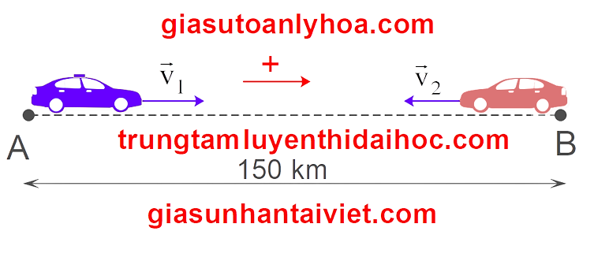
A. v₁ = 75km/h; v₂ = 15 km/h B. v₁ = 25km/h; v₂ = 65 km/h
C. v₁ = 35km/h; v₂ = 45 km/h D. v₁ = 15km/h; v₂ = 65 km/h
Câu trắc nghiệm đúng sai (4 điểm)

2
Thí sinh trả lời từ câu 1 đến câu 4. Trong mỗi ý a), b), c), d) ở mỗi câu, thí sinh chọn đúng hoặc sai.
Điểm tối đa của 01 câu hỏi là 1 điểm.
- Thí sinh chỉ lựa chọn chính xác 01 ý trong 1 câu hỏi được $0,1$ điểm.
- Thí sinh chỉ lựa chọn chính xác 02 ý trong 1 câu hỏi được $0,25$ điểm.
- Thí sinh chỉ lựa chọn chính xác 03 ý trong 1 câu hỏi được $0,50$ điểm.
- Thí sinh lựa chọn chính xác cả 04 ý trong 1 câu hỏi được 1 điểm.
Câu 1: Hai xe buýt xuất phát cùng lúc từ hai bến $A$ và $B$ cách nhau $40km.$ Xe buýt xuất phát từ A đến B với tốc độ $30km/h$ và xe buýt xuất phát từ $B$ đến $A$ với tốc độ $20km/h.$ Giả sử hai xe buýt chuyển động thẳng đều.
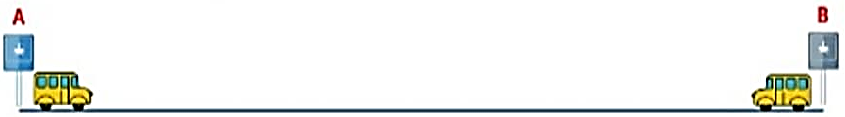

a. Gọi: + ${\vec{v}}_{12}$ là vận tốc của xe A so với B  + ${\vec{v}}_{23}$ là vận tốc của xe B với đường  + ${\vec{v}}_{13}$ là vận tốc của xe A so với đường  Chọn chiều dương là chiều xe A đi:Ta có biểu thức: v₁₃ = v₁₂ - v₂₃ | ⎕
b. Vận tốc của xe A so với B là 10km/h | ⎕
c. Thời gian từ lúc xuất phát đến lúc 2 xe gặp nhau là 0,8h. | ⎕
d. Quãng đường của hai xe xuất phát từ A và B đi được khi hai xe gặp nhau lần lượt là: $s_{A}=16 km$ và $s_{B}=24km$ | ⎕
Câu 2: Một chiếc thuyền chuyển động thẳng đều với vận tốc 10m/s so với mặt biển, còn mặt biển tĩnh lặng. Một người đi đều trên sàn thuyền có vận tốc 1m/s so với thuyền.
a. Gọi + ${\vec{v}}_{13}$ là vận tốc của người so với mặt nước biển.  + ${\vec{v}}_{12}$ là vận tốc của người so với thuyền  + ${\vec{v}}_{23}$ là vận tốc của thuyền so với mặt nước biển.  Áp dụng công thức cộng vận tốc: $\vec{v}$₂₃ = $\vec{v}$₁₂ + $\vec{v}$₁₃ | ⎕
b. Vận tốc của người đó so với mặt nước biển khi người và thuyền chuyển động cùng chiều là 11m/s | ⎕
c. Vận tốc của người đó so với mặt nước biển khi người và thuyền chuyển động ngược chiều là 8 m/s | ⎕
d. Vận tốc của người đó so với mặt nước biển khi người và thuyền chuyển động vuông góc là 12 m/s | ⎕
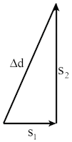
Câu 3: Một người đi bằng thuyền với tốc độ 2,0 m/s về phía đông. Sau khi đi được 2,2 km, người này lên ô tô đi về phía bắc trong 15 phút với tốc độ 60 km/h.

a. Tổng quãng đường người đó đã đi là 15km | ⎕
b. Độ lớn độ dịch chuyển tổng hợp là 15,16 km | ⎕
c. Tổng thời gian người đó đi là 16,1 phút | ⎕
d. Tốc độ trung bình của người này là 8,6 m/s | ⎕
Câu 4: Một người đi xe đạp với vận tốc 14,4 km/h, trên một đoạn đường song hành với đường sắt. Một đoạn tàu dài 120 m chạy ngược chiều và vượt người đó mất 6 giây kể từ lúc đầu tàu gặp người đó
Chọn chiều dương là chiều chuyển động của tàu
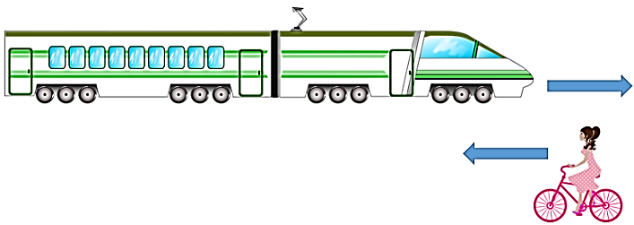
a. Vận tốc của tàu so với xe đạp là 20m/s | ⎕
b. Vận tốc của xe đạp so với đất là 4m/s | ⎕
c. Khi tàu chạy ngược chiều với người đi xe đạp thì vận tốc của tàu là 24 m/s | ⎕
d. Khi tàu chạy cùng chiều với người đi xe đạp thì vận tốc của tàu là 16m/s | ⎕

Câu trắc nghiệm trả lời ngắn (1,5 điểm)

3
Thí sinh trả lời từ câu 1 đến câu 6
Mỗi câu trả lời đúng thí sinh được 0,25 điểm
Câu 1: ( SBT-KNTT) Hai ô tô khởi hành cùng một lúc từ hai địa điểm cách nhau $40km.$ Nếu chúng đi ngược chiều thì sau $24 phút$ sẽ gặp nhau. Nếu chúng đi cùng chiều thì sau 2h sẽ gặp nhau. Vận tốc ô tô thứ nhất so với mặt đường là bao nhiêu km/h?
(kết quả lấy 0 chữ số sau dấu phẩy thập phân)
Câu 2: Một máy bay đang bay theo hướng Bắc với vận tốc 200 m/s thì bị gió từ hướng Tây thổi vào với vận tốc 20 m/s. Xác định vận tốc tổng hợp của máy bay lúc này.
(kết quả lấy 0 chữ số sau dấu phẩy thập phân)
Câu 3: (SBT-CTST) Một xe tải chạy với tốc độ $40 km/h$ và vượt qua một xe gắn máy đang chạy với tốc độ $30 km/h$. Vận tốc của xe máy so với xe tải bằng bao nhiêu km/h?  (kết quả lấy 0 chữ số sau dấu phẩy thập phân) | 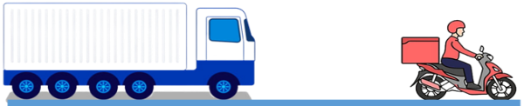
Câu 4: Một chiếc thuyền chuyển động ngược chiều dòng nước với vận tốc là 5,5km/h, vận tốc chảy của dòng nước đối với bờ là 1,5km/h. Tính vận tốc của thuyền so với nước theo đơn vị km/h?
(kết quả lấy 0 chữ số sau dấu phẩy thập phân)
Câu 5: Một người lái tàu vận chuyển hàng hóa xuôi dòng từ sông Đồng Nai đến khu vực cảng Sài Gòn với tốc độ là 40 km/h so với bờ. Sau khi hoàn thành công việc, lái tàu quay lại sông Đồng Nai theo lộ trình cũ với tốc độ là $30 km/h$ so với bờ. Biết rằng chiều và tốc độ của dòng nước đối với bờ không thay đổi trong suốt quá trình tàu di chuyển, ngoài ra tốc độ của tàu so với nước cũng được xem là không đổi. Hãy xác định tốc độ của dòng nước so với bờ theo đơn vị km/h
Câu 6: Một ô tô đang chạy với vận tốc $v$ theo phương nằm ngang thì người ngồi trong xe trông thấy giọt mưa rơi tạo thành những vạch làm với phương thẳng đứng một góc $45^{o}.$ Biết vận tốc rơi của các giọt nước mưa so với mặt đất là $5m/s.$ Tính vận tốc của ô tô theo đơn vị m/s ?
(kết quả lấy 0 chữ số sau dấu phẩy thập phân)
Hướng dẫn giải đề
Câu trắc nghiệm nhiều phương án lựa chọn (4,5 điểm)

1
Thí sinh trả lời từ câu 1 đến câu 18. Mỗi câu hỏi thí sinh chỉ chọn một phương án.
(Mỗi câu trả lời đúng thí sinh được 0,25 điểm)
Câu | Đáp án | Câu | Đáp án
1 | A | 10 | A
2 | D | 11 | C
3 | C | 12 | B
4 | C | 13 | A
5 | C | 14 | D
6 | C | 15 | C
7 | B | 16 | C
8 | C | 17 | A
9 | D | 18 | A
Hướng dẫn chi tiết các câu cần suy luận:
Câu 11: Chọn đáp án C
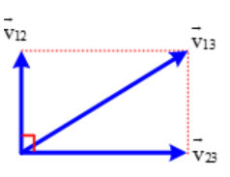
Do vận tốc cano và vận tốc dòng nước có phương vuông góc nên ca nô có vận tốc so với nước là $v=\sqrt{5^{2}-3^{2}}=4m/s$
Câu 12: Chọn đáp án B
Vận tốc của xe đối với thuyền là
$$v_{13}=\sqrt{v_{12}^{2}+v_{23}^{2}}=\sqrt{8^{2}+6^{2}}=10m/s$$
Câu 13: Chọn đáp án A
Vận tốc của quả bóng ngay khi hành khách ném có độ lớn bằng $v=\sqrt{v_{x}^{2}+v_{y}^{2}}=\sqrt{10^{2}+2^{2}}=10,2m/s$
Câu 14: Chọn đáp án D
Gọi: + ${\vec{v}}_{12}$ là vận tốc của vật A so với vật B
+ ${\vec{v}}_{23}$ là vận tốc của vật A so với đất
+ ${\vec{v}}_{13}$ là vận tốc của vật B so với đất
Áp dụng công thức cộng vận tốc: $\vec{v}$₁₃= $\vec{v}$₁₂ + $\vec{v}$₂₃
Hai vật chạy ngược chiều: v₁₃ = v₁₂ - v₂₃ suy ra v₁₂ = v₁₃ + v₂₃= 1,1 + 0,5 = 1,6 m/s
Sau 10s khoảng cách giữa 2 vật giảm đi: S= v₁₂. t= 1,6.10=16m
Câu 15: Chọn đáp án C
Biết v₁₂ = 16,2 km/h, v₂₃ = 1,5 m/s= 5,4 km/h
Thời gian ca nô đi xuôi dòng: $t_{1}=\frac{AB}{v_{13}}=\frac{18}{v_{12}+v_{23}}=\frac{18}{16,2+5,4}=\frac{5}{6}s$
Thời gian ca nô đi ngược dòng: $t_{2}=\frac{AB}{v_{13}}=\frac{18}{v_{12}-v_{23}}=\frac{18}{16,2-5,4}=\frac{5}{3}s$
Thời gian ca nô cả đi và về là t = t₁ + t₂ = 2,5 h
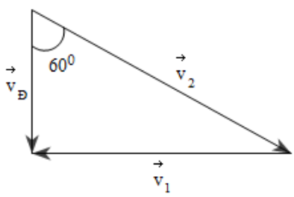
Câu 16: Chọn đáp án C
Sơ đồ vận tốc của giọt mưa đối với xe cho trên như hình vẽ
Trong đó v₁ là vận tốc của xe, bằng 50km/h; v₂ là vận tốc của giọt mưa đối với ô tô
$$\sin{6}0^{ο}=\frac{v_{1}}{v_{2}}→v_{2}=\frac{50}{\sin{6}0^{ο}}=57,73km/h \\ →v_{d}=\frac{v_{1}}{\tan{6}0^{ο}}=28,87km/h$$
Vậy vận tốc giọt mưa đối với xe là 57,73km/h
vận tốc giọt mưa đối với mặt đất là 28,87km/h
Câu 17: Chọn đáp án A
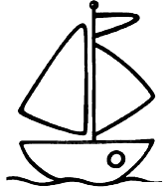
Gọi: + ${\vec{v}}_{12}$ là vận tốc của thuyền so với nước
+ ${\vec{v}}_{23}$ là vận tốc của nước so với bờ
+ ${\vec{v}}_{13}$ là vận tốc của thuyền so với bờ
Áp dụng công thức cộng vận tốc: $\vec{v}$₁₃= $\vec{v}$₁₂ + $\vec{v}$₂₃
− Vận tốc của thuyền so với bờ: v₁₃ = 9 km/h
− Vận tốc của nước so với bờ: v₂₃ = v_{gỗ} =$\frac{50.10^{-3}}{\frac{1}{60}}=3km/h$
Vì đi ngược dòng nên: v₁₃ = v₁₂ – v₂₃ ⇒ v₁₂ = v₁₃ + v₂₃ = 9+3= 12 km/h
Câu 18: Chọn đáp án A
Chọn chiều dương là chiều chuyển động của mỗi xe.
Ta có $t_{1}=30phut=\frac{1}{3}h,t_{2}=10phut=\frac{1}{6}h$
Nếu đi ngược chiều thì S₁+ S₂ =30 $→(v_{1}+v_{2})t_{1}=(v_{1}+v_{2}).\frac{1}{3}=30→v_{1}+v_{2}=90(1)$
Nếu đi cùng chiều thì S₁ - S₂ =10$→(v_{1}-v_{2})t_{2}=(v_{1}+v_{2}).\frac{1}{6}=10→v_{1}-v_{2}=60(2)$
Giải (1), (2) $→\left\{\begin{aligned}&v_{1}=75km/h \\ &v_{2}=15km/h\end{aligned}\right.$
Câu trắc nghiệm đúng sai (4 điểm)

2
Thí sinh trả lời từ câu 1 đến câu 4. Trong mỗi ý a), b), c), d) ở mỗi câu, thí sinh chọn đúng hoặc sai.
Điểm tối đa của 01 câu hỏi là 1 điểm.
- Thí sinh chỉ lựa chọn chính xác 01 ý trong 1 câu hỏi được $0,1$ điểm.
- Thí sinh chỉ lựa chọn chính xác 02 ý trong 1 câu hỏi được $0,25$ điểm.
- Thí sinh chỉ lựa chọn chính xác 03 ý trong 1 câu hỏi được $0,50$ điểm.
- Thí sinh lựa chọn chính xác cả 04 ý trong 1 câu hỏi được 1 điểm.
Câu | Lệnh hỏi | Đáp án (Đ/S) | Câu | Lệnh hỏi | Đáp án (Đ/S)
1 | a) | Đ | 3 | a) | S
1 | b) | S | 3 | b) | Đ
1 | c) | Đ | 3 | c) | S
1 | d) | S | 3 | d) | Đ
2 | a) | S | 4 | a) | Đ
2 | b) | Đ | 4 | b) | Đ
2 | c) | S | 4 | c) | S
2 | d) | S | 4 | d) | S
Hướng dẫn chi tiết các câu cần suy luận:
Câu 1 :
a. [ Đ]
Áp dụng công thức cộng vận tốc:
$\vec{v}$₁₃ = $\vec{v}$₁₂ + $\vec{v}$₂₃
Chọn chiều dương là chiều xe A đi:
Vì hai xe chuyển động ngược chiều nhau nên: v₁₃ = v₁₂ - v₂₃
b. [S ]
Vận tốc của xe A so với B: v₁₂ = v₁₃ + v₂₃ = 50 km/h
c. [ Đ]
Thời gian từ lúc hai xe xuất phát đến khi gặp nhau:
$$t=\frac{AB}{v_{12}}=0,8 h$$
d. [S ]
Quãng đường của hai xe xuất phát từ A và B đi được khi hai xe gặp nhau lần lượt là:
$s_{A}=v_{13}×t=24km$ và $s_{B}=v_{23}×t=16km$
Câu 2 :
a. [ S]
Gọi + ${\vec{v}}_{13}$ là vận tốc của người so với mặt nước biển.
+ ${\vec{v}}_{12}$ là vận tốc của người so với thuyền
+ ${\vec{v}}_{23}$ là vận tốc của thuyền so với mặt nước biển.
Áp dụng công thức cộng vận tốc: $\vec{v}$₁₃ = $\vec{v}$₁₂ + $\vec{v}$₂₃
b. [Đ] Khi cùng chiều: v₁₃ = v₁₂ + v₂₃ = 1 + 10 = 11m/s
c. [ S] Khi ngược chiều: v₁₃ = v₂₃ – v₁₂ = 10 – 1 = 9m/s
d. [ S] Khi vuông góc: $v_{13}=\sqrt{v_{12}^{2}+{v_{23}}^{2}}=\sqrt{10^{2}+1^{2}}=10,05m/s$
Câu 3 :
a.[ S]
Quãng đường người đó đi về phía bắc là: s₂ = v₂.t₂ = 60.15/60 = 15 (km)
Tổng quãng đường đã đi là: s = s₁ + s₂ = 2,2 + 15 = 17,2 (km)

b. [Đ] Độ lớn độ dịch chuyển tổng hợp là:
$$d=\sqrt{d_{1}^{2}+d_{2}^{2}}=15,16 \left(km\right)$$
c. [ S] Thời gian người đó đi về phía đông là:
$$t_{1}=\frac{s_{1}}{v_{1}}=\frac{2,2.{10}^{3}}{2,0}=1100 \left(s\right)=18,33 (phút)$$
Tổng thời gian đi của người này là:
t = t₁ + t₂ = 18,33 + 15 = 33,33 (phút)
d. [ Đ] Tốc độ trung bình là:
$$v=\frac{s_{1}+s_{2}}{t_{1}+t_{2}}=8,6 (\frac{m}{s})$$
Câu 4
a.[ Đ] Vận tốc của tàu so với xe đạp là $v_{tx}=v_{12}=\frac{L}{t}=\frac{120}{6}=20m/s$
b. [Đ] Vận tốc của xe đạp so với đất là$v_{xd}$= v₂₃ = 4 km/h = 4 m/s
c. [ S] Khi tàu chạy ngược chiều với người đi xe đạp thì vận tốc của tàu là
$v_{td}=v_{tx}-v_{xd}→v_{13}=v_{12}-v_{23}=20-4=16m/s$
d. [ S] Khi tàu chạy cùng chiều với người đi xe đạp thì vận tốc của tàu là

$$v_{td}=v_{tx}+v_{xd}→v_{13}=v_{12}+v_{23}=20+4=24m/s$$
Câu trắc nghiệm trả lời ngắn (1,5 điểm)

3
Thí sinh trả lời từ câu 1 đến câu 6
Mỗi câu trả lời đúng thí sinh được 0,25 điểm
Câu | Đáp án | Câu | Đáp án
1 | 60 | 4 | 7
2 | 201 | 5 | 5
3 | -10 | 6 | 5
Hướng dẫn chi tiết:
Câu 1:
Đổi 24 phút = 0,4 h
• Gọi: + ${\vec{v}}_{12}$ là vận tốc của xe A với xe B
+ ${\vec{v}}_{23}$ là vận tốc của xe B so với đường
+ ${\vec{v}}_{13}$ là vận tốc của xe A so với đường
• Áp dụng công thức cộng vận tốc:
$\vec{v}$₁₃ = $\vec{v}$₁₂ + $\vec{v}$₂₃
• Chọn chiều dương là chiều của xe A đi:
- Khi đi ngược chiều: v₁₃ = v₁₂ – v₂₃⇒ v₁₂ = v₁₃ + v₂₃ = 40/0,4 = 100 km/h (1)
- Khi đi cùng chiều: v₁₃ = v₁₂+ v₂₃ ⇒ v₁₂ = v₁₃ – v₂₃ = 40/2 = 20 km/h (2)
Giải hệ phương trình (1) và (2) ta được: $v_{13}=60km/h;v_{23}=40km/h.$
Câu 2:  • Gọi: + ${\vec{v}}_{12}$ là vận tốc của máy bay so với gió  + ${\vec{v}}_{23}$ là vận tốc của gió so với đường bay  + ${\vec{v}}_{13}$ là vận tốc của máy bay so với đường bay  • Áp dụng công thức cộng vận tốc: $\vec{v}$₁₃ = $\vec{v}$₁₂ + $\vec{v}$₂₃  Suy ra vận tốc tổng hợp của máy bay lúc này là:  $$v_{13}=\sqrt{v_{12}^{2}+v_{23}^{2}}=201 (\frac{m}{s})$$ | 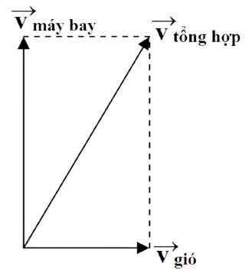
Câu 3:
Quy ước:
Xe máy – số 1 – Vật chuyển động
Xe tải – số 2 – Hệ quy chiếu chuyển động
Mặt đường – số 3 – Hệ quy chiếu đứng yên
Áp dụng công thức cộng vận tốc: $\vec{v}$₁₃ = $\vec{v}$₁₂ + $\vec{v}$₂₃
Vận tốc của xe máy so với xe tải là: v₁₂ = v₁₃ – v₂₃ =30-40=-10km/h
Câu 4:
Gọi: + ${\vec{v}}_{12}$ là vận tốc của thuyền so với nước
+ ${\vec{v}}_{23}$ là vận tốc của nước so với bờ
+ ${\vec{v}}_{13}$ là vận tốc của thuyền so với bờ
Áp dụng công thức cộng vận tốc: $\vec{v}$₁₃= $\vec{v}$₁₂ + $\vec{v}$₂₃
Với v₁₃ = 5,5 km/h, v₂₃ = 1,5 km/h
Thuyền đi ngược dòng v₁₃ = v₁₂ – v₂₃, suy ra v₁₂ = v₁₃ + v₂₃ = 5,5 + 1,5= 7km/h
Câu 5:
• Gọi số 1, 2, 3 lần lượt là tàu, dòng nước và bờ
• Áp dụng công thức cộng vận tốc:
$\vec{v}$₁₃ = $\vec{v}$₁₂ + $\vec{v}$₂₃
• Chọn chiều dương là chiều của tàu đi:
- Khi tàu đi xuôi dòng: $υ_{13}=υ_{12}+υ_{23}$, khi tàu đi ngược dòng: $υ_{13}^{,}=υ_{12}-υ_{23}^{,}$
- Suy ra tốc độ của dòng nước so với bờ là
- $υ_{23}=\frac{1}{2}\left(υ_{13}-υ_{13}^{,}\right)=5km/h$
Câu 6:
• Gọi: + ${\vec{v}}_{12}$ là vận tốc của giọt mưa so với xe  + ${\vec{v}}_{23}$ là vận tốc của xe với đường  + ${\vec{v}}_{13}$ là vận tốc của giọt mưa so với đường  • Áp dụng công thức cộng vận tốc:  $\vec{v}$₁₃ = $\vec{v}$₁₂ + $\vec{v}$₂₃  Dựa vào hình vẽ: $\tan{4}5^{ο}=\frac{v_{23}}{v_{13}}→v_{23}=v_{13}.\tan{4}5^{ο}=5.1=5m/s$ | 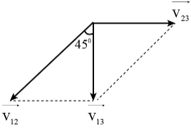

ĐỀ ÔN TẬP SỐ 10
Câu trắc nghiệm nhiều phương án lựa chọn (4,5 điểm)

1
Thí sinh trả lời từ câu 1 đến câu 18. Mỗi câu hỏi thí sinh chỉ chọn một phương án.
(Mỗi câu trả lời đúng thí sinh được 0,25 điểm)
Câu 1: Trong công thức cộng vận tốc ${\vec{v}}_{13}={\vec{v}}_{12}+{\vec{v}}_{23}$ khi nào độ lớn các véc tơ vận tốc thoả mãn hệ thức $v_{13}^{2}=v_{12}^{2}+v_{23}^{2}$
A. Các vận tốc ${\vec{v}}_{12}$ và ${\vec{v}}_{13}$ cùng phương ngược chiều.
B. Vận tốc ${\vec{v}}_{13}$ vuông góc với ${\vec{v}}_{23}$.
C. Các vận tốc cùng phương.
D. Vận tốc ${\vec{v}}_{12}$ vuông góc với vận tốc ${\vec{v}}_{23}$.
Câu 2: Vận tốc tuyệt đối là:
A. vận tốc của vật đối với hệ quy chiếu đứng yên.
B. vận tốc của vật đối với hệ quy chiếu chuyển động cùng chiều.
C. vận tốc của hệ quy chiếu chuyển động đối với hệ quy chiếu đứng yên.
D. vận tốc của vật đối với hệ quy chiếu chuyển động ngược chiều.
Câu 3: Phát biểu nào sau đây liên quan tới tính tương đối của vận tốc
A. Một vật chuyển động với vận tốc 5m/s.
B. Một vật chuyển động thẳng đều.
C. Một vật chuyển động so với vật này nhưng đứng yên so với vật khác.
D. Một vật đứng yên so với trái đất
Câu 4: Nếu xét trạng thái của một vật trong các hệ quy chiếu khác nhau thì điều nào sau đây là sai?
A. Vật có thể có vật tốc khác nhau. B. Vật có thể chuyển động với quỹ đạo khác nhau.
C. Vật có thể có hình dạng khác nhau. D. Vật có thể đứng yên hoặc chuyển động.
Câu 5: Khi khảo sát đồng thời chuyển động của cùng một vật trong những hệ quy chiếu khác nhau thì quỹ đạo, vận tốc và gia tốc của vật đó giống nhau hay khác nhau?
A. Quỹ đạo, vận tốc và gia tốc đều khác nhau. B. Quỹ đạo khác nhau, còn vận tốc và gia tốc giống nhau.
C. Quỹ đạo, vận tốc và gia tốc đều giống nhau. D. Quỹ đạo giống nhau, còn vận tốc và gia tốc khác nhau.
Câu 6: Chọn câu đúng. Trong công thức cộng vận tốc
A. Vận tốc tuyệt đối bằng tổng véc tơ của vận tốc tương đối và vận tốc kéo theo.
B. Vận tốc tương đối bằng tổng véc tơ của vận tốc tuyệt đối và vận tốc kéo theo.
C. Vận tốc kéo theo bằng tổng véc tơ của vận tốc tương đối và vận tốc tuyệt đối.
D. Vận tốc tuyệt đối bằng hiệu véc tơ của vận tốc tương đối và vận tốc kéo theo.
Câu 7: Một người đạp xe coi như đều. Đối với người đó thì đầu van xe đạp chuyển động như thế nào?
A. Chuyển động thẳng đều. B. Chuyển động thẳng biến đổi đều.
C. Chuyển động tròn đều. D. Vừa chuyển động tròn, vừa chuyển động tịnh tiến.
Câu 8: Trạng thái đứng yên hay chuyển động của chiếc xe ôtô có tính tương đối vì chuyển động của ôtô
A. được quan sát trong các hệ qui chiếu khác nhau.
B. không ổn định, lúc đứng yên, lúc chuyển động.
C. được xác định bởi những người quan sát khác nhau đứng bên lề.
D. được quan sát ở các thời điểm khác nhau.
Câu 9: Một người đang ngồi trên chiếc thuyền thả trôi theo dòng nước, trong các câu sau đây câu nào không đúng?
A. Người đó đứng yên so với dòng nước. B. Người đó chuyển động so với bờ sông.
C. Người đó đứng yên so với bờ sông. D. Người đó đứng yên so với chiếc thuyền.
Câu 10: Chọn câu khẳng định đúng. Đứng ở Trái đất ta sẽ thấy
A. Mặt trời đứng yên, Trái đất quay quanh Mặt Trời, Mặt Trăng quay quanh Trái đất.
B. Mặt Trời và Trái Đất đứng yên, Mặt Trăng quay quanh Trái Đất.
C. Mặt Trời đứng yên, Trái Đất và Mặt Trăng quay quanh Mặt Trời.
D. Trái Đất đứng yên, Mặt Trời và Mặt Trăng quay quanh Trái Đất.
Câu 11: Một máy bay bay từ điểm A đến điểm B cách nhau 900km theo chiều gió mất 2,5h. Biết vận tốc của máy bay đối với gió là 300km/h. Hỏi vận tốc của gió là bao nhiêu: | 
A. 360km/h B. 60km/h
C. 420km/h D. 180km/h
Câu 12: Các giọt nước mưa rơi đều thẳng đứng . Một xe lửa chạy thẳng đều theo phương ngang với vận tốc 17,3m/s. Các giọt nước mưa bám vào cửa kính và chạy dọc theo hướng hợp 30⁰ với phương thẳng đứng. Vận tốc rơi thẳng đều của các giọt nước mưa là
A. 34,6m/s B. 30m/s.
C. 11,5m/s D. Khác A, B, C.
Câu 13: Một chiếc xà lan chạy xuôi dòng sông từ A đến B mất 3 giờ. A, B cách nhau 36 km. Nước chảy với vận tốc 4 km/h. Vận tốc của xà lan đối với nước bằng bao nhiêu?  A. 32 km/h B. 16 km/h  C. 12 km/h D. 8 km/h. | 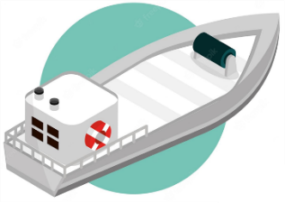
Câu 14: Một người chèo thuyền qua sông với vận tốc 5,4km/h theo hướng vuông góc với bờ sông. Do nước sông chảy nên thuyền đã bị đưa xuôi theo dòng chảy xuống phía dưới hạ lưu một đoạn bằng 120m. Độ rộng của dòng sông là 450m. Hãy tính vận tốc của dòng nước chảy đối với bờ sông và thời gian thuyền qua sông ? |  |  | 
A. 0,4m/s và 5 phút. B. 0,4m/s và 6 phút.
C. 0,54m/s. và 7 phút. D. 0,45m/s và 7 phút
Câu 15: Một dòng sông rộng 100 m và dòng nước chảy với vận tốc 3 m/s so với bờ theo hướng Tây - Đông. Một chiếc thuyền đi sang ngang sông với vận tốc 4 m/s so với dòng nước. Tính độ lớn vận tốc của thuyền so với dòng sông.
A. 1 m/s B. 7m/s.
C. 2 m/s D. 5 m/s
Câu 16: Hai ô tô chạy trên hai đường thẳng vuông góc với nhau. Sau khi gặp nhau ở ngã tư thì xe 1 chạy theo hướng đông, xe 2 chạy theo hướng bắc với cùng vận tốc 40km/h. Vận tốc tương đối của xe 2 đối với xe 1 có giá trị nào?  A. 40km/h. B. 56km/h.  C. 80km/h D. 60km/h . | 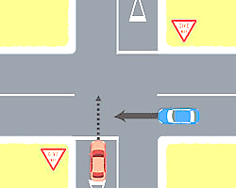
Câu 17: Hai xe tải cùng xuất phát từ một ngã tư đường phố chạy theo hai đường cắt nhau dưới một góc vuông. Xe thứ nhất chạy với vận tốc 30 km/h và xe thứ hai 40 km/h. Hai xe rời xa nhau với vận tốc tương đối bằng
A.10 km/h. B. 35 km/h
C. 70 km/h D. 50 km/h
Câu 18: Một tàu thủy chở hàng đi xuôi dòng sông trong 4 giờ đi được 100 km, khi chạy ngược dòng trong 4 giờ thì đi được 60 km. Tính vận tốc v_{n, bờ} của dòng nước và v_{t, n} của tàu khi nước đứng yên. Coi vận tốc của nước đối bờ là luôn luôn không đổi. | 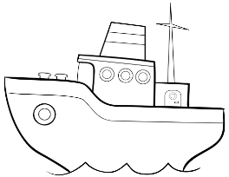
A. v_{n, bờ} = 15 km/h, v_{t, n} = 25 km/h B. v_{n, bờ} = 25 km/h, v_{t, n} = 15 km/h
C. v_{n, bờ} = 5 km/h, v_{t, n} = 20 km/h. D. v_{n, bờ} = 20 km/h, v_{t, n} = 5 km/h

Câu trắc nghiệm đúng sai (4 điểm)

2
Thí sinh trả lời từ câu 1 đến câu 4. Trong mỗi ý a), b), c), d) ở mỗi câu, thí sinh chọn đúng hoặc sai.
Điểm tối đa của 01 câu hỏi là 1 điểm.
- Thí sinh chỉ lựa chọn chính xác 01 ý trong 1 câu hỏi được $0,1$ điểm.
- Thí sinh chỉ lựa chọn chính xác 02 ý trong 1 câu hỏi được $0,25$ điểm.
- Thí sinh chỉ lựa chọn chính xác 03 ý trong 1 câu hỏi được $0,50$ điểm.
- Thí sinh lựa chọn chính xác cả 04 ý trong 1 câu hỏi được 1 điểm.
Câu 1 : Tại một thời điểm, ở vị trí M trên đoạn đường thẳng có xe máy A chạy qua với tốc độ $30km/h.$ Sau 10 phút, cũng tại vị trí M, có xe máy B chạy qua với tốc độ $40km/h$ để đuổi theo xe máy $A.$ Giả sử hai xe máy chuyển động với tốc độ xem như không đổi.
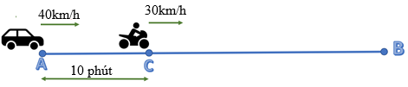

a. Gọi: + ${\vec{v}}_{12}$ là vận tốc của xe B so với A  + ${\vec{v}}_{23}$ là vận tốc của xe A với đường  + ${\vec{v}}_{13}$ là vận tốc của xe B so với đường  Chọn chiều dương là chiều xe A đi:  Khi đó: v₁₃ = v₁₂ + v₂₃ | ⎕
b. Vận tốc của xe B so với A là 10 km/h | ⎕
c. Thời gian để xe máy B đuổi kịp xe máy A là 1h | ⎕
d. Quãng đường mà xe máy A đã đi được đến khi xe máy B đuổi kịp là 50 km | ⎕
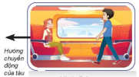
Câu 2 : Trên đoàn tàu đang chạy thẳng với vận tốc trung bình 36 km/h so với mặt đường, một hành khách đi về phía đầu tàu với vận tốc 1 m/s so với mặt sàn tàu (hình vẽ).
Chọn chiều dương là chiều chuyển động của tàu

a. Hành khách chuyển động với vận tốc 1 m/s so với mặt sàn tàu – đó là vận tốc tương đối | ⎕
b. Hành khách chuyển động do tàu kéo đi (chuyển động kéo theo) với vận tốc bằng $10m/s$ | ⎕
c. Chuyển động của hành khách so với mặt đường là tổng hợp của 2 chuyển động trên | ⎕
d. Vận tốc của hành khách đối với mặt đường là 9m/s | ⎕

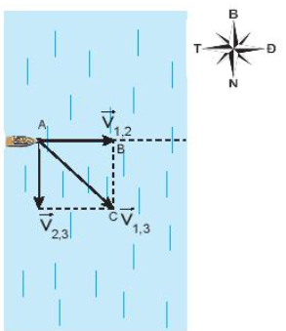
Câu 3 : Một ca nô chạy trong hồ nước yên lặng có vận tốc tối đa 18 km/h. Nếu ca nô chạy ngang một con sông có dòng chảy theo hướng Bắc – Nam với vận tốc lên tới 5 m/s.
Gọi (1): ca nô
(2): nước
(3): bờ

a. Vận tốc của ca nô so với bờ là là 5m/s | ⎕
b. Vận tốc của ca nô so với bờ | ⎕
c. Vận tốc tối đa ca nô có thể đạt được so với bờ sông là 18,68 m/s | ⎕
d. Hướng của nghiêng 45⁰ theo hướng Đông – Nam | ⎕
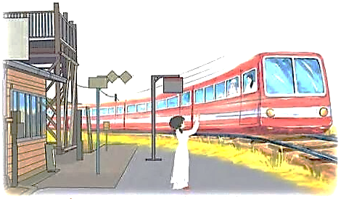
Câu 4: Một đoàn tàu đang chuyển động đều với tốc độ 8 m/s và có một người soát vé đang ổn định khách trong toa tàu. Một học sinh đang đứng bên đường
Chọn chiều dương là chiều chuyển động của đoàn tàu
Gọi v₁₂: là vận tốc của người soát vé so với đoàn tàu
v₂₃: là vận tốc của đoàn tàu với học sinh
v₁₃: là vận tốc của người soát vé với học sinh.
a. Vận tốc của người soát vé so với đoàn tàu  v₁₂ = 8 m/s | ⎕
b. Người soát vé đi với tốc độ 1,5 m/s về phía đuôi tàu. Vận tốc của người soát vé đối với học sinh là: 9,5 m/s | ⎕
c. Người soát vé đi với tốc độ 1,5 m/s về phía đầu tàu. Vận tốc của người soát vé đối với học sinh là: 6,5 m/s | ⎕
d. Người soát vé đứng yên trên tàu. Vận tốc của người soát vé đối với học sinh là: 8 m/s | ⎕

Câu trắc nghiệm trả lời ngắn (1,5 điểm)

3
Thí sinh trả lời từ câu 1 đến câu 6
Mỗi câu trả lời đúng thí sinh được 0,25 điểm
Câu 1: Một người bơi trong bể bơi yên lặng có thể đạt tới vận tốc 1 m/s. Nếu người này bơi xuôi dòng sông có dòng chảy với vận tốc 1 m/s thì có thể đạt vận tốc tối đa là bao nhiêu m/s?
( kết quả lấy 0 chữ số sau dấu phẩy thập phân)
Câu 2: Một chiếc thuyền buồm chạy ngược dòng sông, sau 1 giờ đi được 10 km. Một khúc gỗ trôi theo dòng sông sau 1 phút trôi được 100/3 m. Vận tốc của thuyền buồm so với nước bằng bao nhiêu km/h?
( kết quả lấy 0 chữ số sau dấu phẩy thập phân)
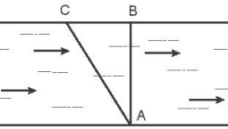
Câu 3: Một người chèo thuyền qua một con sông rộng $400m.$ Muốn cho thuyền đi theo đường $AB,$ người đó phải luôn hướng mũi thuyền theo hướng $AC(H.5.1).$ Biết thuyền qua sông hết $8\min{2}0s$ và vận tốc chảy của dòng nước là $0,6m/s.$ Tính vận tốc của thuyền so với dòng nước theo đơn vị m/s?
Câu 4: Ôtô A và B chạy cùng chiều trên một đoạn đường với vận tốc là 50km/h và 40km/h. Vận tốc của ôtô A so với B là bao nhiêu km/h? | 
(kết quả lấy 0 chữ số sau dấu phẩy thập phân)
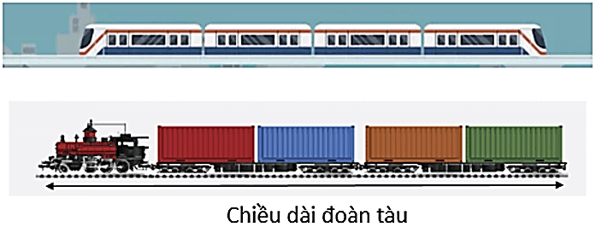
Câu 5: Hai đầu máy xe lửa chạy ngược chiều trên một đọan đường sắt thẳng với vận tốc 40km/h và 60km/h. Vận tốc của đầu máy thứ nhất so với đầu máy thứ hai là bao nhiêu km/h?
(kết quả lấy 0 chữ số sau dấu phẩy thập phân)
Câu 6: Một canô chạy hết tốc lực trên mặt nước yên lặng có thể đạt 21,5 km/h. Canô này chạy xuôi dòng sông trong 1 giờ rồi quay lại thì phải mất 2 giờ nữa mới về tới vị trí ban đầu. Hãy tính vận tốc chảy của dòng sông theo đơn vị km/h?
( kết quả lấy 2 chữ số sau dấu phẩy thập phân)
Hướng dẫn giải đề
Câu trắc nghiệm nhiều phương án lựa chọn (4,5 điểm)

1
Thí sinh trả lời từ câu 1 đến câu 18. Mỗi câu hỏi thí sinh chỉ chọn một phương án.
(Mỗi câu trả lời đúng thí sinh được 0,25 điểm)
Câu | Đáp án | Câu | Đáp án
1 | D | 10 | D
2 | A | 11 | B
3 | C | 12 | B
4 | C | 13 | D
5 | A | 14 | A
6 | A | 15 | D
7 | C | 16 | B
8 | A | 17 | D
9 | C | 18 | C
Hướng dẫn chi tiết các câu cần suy luận:
Câu 11: Chọn đáp án B
Gọi v₁₂ là vận tốc của máy bay so với gió: v₁₂ = 300 km/h
v₂₃ là vận tốc của gió so với mặt đất:
v₁₃ là vận tốc của máy bay so với mặt đất
Quãng đường bay được S = AB= v₁₃ . t , $v_{13}=\frac{AB}{t}=\frac{900}{2,5}=360km/h$
Áp dụng công thức cộng vận tốc: $\vec{v}$₁₃ = $\vec{v}$₁₂ + $\vec{v}$₂₃
Máy bay cùng chiều gió nên v₁₃ =v₁₂ + v₂₃ , suy ra v₂₃ = v₁₃ – v₁₂ = 360-300=60 km/h
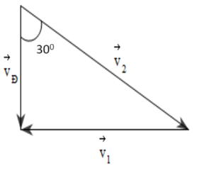
Câu 12: Chọn đáp án B
Sơ đồ vận tốc của giọt mưa đối với xe cho trên như hình vẽ
Trong đó v₁ là vận tốc của xe, bằng 17,3 km/h; v₂ là vận tốc của giọt mưa đối với ô tô
Vận tốc rơi thẳng đều của các giọt nước mưa là $v_{d}=\frac{v_{1}}{\tan{3}0^{ο}}=\frac{17,3}{\tan{3}0^{ο}}=30km/h$
Câu 13: Chọn đáp án D
Ta có $v_{13}=\frac{AB}{t}=\frac{36}{3}=12km/h$, v₂₃= 4km/h
Chiếc xà lan đi xuôi dòng nên v₁₃ =v₁₂ + v₂₃⇒ v₁₂ = v₁₃ - v₂₃ = 12- 4= 8 km/h
Câu 14: Chọn đáp án A
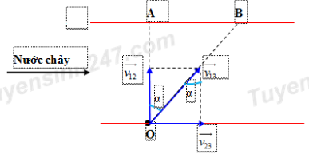
Gọi: + ${\vec{v}}_{12}$ là vận tốc của thuyền so với nước
+ ${\vec{v}}_{23}$ là vận tốc của nước so với bờ
+ ${\vec{v}}_{13}$ là vận tốc của thuyền so với bờ
Áp dụng công thức cộng vận tốc: $\vec{v}$₁₃= $\vec{v}$₁₂ + $\vec{v}$₂₃
Với v₁₂ = 5,4 km/h=1,5 m/s
$$\left\{\begin{aligned}&OA=450m \\ &AB=120m\end{aligned}\right.→\tan{α}=\frac{AB}{OA}=\frac{120}{450}=\frac{4}{15}$$
Mà $\tan{α}=\frac{v_{23}}{v_{12}}→v_{23}=v_{12}.\tan{α}=1,5.\frac{4}{15}=0,4m/s$
Thời gian thuyển đi từ O đến B bằng thời gian nước chảy từ A đến B:
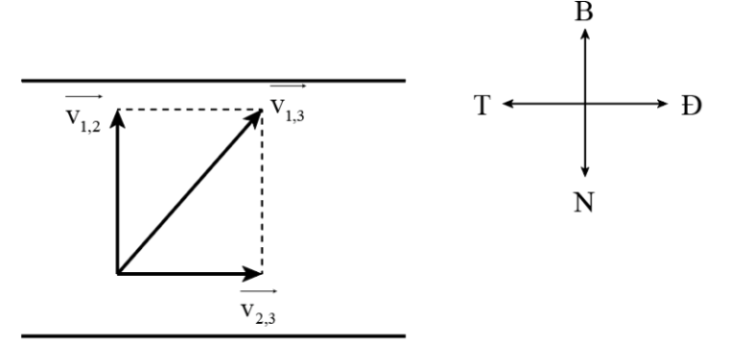
$t_{t}=t_{n}=\frac{AB}{v_{23}}=\frac{120}{0,4}=300s=5ph$
Câu 15: Chọn đáp án D
Gọi + ${\vec{v}}_{12}$ là vận tốc của ca nô so với nước
+ ${\vec{v}}_{23}$ là vận tốc của nước so với bờ
+ ${\vec{v}}_{13}$ là vận tốc của ca nô so với bờ
Áp dụng công thức cộng vận tốc: $\vec{v}$₁₃= $\vec{v}$₁₂ + $\vec{v}$₂₃

${\vec{v}}_{12}$ vuông góc với ${\vec{v}}_{23}$thì:$v_{13}=\sqrt{v_{12}^{2}+v_{23}^{2}}=\sqrt{4^{2}+3^{2}}=5m/s$
Câu 16: Chọn đáp án B
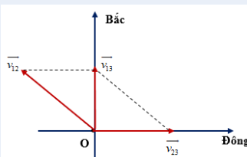

Áp dụng công thức cộng vận tốc: $\vec{v}$₁₃= $\vec{v}$₁₂ + $\vec{v}$₂₃
Dựa vào hình vẽ ta có $v_{12}^{2}=v_{13}^{2}+v_{23}^{2}=40^{2}+40^{2}→v_{12}=40\sqrt{2}=56km/h$
Vận tốc tương đối của xe 2 đối với xe 1 là 56 km/h
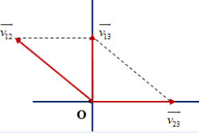
Câu 17: Chọn đáp án D
Áp dụng công thức cộng vận tốc: $\vec{v}$₁₃= $\vec{v}$₁₂ + $\vec{v}$₂₃
Dựa vào hình vẽ ta có $v_{12}^{2}=v_{13}^{2}+v_{23}^{2}=30^{2}+40^{2}→v_{12}=50km/h$

Câu 18: Chọn đáp án C
Thời gian tàu đi xuôi dòng: $t_{1}=\frac{AB}{v_{13}}→v_{13}=\frac{AB}{t_{1}}=\frac{100}{4}=25km/h→v_{12}+v_{23}=25(1)$
Thời gian ca nô đi ngược dòng: $t_{2}=\frac{AC}{{v^{'}}_{13}}→{v^{'}}_{13}=\frac{AC}{t_{2}}=\frac{60}{4}=15km/h→v_{12}-v_{23}=15(2)$
Giải hệ (1) và (2) $\left\{\begin{aligned}&v_{12}=20km/h \\ &v_{23}=5km/h\end{aligned}\right.$

Câu trắc nghiệm đúng sai (4 điểm)

2
Thí sinh trả lời từ câu 1 đến câu 4. Trong mỗi ý a), b), c), d) ở mỗi câu, thí sinh chọn đúng hoặc sai.
Điểm tối đa của 01 câu hỏi là 1 điểm.
- Thí sinh chỉ lựa chọn chính xác 01 ý trong 1 câu hỏi được $0,1$ điểm.
- Thí sinh chỉ lựa chọn chính xác 02 ý trong 1 câu hỏi được $0,25$ điểm.
- Thí sinh chỉ lựa chọn chính xác 03 ý trong 1 câu hỏi được $0,50$ điểm.
- Thí sinh lựa chọn chính xác cả 04 ý trong 1 câu hỏi được 1 điểm.
Câu | Lệnh hỏi | Đáp án (Đ/S) | Câu | Lệnh hỏi | Đáp án (Đ/S)
1 | a) | Đ | 3 | a) | S
1 | b) | Đ | 3 | b) | Đ
1 | c) | S | 3 | c) | S
1 | d) | S | 3 | d) | Đ
2 | a) | Đ | 4 | a) | S
2 | b) | Đ | 4 | b) | S
2 | c) | Đ | 4 | c) | S
2 | d) | S | 4 | d) | Đ
Hướng dẫn chi tiết các câu cần suy luận:
Câu 1 :
a.[Đ] Áp dụng công thức cộng vận tốc:
$\vec{v}$₁₃ = $\vec{v}$₁₂ + $\vec{v}$₂₃
Chọn chiều dương là chiều xe A đi:
Vì hai xe chuyển động cùng chiều nhau nên: v₁₃ = v₁₂ + v₂₃
b.[Đ] Vận tốc của xe B so với A: v₁₂ = v₁₃ - v₂₃ = 10 km/h
c.[S] Quãng đường mà xe máy A đã đi được sau 10 phút: $s_{A}=v_{A}×Δt=\frac{30.10}{60}=5km$
Thời gian để xe máy B đuổi kịp xe máy A là:
$$t_{B}=\frac{s}{v_{12}}=0,5 h$$
d.[S] Quãng đường mà xe máy A đã đi được đến khi xe máy B đuổi kịp là:
$$s_{A}=v_{A}×t_{A}=v_{A}\left(Δt+t_{B}\right)=30.\left(\frac{1}{6}+\frac{1}{2}\right)=20km$$
Câu 2 :
a.[Đ]
b.[Đ]
c.[Đ]
Hành khách này tham gia 2 chuyển động:
+ Chuyển động với vận tốc 1 m/s so với sàn tàu.
+ Chuyển động do tàu kéo đi (chuyển động kéo theo) với vận tốc bằng vận tốc của tàu so với mặt đường. ($36km/h=10m/s$)
→ Chuyển động của hành khách so với mặt đường là tổng hợp của 2 chuyển động trên.
d.[S]
(1): hành khách
(2): tàu
(3): mặt đường
- Ta có: $\vec{v_{13}}=\vec{v_{12}}+\vec{v_{23}}$
- Hành khách đi về phía đầu tàu có nghĩa là chuyển động cùng hướng chạy của đoàn tàu.
- Vì $\vec{v_{12}}↑↑\vec{v_{23}}$nên $v_{13}=v_{12}+v_{23}=1+10=11(m/s)$
- Hướng của $\vec{v_{13}}$là hướng đoàn tàu chạy.
Câu 3:
Gọi:
(1): ca nô
(2): nước
(3): bờ
a.[S]
Vận tốc của ca nô so với nước v₁₂ là 18 km/h =5m/s
b.[Đ]
- Ta có:
- Vì nên
c.[S]
Vận tốc tối đa ca nô có thể đạt được so với bờ sông là
- Ta có: ;
$$v_{13}=\sqrt{v_{12}^{2}+v_{23}^{2}}=\sqrt{5^{2}+5^{2}}=5\sqrt{2}​m/s=7,07m/s$$
d.[Đ]
Vì AB = BC nên vuông cân tại C .
Vậy hướng của nghiêng 45⁰ theo hướng Đông – Nam.
Câu 4:
a.[S]
v₂₃ = 8 m/s là vận tốc của đoàn tàu với học sinh
b.[S]
Áp dụng công thức cộng vận tốc: $\vec{v}$₁₃ = $\vec{v}$₁₂ + $\vec{v}$₂₃
Người soát vé đi với tốc độ 1,5 m/s về phía đuôi tàu: v₁₂ = 1,5 m/s
Vận tốc của người soát vé đối với học sinh là:
$v$₁₃ = - $v$₁₂ + $v$₂₃ = - 1,5 + 8 = 6,5 m/s
c.[S]
Người soát vé đi với tốc độ 1,5 m/s về phía đầu tàu: v₁₂ = 1,5 m/s
Vận tốc của người soát vé đối với học sinh là:
$v$₁₃ = $v$₁₂ + $v$₂₃ = 1,5 + 8 = 9,5 m/s
d.[Đ]
Người soát vé đứng yên trên tàu nên v₁₂ = 0 m/s
⇒ Vận tốc của người soát vé đối với học sinh là $v$₁₃ = $v$₁₂ + $v$₂₃ = 8 m/s.

Câu trắc nghiệm trả lời ngắn (1,5 điểm)

3
Thí sinh trả lời từ câu 1 đến câu 6
Mỗi câu trả lời đúng thí sinh được 0,25 điểm
Câu | Đáp án | Câu | Đáp án
1 | 2 | 4 | 10
2 | 12 | 5 | 100
3 | 1 | 6 | 7,17
Hướng dẫn chi tiết:
Câu 1:
Gọi:
+ ${\vec{v}}_{12}$ là vận tốc của người so với nước
+ ${\vec{v}}_{23}$ là vận tốc của nước so với bờ
+ ${\vec{v}}_{13}$ là vận tốc của người so với bờ
Ta có: ${\vec{v}}_{13}={\vec{v}}_{12}+{\vec{v}}_{23}$
- Khi người bơi trong bể nước yên lặng, tức v₂₃ = 0, ta có: v₁₂ = v₁₃ = 1 (m/s)
- Khi người này bơi xuôi dòng chảy với vận tốc v₂₃ = 1(m/s), ta có:
v₁₃ = v₁₂+ v₂₃ = 1 + 1 = 2 (m/s)
Vậy nếu người này bơi xuôi dòng sông có dòng chảy với vận tốc 1 m/s thì có thể đạt vận tốc tối đa là 2 m/s.
Câu 2:
Gọi: + ${\vec{v}}_{12}$ là vận tốc của thuyền so với nước
+ ${\vec{v}}_{23}$ là vận tốc của nước so với bờ
+ ${\vec{v}}_{13}$ là vận tốc của thuyền so với bờ
Áp dụng công thức cộng vận tốc: $\vec{v}$₁₃= $\vec{v}$₁₂ + $\vec{v}$₂₃
− Vận tốc của thuyền so với bờ: v₁₃ = 10 km/h
Đổi 1 phút = 1/60 h; 100/3 m = 1/30 km
− Vận tốc của nước so với bờ: v₂₃ = v_{gỗ} = 2 km / h
Vì đi ngược dòng nên: v₁₃ = v₁₂ – v₂₃ ⇒ v₁₂ = v₁₃ + v₂ = 12 km/h
Câu 3:
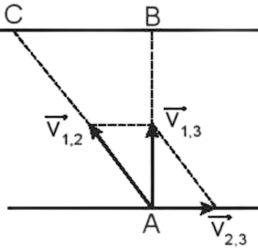
• Gọi: + ${\vec{v}}_{12}$ là vận tốc của thuyền so với nước
+ ${\vec{v}}_{23}$ là vận tốc của nước so với bờ
+ ${\vec{v}}_{13}$ là vận tốc của thuyền so với bờ
Đổi: 8 m 20 s = 500 s ⇒ v₁₃ = AB/t = 400/500 = 0,8 m/s
• Áp dụng công thức cộng vận tốc:
$\vec{v}$₁₃ = $\vec{v}$₁₂ + $\vec{v}$₂₃
Từ hình vẽ, ta có: $v_{12}=\sqrt{v_{13}^{2}+v_{23}^{2}}=1 m/s$

Câu 4:
Gọi: + ${\vec{v}}_{12}$ là vận tốc của ô tô A so với ô tô B
+ ${\vec{v}}_{23}$ là vận tốc của ô tô A so với đất
+ ${\vec{v}}_{13}$ là vận tốc của ô tô B so với đất
Áp dụng công thức cộng vận tốc: $\vec{v}$₁₃= $\vec{v}$₁₂ + $\vec{v}$₂₃
Hai ô tô chạy cùng chiều: v₁₃ = v₁₂ + v₂₃ suy ra v₁₂ = v₁₃ – v₂₃= 50 - 40= 10km/h
Câu 5:
Gọi:
+ ${\vec{v}}_{12}$ là vận tốc của đầu máy 1 so với đầu máy 1
+ ${\vec{v}}_{13}$ là vận tốc của đầu máy 1 so với đường
+${\vec{v}}_{23}$ là vận tốc của đầu máy 2 so với đường
Áp dụng công thức cộng vận tốc: $\vec{v}$₁₃= $\vec{v}$₁₂ + $\vec{v}$₂₃
Hai đầu máy chạy ngược chiều: v₁₃ = v₁₂ - v₂₃ suy ra v₁₂ = v₁₃ + v₂₃= 60+ 40= 100km/h
Câu 6:
Gọi: + ${\vec{v}}_{12}$ là vận tốc của canô so với nước
+ ${\vec{v}}_{23}$ là vận tốc của nước so với bờ
+ ${\vec{v}}_{13}$ là vận tốc của canô so với bờ
Ta có: ${\vec{v}}_{13}={\vec{v}}_{12}+{\vec{v}}_{23}$
- Khi canô chạy trên mặt nước yên lặng, tức v₂₃ = 0, ta có: v₁₂ = v₁₃ = 21,5(km/h)
- Khi canô chạy xuôi dòng sông, ta có: v₁₃ = v₁₂ + v₂₃ = 21,5 + v₂₃
$$t_{1}=\frac{d}{21,5+v_{23}}=1 21,5=d-v_{23} (1)$$
- Khi canô quay lại, ta có: v’₁₃ = v₁₂ – v₂₃ = 21,5 + v₂₃
$$t_{2}=\frac{d}{21,5-v_{23}}=2 43=d+2.v_{23} (2)$$
- Từ (1) và (2) ta suy ra: d = 28,67(km); v₂₃ = 7,17 (km/h)
Vậy vận tốc chảy của dòng sông là 7,17 km/h.

